INSTITUTO FEDERAL DE EDUCAÇÃO, CIÊNCIA E
TECNOLOGIA DE SANTA CATARINA
DEPARTAMENTO ACADÊMICO DE ELETROTÉCNICA
CURSO SUPERIOR DE ENGENHARIA ELÉTRICA

ANDRÉ ANTIDIO ROHDEM
CAIO IAHN
GABRIEL DE FRAGA SOARES
PETKOVIC JUNIOR DA SILVEIRA

MEMORIAL DE CÁLCULO
PROJETOS DE INSTALAÇÕES ELÉTRICAS INDUSTRIAIS

Professor: Everthon Taghori Sica

FLORIANÓPOLIS, OUTUBRO DE 2025.
SUMÁRIO
1. INTRODUÇÃO 3
2. LUMINOTÉCNICO 3
2.1 MÉTODO DE LUMENS - SALA DE PRODUTO 5
2.2 MÉTODO DE LUMENS - CONTROLE DE QUALIDADE 13
2.3 MÉTODO NBR5410 - BANHEIRO 19
2.4 MÉTODO NBR 5410 - ESCRITÓRIO 21
2.5 MÉTODO DE LUMENS - SUBESTAÇÃO 25
2.6 MÉTODO DE LUMENS - SALA DE CALDEIRAS 31
2.7 MÉTODO DE LUMENS - RASPA 37
2.8 MÉTODO DE LUMENS – COMPRESSOR 42
2.9 MÉTODO DE LUMENS - DEPÓSITO DE CARCAÇAS 48
2.10 MÉTODO DE CAVIDADES - RECAPAGEM 55
2.11 DIMENSIONAMENTO DOS QUADROS DE DISTRIBUIÇÃO DE LUZ 67
2.11.1 DIMENSIONAMENTO DO QDL0 74
2.11.2 DIMENSIONAMENTO DO QDL1 76
2.11.3 DIMENSIONAMENTO DO QDL2 77
2.11.4 DIMENSIONAMENTO DO QDL3 78
2.11.5 DIMENSIONAMENTO DO QDL4 79
2.11.6 DIMENSIONAMENTO DO QDL5 1
2.11.7 DIMENSIONAMENTO DO QDL6 1
2.11.8 DIMENSIONAMENTO DO QDL7 1
2.11.9 DIMENSIONAMENTO DO QDGL 1
3. TOMADAS DE USO GERAL (TUG) E DE USO ESPECÍFICO (TUE) 1
3.1 SAÍDA DE PRODUTO 1
3.2 CONTROLE DE QUALIDADE 1
3.3 BANHEIRO 1
3.4 ESCRITÓRIO 1
3.5 SALA DE CALDEIRAS 1
3.6 RASPA 1
3.7 COMPRESSOR 1
3.8 DEPÓSITO DE CARCAÇAS 1
3.9 RECAPAGEM 1
3.10 DIMENSIONAMENTO DOS QUADROS DE DISTRIBUIÇÃO DE TOMADAS 1
3.10.1 DIMENSIONAMENTO DO QDF-1 1
3.10.2 DIMENSIONAMENTO DO QDF-2 1
3.10.3 DIMENSIONAMENTO DO QDF-3 1
3.10.4 DIMENSIONAMENTO DO QDF-4 1
3.10.5 DIMENSIONAMENTO DO QDF-5 1
3.10.6 DIMENSIONAMENTO DO QDF-6 1
3.10.7 DIMENSIONAMENTO DO QDF-7 1
3.10.8 DIMENSIONAMENTO DO QDF-0 1
3.10.9 DIMENSIONAMENTO DO QDGF 1

INTRODUÇÃO
O projeto elétrico industrial inicia-se com a análise luminotécnica, um pilar essencial para a segurança e a eficiência energética da planta. No entanto, o desenvolvimento completo exige um profundo conhecimento em múltiplas áreas da engenharia elétrica, requerendo a aplicação rigorosa de normas técnicas e a tomada de decisões estratégicas cruciais.
Este trabalho tem como objetivo detalhar o dimensionamento dos componentes elétricos de uma indústria de recapagem de pneus. Serão abordados, em sequência, os projetos de iluminação e de força (tomadas de uso geral e específico), destacando as justificativas e as escolhas técnicas essenciais que guiam o processo de engenharia.

LUMINOTÉCNICO
Com base nos dados iniciais do projeto, o dimensionamento do projeto luminotécnico utilizou o método de Lumens para estimar o número de lâmpadas, luminárias e a demanda em 10 das 11 áreas da indústria. Para a área de recapagem, foi empregado o método de cavidades.
Cada seção do projeto apresenta especificações definidas, como a altura do pé direito e as cores do teto e das paredes, que precisam ser consideradas nos cálculos. Informações sobre as atividades realizadas, como velocidade, precisão, idade média dos trabalhadores e refletância da superfície de trabalho, já estão apresentadas na Figura 1.

Figura 1 - Especificações do projeto
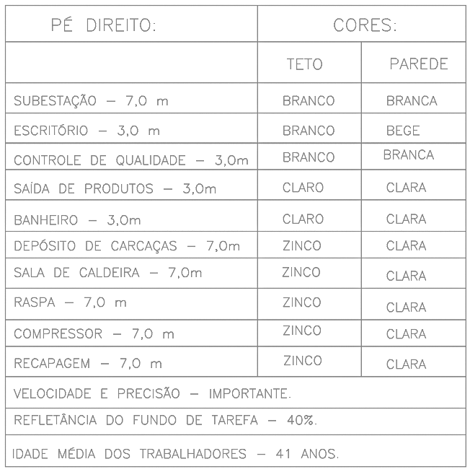
Fonte: Elaborados pelos autores (2025).
A indústria está localizada a uma altitude de 1200 metros acima do nível do mar e possui uma temperatura ambiente média de 45º C. A tensão disponível para a indústria em BT é 380/220 Vca em 60Hz.
Tabela 1 - Dados dos Ambientes
Ambiente | Área (m²) | Perímetro (m)
Subestação | 94,08 | 38,80
Escritório | 48,72 | 28,24
Controle de qualidade | 30,00 | 22,00
Saída de Produtos | 30,00 | 22,00
Banheiro | 18,31 | 17,46
Depósito de Carcaças | 157,69 | 56,96
Sala de Caldeira | 152,83 | 51,04
Raspa | 251,07 | 78,08
Compressor | 89,09 | 37,76
Recapagem | 1585,67 | 163,77
Fonte: Elaborado pelos autores (2025).
Para calcular o iluminamento (E) necessário no projeto, precisa-se conhecer as atividades que serão realizadas e as características dos funcionários. Com base nessas informações, apresentadas na Figura 1, pode-se determinar os níveis de iluminação adequados utilizando a Tabela 2.5 do Mamede apresentada na Figura 2.

Figura 2 - Fatores de iluminância
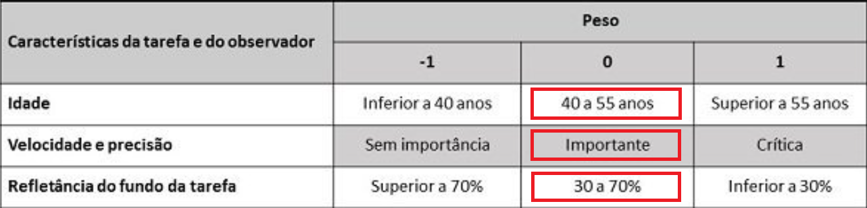
Fonte: Adaptado de Mamede (2010).

Através da Equação (1) é definido qual a categoria entre Menor, Médio e Alto o projeto se enquadra. Realizando o cálculo utilizando os pesos tem-se que:
$\sum_{i=0}{}P_{i}=(-1)+(0)+(+1)$ (1)
$\sum_{i=0}{}P_{i}=0$
Portanto, obtido o valor 0, o projeto utilizará uma iluminância de valor Médio.

2.1 MÉTODO DE LUMENS - SALA DE PRODUTO
Para o dimensionamento luminotécnico da Sala de Produto, foi utilizado o método dos lumens, que consiste em calcular o fluxo luminoso total necessário para atingir o nível de iluminância desejado. Considerando as dimensões do ambiente, o fator de utilização e o fator de depreciação, determinou-se a quantidade de luminárias e a potência das lâmpadas adequadas.

2.1.1 CARACTERÍSTICAS DO AMBIENTE
A área a ser considerada para o dimensionamento luminotécnico é a sala de produto, com dimensões de 6,0 x 5,0 m, conforme mostrado na Figura 3.
Figura 3 - Dimensões da sala de produto
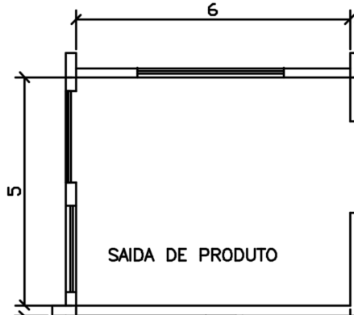
Fonte: Elaborado pelos autores (2025).

Para realizar o cálculo luminotécnico deste ambiente, algumas informações têm de ser levadas em consideração:
- Altura de manuseio para o trabalho de 0,8 metros;
- Pé direito de 3 metros;
- Altura da área de manuseio até o teto de 2,2 metros;
- Teto de cor clara;
- Parede de cor clara;
- Piso em azulejo cinza;
- Lâmpada fluorescente.

2.1.2 DETERMINAÇÃO DO ILUMINAMENTO (E)
Dada a natureza das atividades em uma Sala de Produtos, o valor de iluminância foi definido conforme a Figura 4, garantindo as condições visuais necessárias para as operações. Desta forma, a iluminância mínima deste ambiente foi definida em 300 lux.
Figura 4 - Iluminâncias para cada grupo de tarefas visuais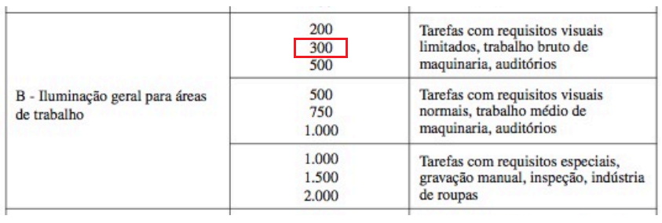
Fonte: Adaptado de Mamede (2010).

Figura 5 - Iluminâncias mínimas em lux por tipo de atividade
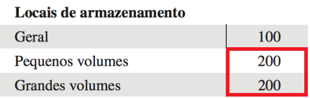
Fonte: Adaptado de Mamede (2010).
Dessa forma, a iluminância mínima para esse tipo de ambiente, considerando a tarefa visual, é de 200 lux. No entanto, para o cálculo do fluxo luminoso, deve-se considerar o valor máximo de iluminância, que neste caso é de 300 lux. Comparando o valor encontrado na Figura 4, de 300 lux, com o da Figura 5, de 200 lux, utiliza-se o maior valor, ou seja, 300 lux.

2.1.3 DETERMINAÇÃO DO FATOR DE UTILIZAÇÃO (Fu)
Conforme mencionado anteriormente, os dados sobre as cores das paredes, do teto e do material do piso foram analisados utilizando a Tabela 2.10 do livro de Mamede. Os valores de refletância obtidos estão apresentados abaixo :
$ρ_{te}=50\% (teto claro)$
$ρ_{pa}=50\% (parede clara)$
$ρ_{pi}=45\% (piso de azulejo cinza)$
A luminária a ser empregada nesse setor será o modelo TMS 426, que possui duas lâmpadas de 40W, conforme mostrado na Figura 7.
Figura 7 - Luminária TMS 426 - 2 lâmpadas de 40W
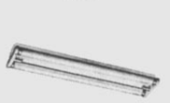
Fonte: Mamede (2010).
Depois de entender todas essas dimensões, é possível calcular o fator do local "k" utilizando a equação 2.
$k=\frac{L×C}{H_{lp}(L+C)}$ (2)
Onde temos que:
$k$ - Fator do recinto;
L - Largura do recinto, em m;
C - Comprimento do recinto, em m;
$H_{lp}$ - Distância entre o plano de trabalho e o teto, em m;
Ao realizar o cálculo com os dados de projeto informados no início da seção, podemos confirmar que:
$k=\frac{6×5}{2,2(6+5)}=1,25$
Com o fator de recinto, foi possível adquirir o fator de utilização de 0,43 da luminária a partir dos dados fornecidos pelo fabricante da luminária, como é apresentado na Figura 8.
Figura 8 - Fator de utilização da luminária
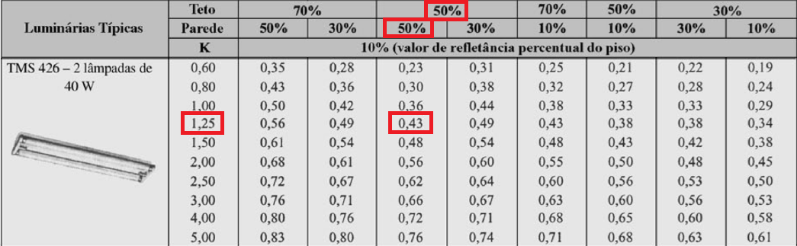
Fonte: Adaptado de Mamede (2010).

2.1.4 DETERMINAÇÃO DO FATOR DE DEPRECIAÇÃO (Fdl)
Ao calcular o fator de depreciação, consultamos a Tabela 2.1 de Mamede, que indica que a vida útil média de uma lâmpada fluorescente comum, escolhida para este cenário, é de 10.000 horas, resultando em uma meia-vida de 5.000 horas, conforme mostrado na Figura 9.

Figura 9 - Características operacionais de uma lâmpada fluorescente
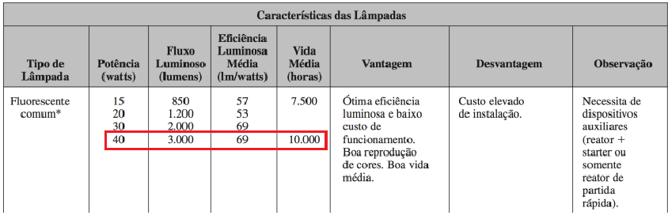
Fonte: Adaptado de Mamede (2010).

Através da Tabela 2.4 do Mamede definiu-se a luminária como categoria de manutenção IV conforme Figura 10.
Figura 10 - Categoria de manutenção das luminárias
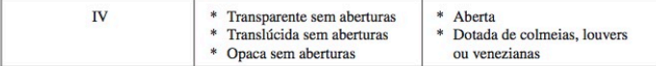
Fonte: Adaptado de Mamede (2010).

Considerando uma utilização de 14 horas por dia, a lâmpada terá uma vida útil de 12 meses. Considerando também a categoria de sujeira como média, obtemos pelo gráfico da Figura 11 o fator de depreciação.

Figura 11 - Categoria IV de manutenção das luminárias
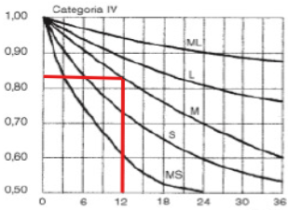
Fonte: Adaptado de Mamede (2010).
Conforme Figura 11, o fator de depreciação $F_{dl}^{}$ é definido.
$F_{dl}^{}=0,82$

2.1.5 DETERMINAÇÃO DO FLUXO LUMINOSO TOTAL ($Φ_{t}$)
Uma vez determinado todos os parâmetros, define-se o fluxo luminoso de acordo com a equação 3.

$Φ_{t} = \frac{E⋅(L⋅C)}{F_{u}^{}⋅F_{dl}^{}}$ (3)
Onde:
$Φ_{t}$ - Fluxo luminoso;
$E$ - Nível de iluminância definido para a tarefa;
$L$ - Largura do ambiente;
$C$ - Comprimento do ambiente;
$F_{u}^{}$ - Fator de utilização da luminária;
$F_{dl}^{}$ - Fator de depreciação da luminária.

$Φ_{t} = \frac{300⋅(6⋅5)}{0,43*0,82}$
$Φ_{t}=25524,67 lm$

2.1.6 DISPOSIÇÃO DAS LUMINÁRIAS
Podemos, então, calcular a quantidade de luminárias, levando em consideração o fluxo luminoso definido na Equação 4 e utilizando a Equação 4.

$N_{LU}=\frac{Φ_{t}}{N_{LA}×Φ_{L}}$ (4)
Onde:
$Φ_{t}$ - Fluxo luminoso total;
$N_{LA}$ - Número de lâmpadas na luminária;
$Φ_{L}$ - Fluxo luminoso da lâmpada;
$N_{LU}$ - Número de luminárias.
$N_{LU}=\frac{25524,67 }{2×3000}$
$N_{LU}=4,25 = 6 luminárias$
Com a quantidade de luminárias no cômodo definida, procedemos com a distribuição adequada para evitar áreas escuras. A sala de produto possui dimensões de 6 x 5 m, e, portanto, foram distribuídas seis luminárias, respeitando as distâncias entre elas e as paredes.
Cálculo da distância das luminárias ao longo do eixo das abscissas (X):
$X = \frac{6}{3}=2,0m$
$X ≤ 1,5*H_{pl}$
$X ≤ 1,5*2,2$
$2,0 m≤3,3 m$
Cálculo da distância das luminárias ao longo do eixo das ordenadas (Y):
$Y =\frac{5}{2}=2,5m$
$Y ≤ 1,5*H_{pl}$
$Y ≤ 1,5*2,2$
$2,5 m≤3,3 m$
Definiremos também a distância entre as luminárias e as paredes do cômodo.
$X_{1}=\frac{2}{2}=\frac{2}{2}=1,0m$
$Y_{1}=\frac{Y}{2}=\frac{2,5}{2}=1,25m$
Onde:
$X e Y:$ Espaço entre as luminárias = 2 e 2,5;
$X_{1} e Y_{1}:$ Espaço entre as luminárias e parede;
$H_{lp}:$ Altura entre área de trabalho e teto = 2,2.

2.1.7 DETERMINAÇÃO DA CORRENTE DEMANDADA
Para concluir, é importante selecionar o reator adequado para as luminárias desta sala. Foi escolhido o modelo POUP-AFP-6F, da Intral, com fator de potência de 0,97, conforme mostrado na Figura 12. Como o catálogo do fabricante não especifica o valor das perdas do reator, consideramos que elas correspondam a aproximadamente 5% da potência ativa nominal da lâmpada.

Figura 12 - Reator Sala de Produto
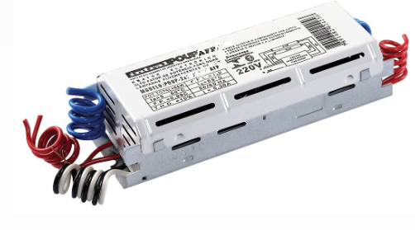
Fonte: Intral.
O cálculo da potência consumida pelo conjunto lâmpada e reator pode ser realizado através da equação 6:
$S=2×P_{l}+\frac{P_{R}}{FP}$ (6)
Onde:
$S$ - Potência aparente conjunto lâmpadas+reator, VA;
$P_{l}$ - Potência das lâmpadas, W;
$P_{R}$ - Potência do reator, W;
$FP$ - Fator de potência do reator.
Assim temos que a potência aparente é de:
$S=2×40+\frac{80×0,05}{0,97}=84,12 VA$
Com o intuito de obter uma margem de segurança para a instalação, fica definido a potência de cada ponto de iluminação em 90 VA. Como temos um conjunto de seis luminárias presentes no cômodo, para calcular a corrente demandada pelo conjunto, temos a seguinte fórmula:
$S=6*90VA = 540 VA$
$I=\frac{540}{220}=2,455 A$

2.1.8 DISTRIBUIÇÃO FINAL
Figura 13 - Luminárias distribuídas em planta
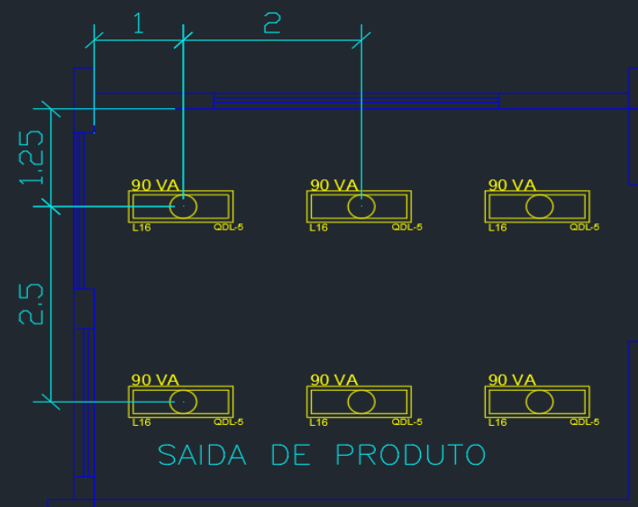
Fonte: Elaborado pelos autores (2025).

2.2 MÉTODO DE LUMENS - CONTROLE DE QUALIDADE
Para o dimensionamento luminotécnico da Sala de Controle de Qualidade, foi utilizado o método dos lumens, que consiste em calcular o fluxo luminoso total necessário para atingir o nível de iluminância desejada. Considerando as dimensões do ambiente, o fator de utilização e o fator de depreciação, determinou-se a quantidade de luminárias e a potência das lâmpadas adequadas.

2.2.1 CARACTERÍSTICAS DO AMBIENTE

Na Figura 14, observa-se a planta baixa da Sala de Controle e Qualidade, assim como, as dimensões do ambiente.
Figura 14 - Dimensões da sala de controle e qualidade
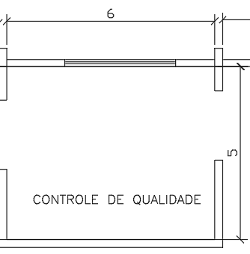
Fonte: Elaborado pelos autores (2025).
Para realizar o cálculo luminotécnico deste ambiente, algumas informações têm de ser levadas em consideração:
- Altura de manuseio para o trabalho de 0,8 metros;
- Pé direito de 3 metros;
- Altura da área de manuseio até a luminária de 2,2 metros;
- Teto de cor branca;
- Parede de cor branca;
- Piso de cinza;
- Lâmpada Fluorescente.

2.2.2 DETERMINAÇÃO DO ILUMINAMENTO (E)
A sala de controle de qualidade realiza atividades de inspeção do produto, tal especificação é encontrada na Tabela 2.4 do Mamede, sendo apresentada na Figura 15. Nesta, foi evidenciado o valor médio de iluminância de 1500 lux que será o valor mínimo utilizado nessa área.

Figura 15 - Iluminâncias para cada grupo de tarefas visuais
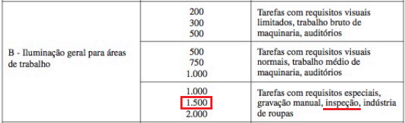
Fonte: Adaptado de Mamede (2010).

2.2.3 DETERMINAÇÃO DO FATOR DE UTILIZAÇÃO (Fu)
Após esta etapa, utilizando os valores de referência de refletância do livro do Mamede, foram determinados os valores do teto, parede e piso. Os dados encontrados estão listados abaixo:
- $ρ_{te}$ = 70% (teto branco)
- $ρ_{pa}$ = 50% (parede branca)
- $ρ_{pi}$ = 10% (piso cinza)
A luminária selecionada para o espaço é o modelo TMS 426 - 2 lâmpadas de 40W, que é demonstrado na Figura 16.
Figura 16 - Luminária TMS 426
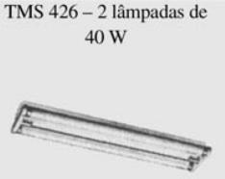
Fonte: Mamede (2010).
Para determinar o valor do Fator de Utilização da Luminária é necessário ainda calcular o valor de “k”, que leva em consideração as dimensões da sala. Em posse destes dados este valor pode ser calculado conforme a equação 2.
$k=\frac{5×6}{2,2(5+6)}=1,25$
O índice do recinto encontrado foi o mesmo que o da Sala de Produto, desta forma foi possível adquirir o fator de utilização de 0,56 a partir dos dados fornecidos pelo fabricante da luminária, como é apresentado na Figura 17.
Figura 17 - Fator de utilização da luminária.
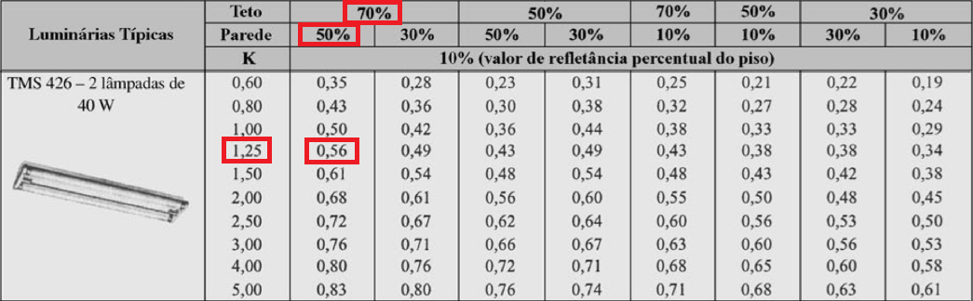
Fonte: Adaptado de Mamede (2010)

2.2.4 DETERMINAÇÃO DO FATOR DE DEPRECIAÇÃO (Fdl)
A lâmpada utilizada nessa sala é fluorescente com vida útil de 10.000 horas como foi apresentado na Figura 9, e portanto seu tempo de manutenção médio é de 5.000 horas. Considerando uma utilização de 14 horas por dia, seu tempo de manutenção é de aproximadamente 12 meses.
A partir da Tabela 2.4 do Mamede foi definida a Categoria de Manutenção IV para a Luminária.
Figura 18 - Categoria de manutenção das luminárias
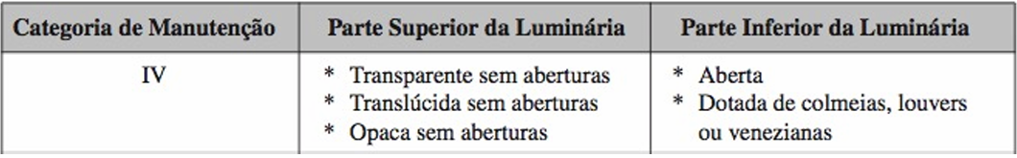
Fonte: Adaptado Mamede (2010).
Utilizando a Tabela da Categoria IV de manutenção do Mamede e considerando o ambiente limpo e o tempo de manutenção em 12 meses, foi encontrado um valor de $F_{dl}^{}$ através do gráfico da Figura 19.

Figura 19 - Categoria IV de manutenção das luminárias
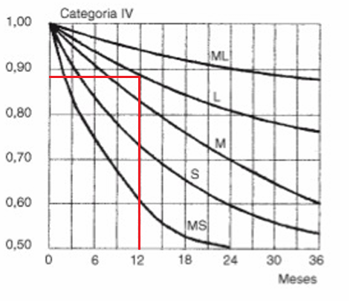
Fonte: Adaptado de Mamede (2010).
Conforme Figura 19, o fator de depreciação $F_{dl}^{}$ é definido.
$F_{dl}^{}=0,88$

2.2.5 DETERMINAÇÃO DO FLUXO LUMINOSO TOTAL ($Φ_{t}$)
Após a determinação destes valores o fluxo luminoso total pode ser calculado conforme equação 4:
$Φ_{t} = \frac{1500⋅(5×6)}{0,56×0,88}$
$Φ_{t}=91314,94 lm$

2.2.6 DISPOSIÇÃO DAS LUMINÁRIAS
Podemos então realizar o cálculo da quantidade de luminárias, conforme equação 5, levando em consideração o Fluxo luminoso definido e a potência luminosa da lâmpada.
$N_{LU}=\frac{91314,94}{2×3000}$
$N_{LU}=15,22= 16 luminárias$
Após a definição do número de luminárias, é possível realizar a distribuição dos pontos de iluminação do ambiente.
Distância entre as luminárias e as paredes no eixo X:
$X=\frac{6}{4}=1,5 m$
Distância entre as luminárias e as paredes no eixo X:
$X_{1}=\frac{1,5}{2}=0,75 m$
Distância das luminárias do eixo Y:
$Y =\frac{5}{4}=1,25 m$
Distância entre as luminárias e as paredes no eixo Y:
$Y_{1}=\frac{1,25}{2}=0,63 m$

2.2.7 DETERMINAÇÃO DA CORRENTE DEMANDADA
Como este ambiente utiliza o mesmo modelo de lâmpada que a Sala de Produto, optou-se por utilizar o mesmo reator. Portanto, a potência aparente do conjunto será de 90 VA com a margem de segurança. Visto que o cômodo dispõe de 16 luminárias, a potência utilizada para calcular a corrente deve ser de 1440 VA.
Assim, o valor da corrente demandada pelo conjunto pode ser observado abaixo.
$I=\frac{1440}{220}=6,55 A$

2.2.8 DISTRIBUIÇÃO FINAL
Figura 20 - Disposição das luminárias
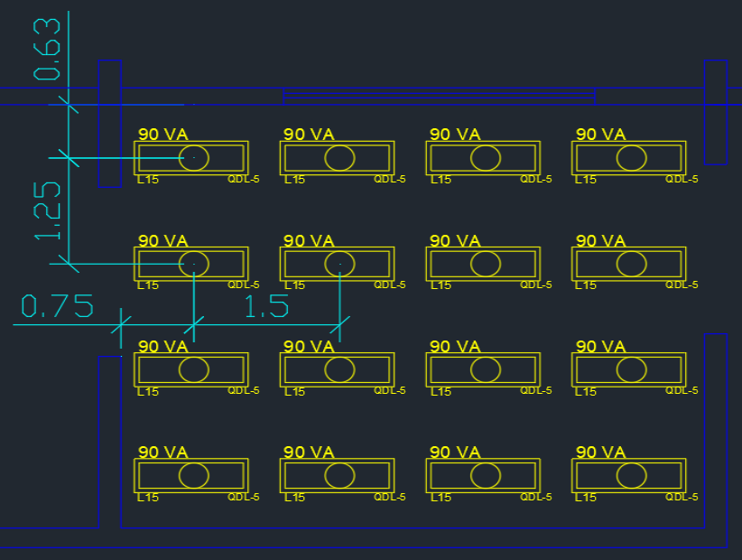
Fonte: Elaborado pelos autores (2025).

2.3 MÉTODO NBR5410 - BANHEIRO
Para o dimensionamento luminotécnico do banheiro, foi utilizado o método da NBR 5410, onde deve-se atribuir 100 VA de potência de iluminação para os primeiros 6 m² do ambiente e adicionar 60 VA para cada 4 m² restantes.

2.3.1 CARACTERÍSTICAS DO AMBIENTE
Na Figura 21, observa-se a planta baixa do banheiro, assim como, as dimensões do ambiente.
Figura 21 - Dimensões do banheiro
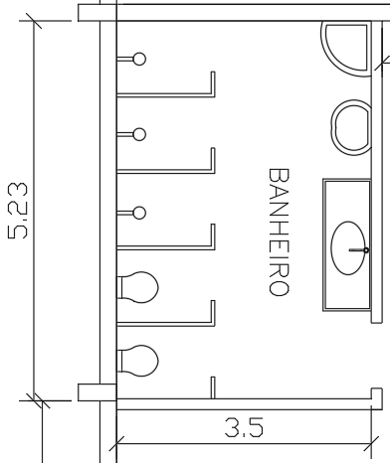
Fonte: Elaborado pelos autores (2025).

- Altura de manuseio para o trabalho de 0,8 metros;
- Pé direito de 3 metros;
- Altura da área de manuseio até a luminária de 2,2 metros;
- Teto de cor branca;
- Parede de cor clara;
- Piso de cinza;
- Lâmpada Fluorescente.

Como mostrado na Tabela 1, o banheiro possui uma área de 18,305 m², calculando-se um total de 280 VA de potência de iluminação para este ambiente. O ambiente possuirá 2 luminárias, cada uma contendo duas lâmpadas.

2.3.2 DETERMINAÇÃO DA CORRENTE DEMANDADA
A luminária a ser empregada nesse setor será o modelo TMS 426, que possui duas lâmpadas de 40W, conforme mostrado na Figura 22.

Figura 22 - Luminária TMS 426
Fonte: Mamede (2010).

Como este ambiente utiliza o mesmo modelo de lâmpada que a Sala de Produto e Controle de Qualidade, optou-se por utilizar o mesmo reator.

Figura 23 - Reator POUP-AFP-6F
Fonte: Intral.

O cálculo da potência consumida pelo conjunto lâmpada e reator pode ser realizado através da equação 6, assim temos que a potência aparente é de:
$S=2×40+\frac{80×0,05}{0,97}=84,12 VA$
Portanto, para a área do banheiro, considera-se uma potência projetada de 90 VA para cada ponto de iluminação do conjunto luminária + lâmpada. Logo, a corrente demandada da instalação, com um total de 2 lâmpadas, pode ser calculada da seguinte forma:
$S=90*2=180 VA$
$I=\frac{180}{220}=0,82 A$

2.3.3 DISTRIBUIÇÃO FINAL
Figura 24 - Distribuição final banheiro
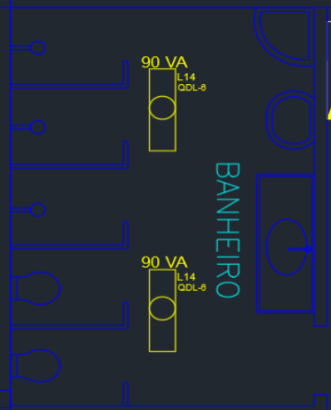
Fonte: Elaborado pelos autores (2025).

2.4 MÉTODO NBR 5410 - ESCRITÓRIO
Para o dimensionamento luminotécnico do banheiro, foi utilizado o método da NBR 5410, onde deve-se atribuir 100 VA de potência de iluminação para os primeiros 6 m² do ambiente e adicionar 60 VA para cada 4 m² restantes.

2.4.1 CARACTERÍSTICAS DO AMBIENTE
O ambiente a ser analisada para o dimensionamento luminotécnico é o escritório com dimensões de 8,12 x 6,0 m, conforme demonstrado na Figura 25.

Figura 25 - Dimensões escritório
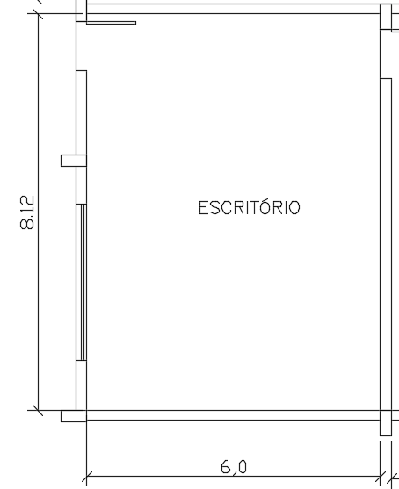
Fonte: Elaborado pelos autores (2025).

- Altura de manuseio para o trabalho de 0,8 metros;
- Pé direito de 3 metros;
- Altura da área de manuseio até a luminária de 2,2 metros;
- Teto de cor branca;
- Parede de cor bege;
- Piso de cinza;
- Lâmpada Fluorescente.

2.4.2 DETERMINAÇÃO DAS LUMINÁRIAS
Como mostrado na Tabela 1, o escritório possui uma área de 48,72 m², calculando-se um total de 760 VA de potência de iluminação para este ambiente.
O ambiente será equipado com 4 luminárias, cada uma contendo duas lâmpadas. As luminárias escolhidas para a área são do modelo TMS 426, que possui duas lâmpadas de 40W, conforme mostrado na Figura 26.

Figura 26 - Luminária TMS 426
Fonte: Mamede (2010).

Como este ambiente utiliza o mesmo modelo de lâmpada que a Sala de Produto e Controle de Qualidade, optou-se por utilizar o mesmo reator, visto na Figura 12 e demais anteriores.
O cálculo da potência consumida pelo conjunto lâmpada e reator pode ser realizado através da equação 6, assim temos que a potência aparente é de:
:
$S=(2×40)+\frac{80*0,05}{0,97}=84,12 VA$
Assim, para o escritório, considera-se uma potência projetada de 90 VA para cada ponto de iluminação do conjunto luminária + lâmpada.
$I=\frac{360}{220}=1,64 A$

2.4.3 DISTRIBUIÇÃO FINAL
Com a quantidade de luminárias no cômodo definida, procedemos com a distribuição adequada para evitar áreas escuras. O escritório possui dimensões de 8,12 x 6 m, e, portanto, foram distribuídas as quatro luminárias respeitando as distâncias entre elas e as paredes.
Cálculo da distância das luminárias ao longo do eixo das abscissas (X):
$X = \frac{6}{2}=3m$
$X ≤ 1,5*H_{pl}$
$X ≤ 1,5*2,2$
$2 m≤3,3 m$
Cálculo da distância das luminárias ao longo do eixo das ordenadas (Y):
$Y =\frac{8,12}{4}=2,03m$
$Y ≤ 1,5*H_{pl}$
$Y ≤ 1,5*2,2$
$2,03 m≤3,3 m$
Definiremos também a distância entre as luminárias e as paredes do cômodo.
$X_{1}=\frac{X}{2}=\frac{2}{2}=3m$
$Y_{1}=\frac{Y}{2}=\frac{2,03}{2}=1,02m$
Onde:
$X e Y:$ Espaço entre as luminárias = 3 e 2,03;
$X_{1} e Y_{1}:$ Espaço entre as luminárias e parede;
$H_{lp}:$ Altura entre área de trabalho e teto = 2,2.

Figura 27 - Distribuição luminária no escritório
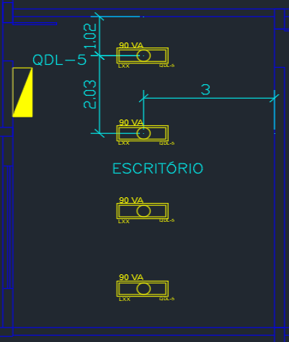
Fonte: Elaborado pelos autores (2025)

2.5 MÉTODO DE LUMENS - SUBESTAÇÃO
Para o dimensionamento luminotécnico da subestação foi utilizado o método dos lumens, que consiste em calcular o fluxo luminoso total necessário para atingir o nível de iluminância desejada. Considerando as dimensões do ambiente, o fator de utilização e o fator de depreciação, determinou-se a quantidade de luminárias e a potência das lâmpadas adequadas.

2.5.1 CARACTERÍSTICAS DO AMBIENTE

Na Figura 28, observa-se a planta baixa da subestação, assim como as dimensões do ambiente.
Figura 28 - Dimensões subestação
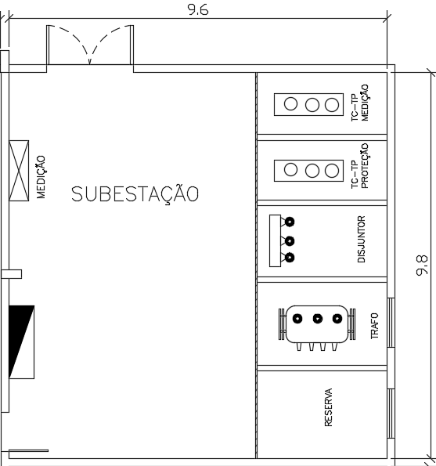
Fonte: Elaborado pelos autores (2025).

Para este ambiente, temos algumas informações importantes definidas, que serão utilizadas para o cálculo luminotécnico:
- Altura de manuseio para o trabalho de 0,8 metros;
- Pé direito de 7 metros;
- Altura da área de manuseio até o teto de 6,2 metros;
- Teto de cor branca;
- Parede de cor branca;
- Piso de concreto;
- Luminária anti-explosão.

2.5.2 DETERMINAÇÃO DO ILUMINAMENTO (E)
Verificando a Tabela 2.4 do Mamede, apresentada na Figura 29, categorizou-se a subestação como faixa A para atividade de orientação simples para permanência curta. Nesta, foi evidenciado o valor médio de iluminância de 75 lux que será o valor mínimo utilizado nessa área.
Figura 29 - Determinação de iluminância
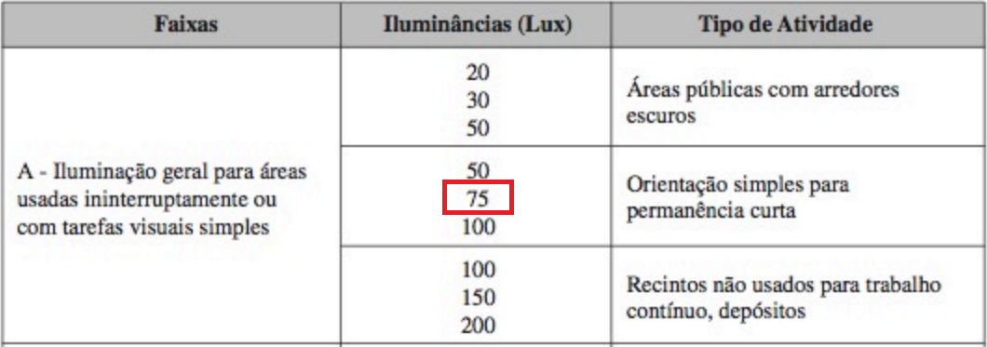
Fonte: Adaptado de Mamede (2010).
Comparando com outro critério de atividade, verifica-se a iluminância mínima de 200 lux por tipo de atividade através da Tabela 2.6 do livro do Mamede, demonstrada na Figura 30.
Figura 30 - Iluminâncias mínimas em lux por tipo de atividade (parcial)
Fonte: Adaptado de Mamede (2010).
Sendo assim, prevalece o maior valor de iluminância, neste caso, de 200 lux.

2.5.3 DETERMINAÇÃO DO FATOR DE UTILIZAÇÃO (Fu)
Após esta etapa, utilizando os valores de referência de refletância do livro do Mamede, foram determinados os valores do teto, parede e piso. Os dados encontrados estão listados abaixo:
$ρ_{te}$ = 70% (teto branco)
$ρ_{pa}$ = 70% (parede branca)
$ρ_{pi}$ = 10% (piso de concreto)

A luminária que será usada no setor será o modelo NE250CN3H25 250W da fabricante Nutsteel com 1 lâmpada de vapor de mercúrio de 250 W, apresentada na Figura 31.
Figura 31 - Luminária NE250CN3H25
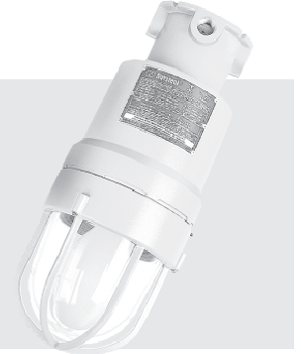
Fonte: Nutsteel.

Para determinar o valor do Fator de Utilização da Luminária é necessário ainda calcular o valor de “k”, que leva em consideração as dimensões da sala. Em posse destes dados este valor pode ser calculado de acordo com a equação 2:
$k=\frac{9,8×9,6}{6,2(9,8+9,6)}=0,78=0,8$

Desta forma foi possível adquirir o fator de utilização de 0,26 a partir dos dados fornecidos pelo fabricante da luminária, como é apresentado na Figura 32

Figura 32 - Fator de utilização da luminária para a subestação.
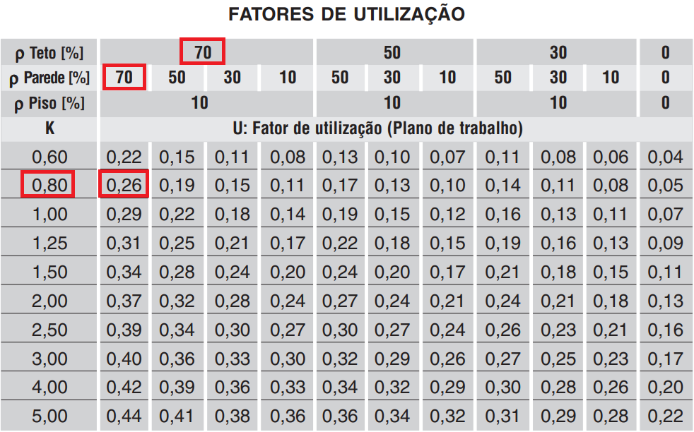
Fonte: Adaptado Nutsteel (2025).

2.5.4 DETERMINAÇÃO DO FATOR DE DEPRECIAÇÃO (Fdl)
A lâmpada escolhida será a de multivapor metálico HQI-T 250 W/D PRO da marca OSRAM com 19100 lm e vida média de 16000 horas. Considerando uma utilização de 24 horas por dia, seu tempo de manutenção é de aproximadamente 19 meses.
A partir da Tabela 2.4 do Mamede foi definida a Categoria de Manutenção V para a Luminária.
Figura 33 - Categoria de manutenção
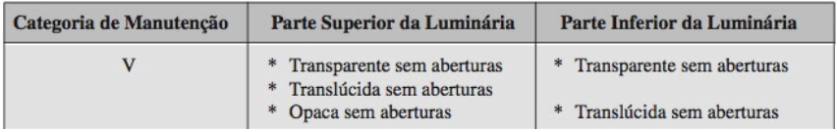
Fonte: Adaptado Mamede (2010).
Utilizando a Tabela da Categoria V de manutenção do Mamede e considerando a sujeira média e o tempo de manutenção em 19 meses, foi encontrado um valor de $F_{dl}^{}$.
$F_{dl}^{}=0,82$
Figura 34 - Categoria V de manutenção
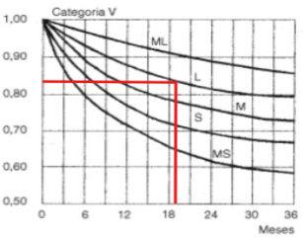
Fonte: Adaptado Mamede (2010).

2.5.5 DETERMINAÇÃO DO FLUXO LUMINOSO TOTAL ($Φ_{t}$)
Após a determinação destes valores o fluxo luminoso total pode ser calculado conforme equação 4:
$Φ_{t} = \frac{200⋅(9,6×9,8)}{0,26×0,82}$
$Φ_{t}=88255,16 lm$

2.5.6 DISPOSIÇÃO DAS LUMINÁRIAS
Podemos então realizar o cálculo da quantidade de luminárias, conforme equação 5, levando em consideração o Fluxo luminoso definido e a potência luminosa da lâmpada.
$N_{LU}=\frac{88255,16}{1×19100}$
$N_{LU}=4,62= 5 luminárias$

2.5.7 DETERMINAÇÃO DA CORRENTE DEMANDADA
O reator escolhido para essa lâmpada foi o PTo 250/220…240 3DIM também da OSRAM com um fator de potência de 0,95. O cálculo da potência aparente para o conjunto lâmpada + reator, conforme equação 6:
$S=250+\frac{12,5}{0,95}$
$S=263,16 VA$
Com o intuito de obter uma margem de segurança para a instalação, fica definido a potência de cada ponto de iluminação em 270VA. Como temos um conjunto de oito luminárias presentes no cômodo, para calcular a corrente demandada pelo conjunto, temos a seguinte fórmula:
$S=5*270VA = 1350 VA$
$I=\frac{1350}{220}=6,14 A$

2.5.8 DISTRIBUIÇÃO FINAL

Figura 35 - Distribuição de luminárias na subestação
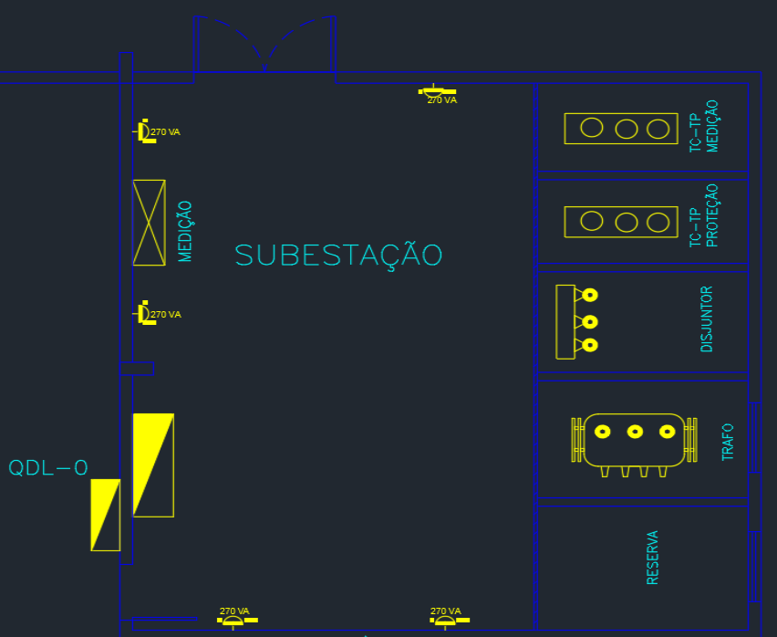
Fonte: Elaborado pelos autores (2025)

2.6 MÉTODO DE LUMENS - SALA DE CALDEIRAS
Para o dimensionamento luminotécnico da Sala de Caldeiras, foi utilizado o método dos lumens, que consiste em calcular o fluxo luminoso total necessário para atingir o nível de iluminância desejado. Considerando as dimensões do ambiente, o fator de utilização e o fator de depreciação, determinou-se a quantidade de luminárias e a potência das lâmpadas adequadas.

2.6.1 CARACTERÍSTICAS DO AMBIENTE
Na Figura 36, observa-se a planta baixa da Sala de Caldeiras, assim como, as dimensões do ambiente.

Figura 36 - Dimensões da sala de caldeiras
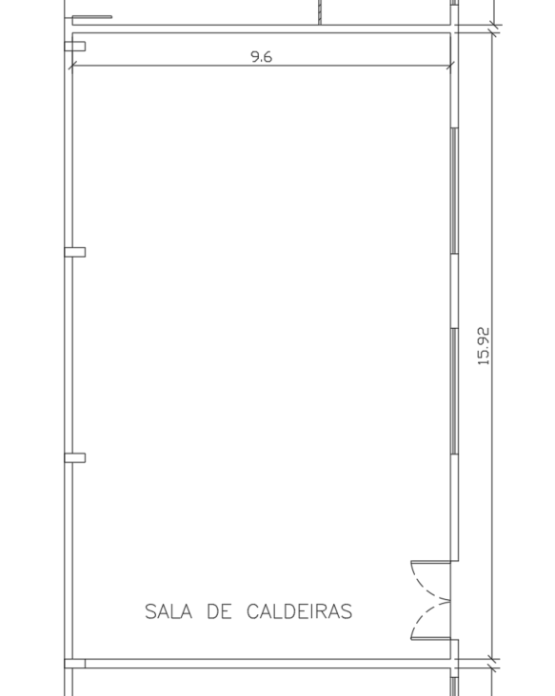
Fonte: Elaborado pelos autores (2025).

Para realizar o cálculo luminotécnico deste ambiente, algumas informações têm de ser levadas em consideração:
- Altura de manuseio para o trabalho de 0,8 metros;
- Pé direito de 7 metros;
- Altura da área de manuseio até a luminária de 6,2 metros;
- Teto de cor zinco;
- Parede de cor clara;
- Piso de concreto;
- Lâmpada de Vapor de Sódio.

2.6.2 DETERMINAÇÃO DO ILUMINAMENTO (E)
Dada a natureza das atividades em uma Sala de Caldeiras (trabalho bruto de maquinaria), o valor de iluminância foi definido conforme a Figura 37, garantindo as condições visuais necessárias para as operações. Desta forma, a iluminância mínima deste ambiente foi definida em 300 lux.

Figura 37 - Iluminâncias para cada grupo de tarefas visuais
Fonte: Adaptado de Mamede (2010).

2.6.3 DETERMINAÇÃO DO FATOR DE UTILIZAÇÃO (Fu)
Após esta etapa, utilizando os valores de referência de refletância foram analisados utilizando a Tabela 2.10 do livro de Mamede, foram determinados os valores do teto, parede e piso. Os dados encontrados estão listados abaixo:

$ρ_{te}=50\% (teto zinco)$
$ρ_{pa}=50\% (parede clara)$
$ρ_{pi}=10\% (piso de concreto)$

A luminária selecionada para o espaço é o modelo HDK 472 - 1 lâmpada de 400W, que é demonstrado na Figura 38.

Figura 38 - Luminária HDK 472 - 1 lâmpada de 400W
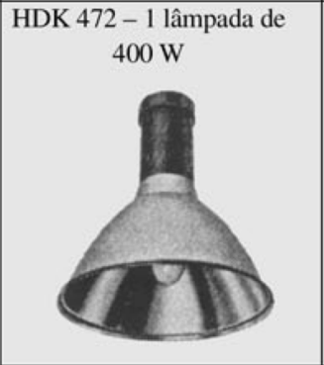
Fonte: Mamede (2010)

Para determinar o valor do Fator de Utilização da Luminária é necessário ainda calcular o valor de “k”, que leva em consideração as dimensões da sala. Em posse destes dados este valor pode ser calculado conforme a equação 2:
$k=\frac{15,92×9,6}{6,2(15,92+9,6)}=0,97=1,0$

Com o valor de “k” de 1,0 e das refletâncias é possível então encontrar o Fator de Utilização da luminária utilizando a Tabela 2.10 do livro do Mamede, como é mostrado na Figura 39.
Figura 39 - Fator de utilização da luminária
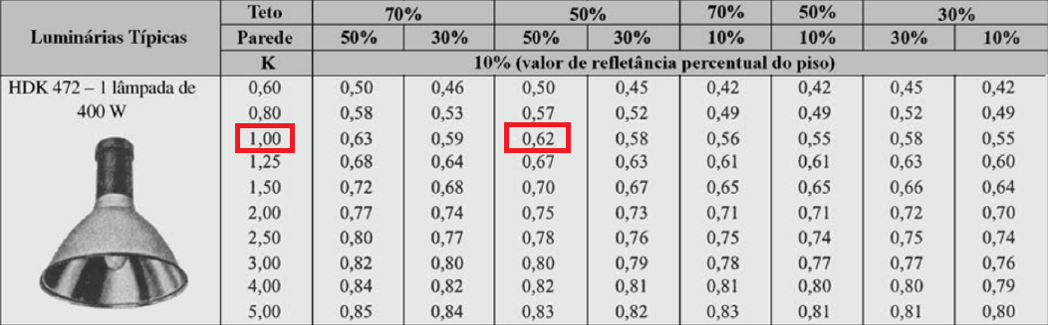
Fonte: Adaptado de Mamede (2010).

Desta forma, o $F_{u}$ da Luminária foi definido:
$F_{u}=0,62$

2.6.4 DETERMINAÇÃO DO FATOR DE DEPRECIAÇÃO (Fdl)
Para determinar o Fator de Depreciação é necessário primeiramente, encontrar o tempo de vida médio da Lâmpada, onde o tempo de manutenção será igual a metade do valor de vida útil. Segundo a Tabela 2.2 do livro do Mamede, o tempo de vida útil médio de uma lâmpada de vapor de sódio a alta pressão de 250 W é de 18.000 horas, então seu tempo de manutenção médio é de 9.000. Considerando uma utilização de 14 horas por dia, o tempo de manutenção é de 22 meses aproximadamente.
Com as características da luminária escolhida é possível determinar a sua categoria de manutenção. A partir da Tabela 2.4 do Mamede foi definida a Categoria de Manutenção I para a Luminária.
Figura 40 - Categoria de manutenção das luminárias
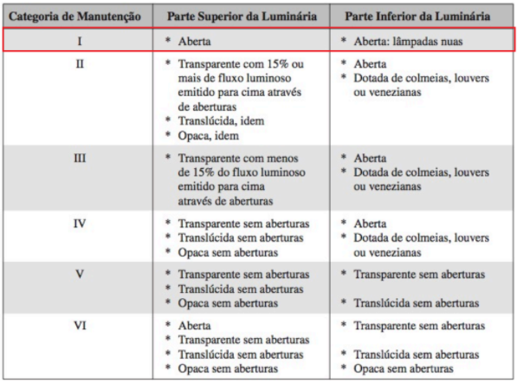
Fonte: Adaptado de Mamede (2010).

Utilizando a Tabela da Categoria I de manutenção do Mamede e considerando a sala com suja e o tempo de manutenção em 22 meses, foi encontrado um valor de $F_{dl}^{}$.
$F_{dl}^{}=0,79$
Figura 41 - Categoria I de manutenção das luminárias
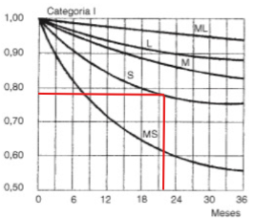
Fonte: Adaptado de Mamede (2010).

2.6.5 DETERMINAÇÃO DO FLUXO LUMINOSO TOTAL ($Φ_{t}$)
Após a determinação destes valores o fluxo luminoso total pode ser calculado conforme a equação 4:
$Φ_{t} = \frac{300⋅(15,92⋅9,6)}{0,62⋅0,79}$
$Φ_{t}=93608,82 lm$

2.6.6 DISPOSIÇÃO DAS LUMINÁRIAS
Podemos então realizar o cálculo da quantidade de luminárias, conforme a equação 5, levando em consideração o Fluxo luminoso definido e a potência luminosa da lâmpada.
$N_{LU}=\frac{93608,82}{1×26000}$
$N_{LU}=3,6= 4 luminárias$
Após a definição do número de luminárias, é possível realizar a distribuição dos pontos de iluminação do ambiente. Alguns quesitos devem ser satisfeitos para garantir uma iluminação uniforme, que podem ser observados abaixo:
$Y ≤ 1,5*H_{pl}$
$X ≤ 1,5*H_{pl}$
Distância entre as luminárias e as paredes no eixo X:
$X_{1}=\frac{9,6}{2}=4,8 m$
Distância das luminárias do eixo Y:
$Y =\frac{15,92}{4}=3,98 m$
Distância entre as luminárias e as paredes no eixo Y:
$Y_{1}=\frac{3,98}{2}=1,99 m$
Onde:
$X e Y:$ Espaço entre as luminárias;
$X_{1} e Y_{1}:$ Espaço entre as luminárias e parede;
$H_{lp}:$ Altura entre área de trabalho e teto.

2.6.7 DETERMINAÇÃO DA CORRENTE DEMANDADA
É necessário então definir o reator adequado para as lâmpadas selecionadas. O modelo escolhido foi o VSTI250A26IGOS da fabricante Phillips, que possui as seguintes características:
- Perdas: 30W
- Fator de Potência: 0,95
Para definir a corrente consumida pelo conjunto de lâmpada e reator é necessário calcular primeiramente a potência aparente do reator:
$S=\frac{30}{0,95}=31,58 VA$
Após isso é necessário somar esta potência com a da lâmpada:
$S=250+31,58=281,58 VA$
Com o intuito de obter uma margem de segurança para a instalação, fica definido a potência de cada ponto de iluminação em 290 VA. Portanto, sua corrente demanda da instalação, com um total de 4 lâmpadas, pode ser calculada da seguinte forma:
$S=290*4=1160 VA$
$I=\frac{1160}{220}=5,27 A$

2.6.8 DISTRIBUIÇÃO FINAL

Figura 42 - Luminárias distribuídas em planta
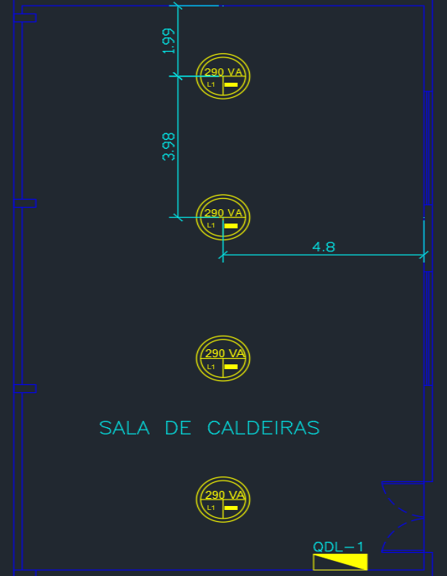
Fonte: Elaborado pelos autores (2025).

2.7 MÉTODO DE LUMENS - RASPA
Para o dimensionamento luminotécnico da Raspa, foi utilizado o método dos lumens, que consiste em calcular o fluxo luminoso total necessário para atingir o nível de iluminância desejado. Considerando as dimensões do ambiente, o fator de utilização e o fator de depreciação, determinou-se a quantidade de luminárias e a potência das lâmpadas adequadas.

2.7.1 CARACTERÍSTICAS DO AMBIENTE
Na Figura 43, observa-se a planta baixa da Raspa, assim como, as dimensões do ambiente.
Figura 43 - Dimensões da raspa
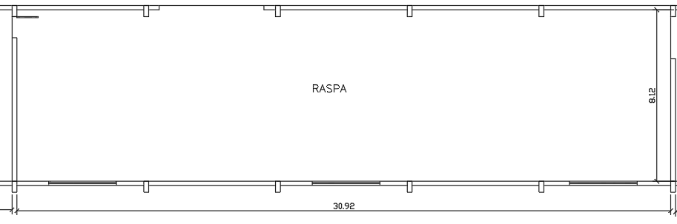
Fonte: Elaborado pelos autores (2025).

Para realizar o cálculo luminotécnico deste ambiente, algumas informações têm de ser levadas em consideração:
- Altura de manuseio para o trabalho de 0,8 metros;
- Pé direito de 7 metros;
- Altura da área de manuseio até a luminária de 6,2 metros;
- Teto de cor zinco;
- Parede de cor clara;
- Piso de concreto;
- Lâmpada de Vapor de Sódio.

2.7.2 DETERMINAÇÃO DO ILUMINAMENTO (E)
Dada a natureza das atividades em uma Raspa, onde pode ser necessário algum trabalho de inspeção, com requisitos visuais normais, o valor de iluminância foi definido conforme a Figura 44, garantindo as condições visuais necessárias para as operações. Desta forma, a iluminância mínima deste ambiente foi definida em 750 lux.

Figura 44 - Iluminâncias para cada grupo de tarefas visuais
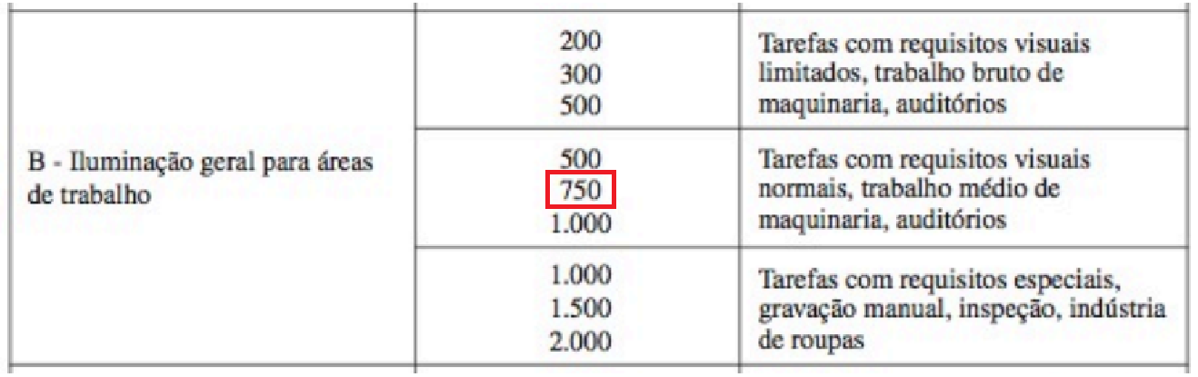
Fonte: Adaptado de Mamede (2010).

2.7.3 DETERMINAÇÃO DO FATOR DE UTILIZAÇÃO (Fu)
Após esta etapa, utilizando os valores de referência de refletância do livro do Mamede, foram determinados os valores do teto, parede e piso. Os dados encontrados estão listados abaixo:
$ρ_{te}=50\% (teto zinco)$
$ρ_{pa}=50\% (parede clara)$
$ρ_{pi}=10\% (piso de concreto)$

A luminária selecionada para o espaço é o modelo HDK 472 - 1 lâmpada de 400W, que é demonstrado na Figura 45.

Figura 45 - Luminária HDK 472 - 1 lâmpada de 400W
Fonte: Mamede (2010).
Para determinar o valor do Fator de Utilização da Luminária é necessário ainda calcular o valor de “k”, que leva em consideração as dimensões da sala. Em posse destes dados este valor pode ser calculado conforme a equação 2:
$k=\frac{30,92×8,12}{6,2(30,92+8,12)}=1,04=1,0$

Com o valor de “k” de 1,0 e das refletâncias foi possível então encontrar o Fator de Utilização da luminária de 0,62 utilizando a Tabela 2.10 do livro do Mamede, como pode ser observado na Figura 46.

Figura 46 - Fator de utilização da luminária
Fonte: Adaptado de Mamede (2010).

2.7.4 DETERMINAÇÃO DO FATOR DE DEPRECIAÇÃO (Fdl)
Para determinar o Fator de Depreciação é necessário primeiramente, encontrar o tempo de vida médio da Lâmpada, onde o tempo de manutenção será igual a metade do valor de vida útil. Segundo a Tabela 2.2 do livro do Mamede, o tempo de vida útil médio de uma lâmpada de vapor de sódio a alta pressão de 250 W é de 18.000 horas, então seu tempo de manutenção médio é de 9.000 horas. Considerando uma utilização de 14 horas por dia, o tempo de manutenção é de 22 meses aproximadamente.
Com as características da luminária escolhida é possível determinar a sua categoria de manutenção. A partir da Tabela 2.4 do Mamede foi definida a Categoria de Manutenção I para a Luminária.
Figura 47 - Categoria de manutenção das luminárias
Fonte: Adaptado de Mamede (2010).

Utilizando a Tabela da Categoria I de manutenção do Mamede e considerando a sala com suja e o tempo de manutenção em 22 meses, foi encontrado um valor de $F_{dl}^{}$.
$F_{dl}^{}=0,78$

Figura 48 - Categoria IV de manutenção das luminárias
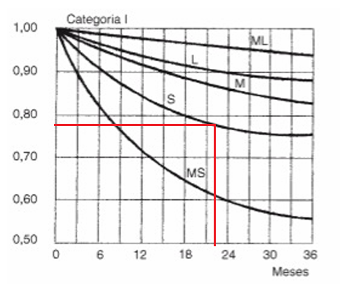
Fonte: Adaptado de Mamede (2010).

2.7.5 DETERMINAÇÃO DO FLUXO LUMINOSO TOTAL ($Φ_{t}$)
Após a determinação destes valores o fluxo luminoso total pode ser calculado conforme a equação 4:
$Φ_{t} = \frac{750⋅(30,92⋅8,12)}{0,62⋅0,78}$
$Φ_{t}=389377,17 lm$

2.7.6 DISPOSIÇÃO DAS LUMINÁRIAS
Podemos então realizar o cálculo da quantidade de luminárias, conforme a equação 5, levando em consideração o Fluxo luminoso definido e a potência luminosa da lâmpada.
$N_{LU}=\frac{389377,17}{1×26000}$
$N_{LU}=14,98= 16 luminárias$
Após a definição do número de luminárias, é possível realizar a distribuição dos pontos de iluminação do ambiente. Alguns quesitos devem ser satisfeitos para garantir uma iluminação uniforme, que podem ser observados abaixo:
$Y ≤ 1,5*H_{pl}$
$X ≤ 1,5*H_{pl}$
Distância entre as luminárias do eixo X:
$X_{}=\frac{30,92}{8}=3,865 m$
Distância entre as luminárias e as paredes no eixo X:
$X_{1}=\frac{3,865}{2}=1,93 m$
Distância entre as luminárias e as paredes no eixo Y:
$Y_{1}=\frac{8,12}{4}=2,03 m$
Pode-se observar que as distâncias satisfazem as condições impostas:
$2,03 ≤ 9,3$
$3,865 ≤ 9,3$
Onde:
$X e Y:$ Espaço entre as luminárias;
$X_{1} e Y_{1}:$ Espaço entre as luminárias e parede;
$H_{lp}:$ Altura entre área de trabalho e teto.

2.7.7 DETERMINAÇÃO DA CORRENTE DEMANDADA
É necessário então definir o reator adequado para as lâmpadas selecionadas. O modelo escolhido foi o VSTI250A26IGOS da fabricante Phillips, que possui as seguintes características:
- Perdas: 30 W
- Fator de Potência: 0,95

Para definir a corrente consumida pelo conjunto de lâmpada e reator é necessário calcular primeiramente a potência aparente do reator:
$S=\frac{30}{0,95}=31,58 VA$
Após isso é necessário somar esta potência com a da lâmpada:
$S=250+31,58=281,58 VA$

Com o intuito de obter uma margem de segurança para a instalação, fica definido a potência de cada ponto de iluminação em 290 VA. Portanto, sua corrente demanda da instalação, com um total de 8 lâmpadas, pode ser calculada da seguinte forma:
$S=290*16=4640 VA$
$I=\frac{4640}{220}=21,09 A$

2.8 MÉTODO DE LUMENS – COMPRESSOR

Para o dimensionamento luminotécnico da sala do Compressor, foi utilizado o método dos lumens, que consiste em calcular o fluxo luminoso total necessário para atingir o nível de iluminância desejado. Considerando as dimensões do ambiente, o fator de utilização e o fator de depreciação, determinou-se a quantidade de luminárias e a potência das lâmpadas adequadas.

2.8.1 CARACTERÍSTICAS DO AMBIENTE
Na Figura 49, observa-se a planta baixa da sala do Compressor, assim como, as dimensões do ambiente.
Figura 49 - Dimensões da sala do compressor
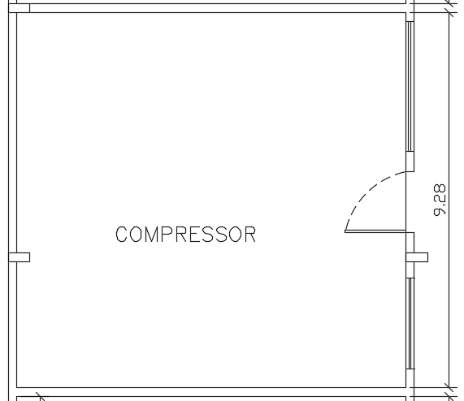
Fonte: Elaborado pelos autores (2025).

Para realizar o cálculo luminotécnico deste ambiente, algumas informações têm de ser levadas em consideração:
- Altura de manuseio para o trabalho de 0,8 metros;
- Pé direito de 7 metros;
- Altura da área de manuseio até a luminária de 6,2 metros;
- Teto de cor zinco;
- Parede de cor clara;
- Piso de concreto;
- Lâmpada de Vapor de Sódio.

2.8.2 DETERMINAÇÃO DO ILUMINAMENTO (E)
Dada a natureza das atividades em uma sala de Compressor, onde pode ser necessário algum trabalho de inspeção, com requisitos visuais normais, o valor de iluminância foi definido conforme a Figura 50, garantindo as condições visuais necessárias para as operações. Desta forma, a iluminância mínima deste ambiente foi definida em 750 lux.

Figura 50 - Iluminâncias para cada grupo de tarefas visuais
Fonte: Adaptado de Mamede (2010).

2.8.3 DETERMINAÇÃO DO FATOR DE UTILIZAÇÃO (Fu)
Após esta etapa, utilizando os valores de referência de refletância do livro do Mamede, foram determinados os valores do teto, parede e piso. Os dados encontrados estão listados abaixo:
$ρ_{te}=50\% (teto zinco)$
$ρ_{pa}=50\% (parede clara)$
$ρ_{pi}=10\% (piso de concreto)$

A luminária selecionada para o espaço é o modelo HDK 472 - 1 lâmpada de 400W, que é demonstrado na Figura 51.

Figura 51 - Luminária HDK 472 - 1 lâmpada de 400W
Fonte: Mamede (2010)

Para determinar o valor do Fator de Utilização da Luminária é necessário ainda calcular o valor de “k”, que leva em consideração as dimensões da sala. Em posse destes dados este valor pode ser calculado conforme a equação 2:
$k=\frac{9,28×9,6}{6,2(9,28+9,6)}=0,76=0,8$

Com o valor de “k” de 0,8 e das refletâncias foi possível então encontrar o Fator de Utilização da luminária de 0,57 utilizando a Tabela 2.10 do livro do Mamede, como pode ser observado na Figura 52.

Figura 52 - Fator de utilização da luminária
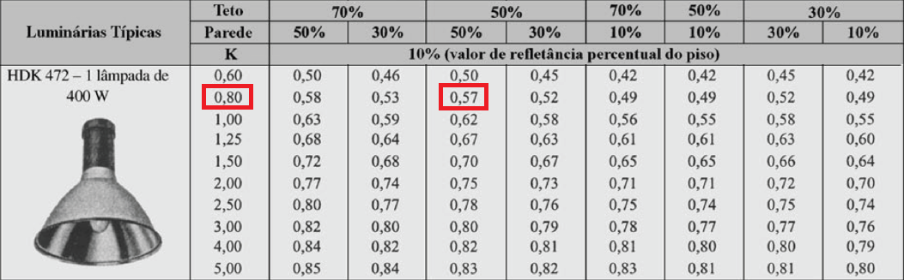
Fonte: Adaptado de Mamede (2010).

2.8.4 DETERMINAÇÃO DO FATOR DE DEPRECIAÇÃO (Fdl)
Para determinar o Fator de Depreciação é necessário primeiramente, encontrar o tempo de vida médio da Lâmpada, onde o tempo de manutenção será igual a metade do valor de vida útil. Segundo a Tabela 2.2 do livro do Mamede, o tempo de vida útil médio de uma lâmpada de vapor de sódio a alta pressão de 250 W é de 18.000 horas, então seu tempo de manutenção médio é de 9.000 horas. Considerando uma utilização de 14 horas por dia, o tempo de manutenção é de 22 meses aproximadamente.
Com as características da luminária escolhida é possível determinar a sua categoria de manutenção. A partir da Tabela 2.4 do Mamede foi definida a Categoria de Manutenção I para a Luminária.

Figura 53 - Categoria de manutenção das luminárias
Fonte: Adaptado de Mamede (2010).
Utilizando a Tabela da Categoria I de manutenção do Mamede e considerando a sala com suja e o tempo de manutenção em 22 meses, foi encontrado um valor de $F_{dl}^{}$.
$F_{dl}^{}=0,78$
Figura 54 - Categoria I de manutenção das luminárias
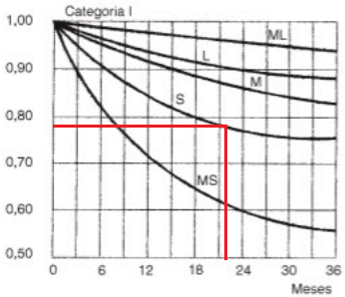
Fonte: Adaptado de Mamede (2010).

2.8.5 DETERMINAÇÃO DO FLUXO LUMINOSO TOTAL ($Φ_{t}$)
Após a determinação destes valores o fluxo luminoso total pode ser calculado conforme a equação 4:
$Φ_{t} = \frac{750⋅(9,28⋅9,6)}{0,57⋅0,78}$
$Φ_{t}=150283,40 lm$

2.8.6 DISPOSIÇÃO DAS LUMINÁRIAS
Podemos então realizar o cálculo da quantidade de luminárias, conforme a equação 5, levando em consideração o Fluxo luminoso definido e a potência luminosa da lâmpada.
$N_{LU}=\frac{150283,40}{1×26000}$
$N_{LU}=5,78= 6 luminárias$
Após a definição do número de luminárias, é possível realizar a distribuição dos pontos de iluminação do ambiente. Alguns quesitos devem ser satisfeito para garantir uma iluminação uniforme, que podem ser observados abaixo:
$Y ≤ 1,5*H_{pl}$
$X ≤ 1,5*H_{pl}$
Distância entre as luminárias e as paredes no eixo X:
$X_{1}=\frac{9,6}{4}=2,4 m$
Distância das luminárias no eixo Y:
$Y=\frac{9,28}{3}=3,09 m$
Distância entre as luminárias e as paredes no eixo Y:
$Y_{1}=\frac{3,09}{2}=1,55 m$
Pode-se observar que as distâncias satisfazem as condições impostas:
$2,4 ≤ 9,3$
$1,55 ≤ 9,3$
Onde:
$X e Y:$ Espaço entre as luminárias;
$X_{1} e Y_{1}:$ Espaço entre as luminárias e parede;
$H_{lp}:$ Altura entre área de trabalho e teto.

2.8.7 DETERMINAÇÃO DA CORRENTE DEMANDADA
É necessário então definir o reator adequado para as lâmpadas selecionadas. O modelo escolhido foi o VSTI400A26IGOS da fabricante Phillips, que possui as seguintes características:
- Perdas: 37 W
- Fator de Potência: 0,95
Para definir a corrente consumida pelo conjunto de lâmpada e reator é necessário calcular primeiramente a potência aparente do reator:
$S=\frac{30}{0,95}=31,58 VA$
Após isso é necessário somar esta potência com a da lâmpada:
$S=250+31,58=281,58 VA$
Com o intuito de obter uma margem de segurança para a instalação, fica definido a potência de cada ponto de iluminação em 290 VA. Portanto, sua corrente demanda da instalação, com um total de 3 lâmpadas, pode ser calculada da seguinte forma:
$S=290*6=1740 VA$
$I=\frac{1740}{220}=7,91 A$

2.8.8 DISTRIBUIÇÃO FINAL
Figura 55 - Luminárias distribuídas em planta
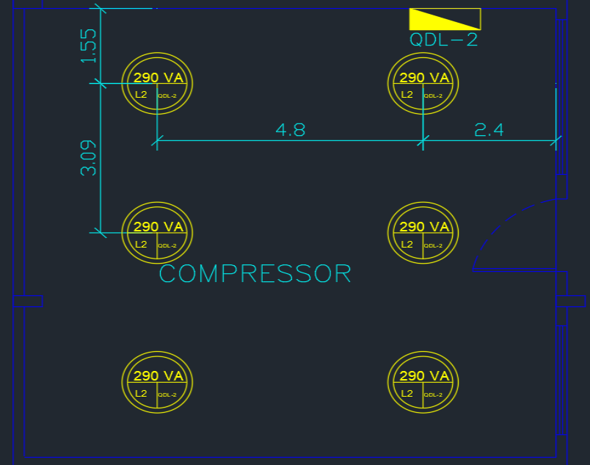
Fonte: Elaborado pelos autores (2025).

2.9 MÉTODO DE LUMENS - DEPÓSITO DE CARCAÇAS
Para o dimensionamento luminotécnico da sala do Compressor, foi utilizado o método dos lumens, que consiste em calcular o fluxo luminoso total necessário para atingir o nível de iluminância desejado. Considerando as dimensões do ambiente, o fator de utilização e o fator de depreciação, determinou-se a quantidade de luminárias e a potência das lâmpadas adequadas.

2.9.1 CARACTERÍSTICAS DO AMBIENTE
Na Figura 56, observa-se a planta baixa da sala de Depósito das carcaças, assim como, as dimensões do ambiente. Para a realização do cálculo luminotécnico deste ambiente, o mesmo será dividido em duas partes, conforme a seguir:

Figura 56 - Dimensões do depósito de carcaças
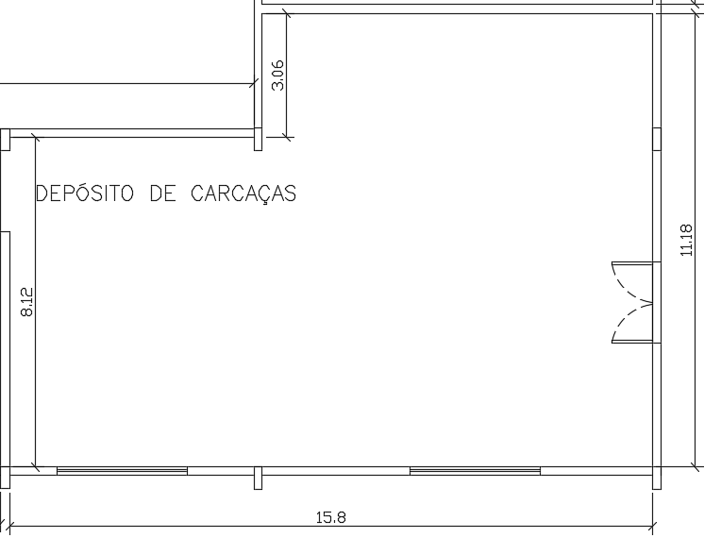
Fonte: Elaborado pelos autores (2025).

Para realizar o cálculo luminotécnico deste ambiente, algumas informações têm de ser levadas em consideração:
- Altura de manuseio para o trabalho de 0,8 metros;
- Pé direito de 7 metros;
- Altura da área de manuseio até a luminária de 6,2 metros;
- Teto de cor zinco;
- Parede de cor clara;
- Piso de concreto;
- Lâmpada de Vapor de Sódio.

2.9.2 DETERMINAÇÃO DO ILUMINAMENTO (E)
Dada a natureza das atividades em uma sala de depósito de carcaças, com requisitos visuais limitados, o valor de iluminância foi definido conforme a Figura 57, garantindo as condições visuais necessárias para as operações. Desta forma, a iluminância mínima deste ambiente foi definida em 300 lux.

Figura 57 - Iluminâncias para cada grupo de tarefas visuais
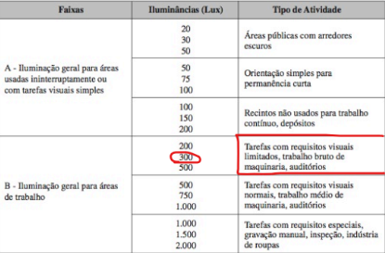
Fonte: Adaptado de Mamede (2010).

2.9.3 DETERMINAÇÃO DO FATOR DE UTILIZAÇÃO (Fu)
Após esta etapa, utilizando os valores de referência de refletância do livro do Mamede, foram determinados os valores do teto, parede e piso. Os dados encontrados estão listados abaixo:
$ρ_{te}=50\% (teto zinco)$
$ρ_{pa}=50\% (parede clara)$
$ρ_{pi}=10\% (piso de concreto)$

A luminária selecionada para o espaço é o modelo HDK 472 - 1 lâmpada de 400W, que é demonstrado na Figura 58.

Figura 58 - Luminária HDK 472 - 1 lâmpada de 400W
Fonte: Mamede (2010)
Para determinar o valor do Fator de Utilização da Luminária é necessário ainda calcular o valor de “k”, que leva em consideração as dimensões da sala. Em posse destes dados este valor pode ser calculado conforme a equação 2:
$k_{1}=\frac{8,12×6}{6,2(8,12+6)}=0,56=0,6$
$k_{2}=\frac{11,18×9,6}{6,2(11,18+9,6)}=0,83=0,8$
Com os valores de “k” de 0,6 e 0,8 respectivamente e das refletâncias, foi possível então encontrar o Fator de Utilização da luminária de 0,50 para a área 1 e 0,57 para a área 2, utilizando a Tabela 2.10 do livro do Mamede, como pode ser observado nas Figuras 59 e 60.
Figura 59 - Fator de utilização da luminária da parte 1
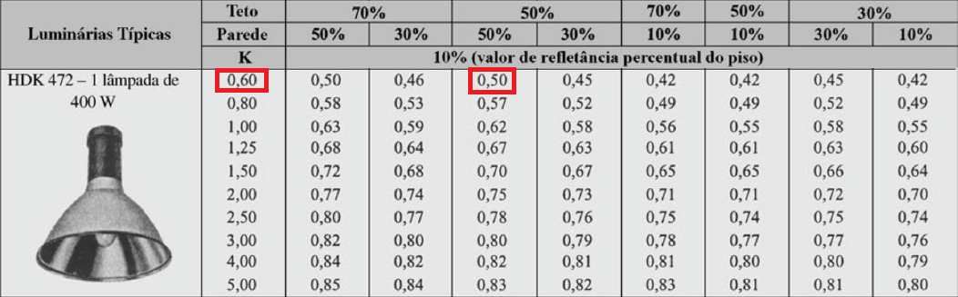
Fonte: Adaptado de Mamede (2010).

Figura 60 - Fator de utilização da luminária da parte 2
Fonte: Adaptado de Mamede (2010).

2.9.4 DETERMINAÇÃO DO FATOR DE DEPRECIAÇÃO (Fdl)
Para determinar o Fator de Depreciação é necessário primeiramente, encontrar o tempo de vida médio da Lâmpada, onde o tempo de manutenção será igual a metade do valor de vida útil. Segundo a Tabela 2.2 do livro do Mamede, o tempo de vida útil médio de uma lâmpada de vapor de sódio a alta pressão de 250 W é de 18.000 horas, então seu tempo de manutenção médio é de 9.000 horas. Considerando uma utilização de 14 horas por dia, o tempo de manutenção é de 22 meses aproximadamente.
Com as características da luminária escolhida é possível determinar a sua categoria de manutenção. A partir da Tabela 2.4 do Mamede foi definida a Categoria de Manutenção I para a Luminária.
Figura 61 - Categoria de manutenção das luminárias
Fonte: Adaptado de Mamede (2010).
Utilizando a Tabela da Categoria I de manutenção do Mamede e considerando a sala com suja e o tempo de manutenção em 22 meses, foi encontrado um valor de $F_{dl}^{}$.
$F_{dl}^{}=0,78$
Figura 62 - Categoria I de manutenção das luminárias
Fonte: Adaptado de Mamede (2010).

2.9.5 DETERMINAÇÃO DO FLUXO LUMINOSO TOTAL ($Φ_{t}$)
Após a determinação destes valores o fluxo luminoso total pode ser calculado conforme a equação 4:
Para a área 1 temos:
$Φ_{t1} = \frac{300⋅(8,12⋅6)}{0,6⋅0,78}$
$Φ_{t1}=37476,92 lm$
Para a área 2 temos:
$Φ_{t2} = \frac{300⋅(9,6⋅11,18)}{0,5⋅0,78}$
$Φ_{t2}=72421,05 lm$

2.9.6 DISPOSIÇÃO DAS LUMINÁRIAS
Podemos então realizar o cálculo da quantidade de luminárias, conforme a equação 5, levando em consideração o Fluxo luminoso definido e a potência luminosa da lâmpada.
Para a área 1 temos:
$N_{LU1}=\frac{37476,92}{1×26000}$
$N_{LU1}=1,44= 2 luminárias$
Para a área 2 temos:
$N_{LU2}=\frac{72421,05}{1×26000}$
$N_{LU2}=2,79= 4 luminária$
Após a definição do número de luminárias, é possível realizar a distribuição dos pontos de iluminação do ambiente. Alguns quesitos devem ser satisfeitos para garantir uma iluminação uniforme, que podem ser observados abaixo:
$Y ≤ 1,5*H_{pl}$
$X ≤ 1,5*H_{pl}$
Para a disposição da área 1 que tem área de 6,00 x 8,12 será colocado 2 luminárias lado a lado no eixo X respeitando as observações feitas anteriormente
Distância entre as luminárias no eixo X para área 1:
$X_{}=\frac{6}{2}=3,00 m$
Distância entre luminárias e parede no eixo X para área 1:
$X_{1}=\frac{3,00}{1}=3,00 m$
Distância entre luminárias e parede no eixo Y para área 1:
$Y_{1}=\frac{4,06}{2}=2,03 m$
Pode-se observar que as distâncias satisfazem as condições impostas:
$3,00 ≤ 9,3$
$2,03 ≤ 9,3$

Para a área 2 temos:
Distância entre luminárias e parede no eixo X para área 2:
$X_{1}=\frac{9,6}{2}=4,8 m$

Distância entre luminárias e parede no eixo Y para área 2:
$Y_{1}=\frac{11,18}{2}=5,59 m$

$X e Y:$ Espaço entre as luminárias;
$X_{1} e Y_{1}:$ Espaço entre as luminárias e parede;
$H_{lp}:$ Altura entre área de trabalho e teto.

2.9.7 DETERMINAÇÃO DA CORRENTE DEMANDADA
É necessário então definir o reator adequado para as lâmpadas selecionadas. O modelo escolhido foi o VSTI250A26IGOS da fabricante Phillips, que possui as seguintes características:
- Perdas: 30W
- Fator de Potência: 0,95
Para definir a corrente consumida pelo conjunto de lâmpada e reator é necessário calcular primeiramente a potência aparente do reator:
$S=\frac{30}{0,95}=31,58 VA$

Após isso é necessário somar esta potência com a da lâmpada:
$S=250+31,58=281,58 VA$
Com o intuito de obter uma margem de segurança para a instalação, fica definido a potência de cada ponto de iluminação em 290 VA. Portanto, sua corrente demanda da instalação, com um total de 2 lâmpadas para a parte 1 e 4 lâmpadas para a parte 2, pode ser calculada da seguinte forma:
$S=290*6=1740 VA$
$I=\frac{1740}{220}=7,91 A$

2.9.8 DISTRIBUIÇÃO FINAL

Figura 63 - Luminárias distribuídas em planta
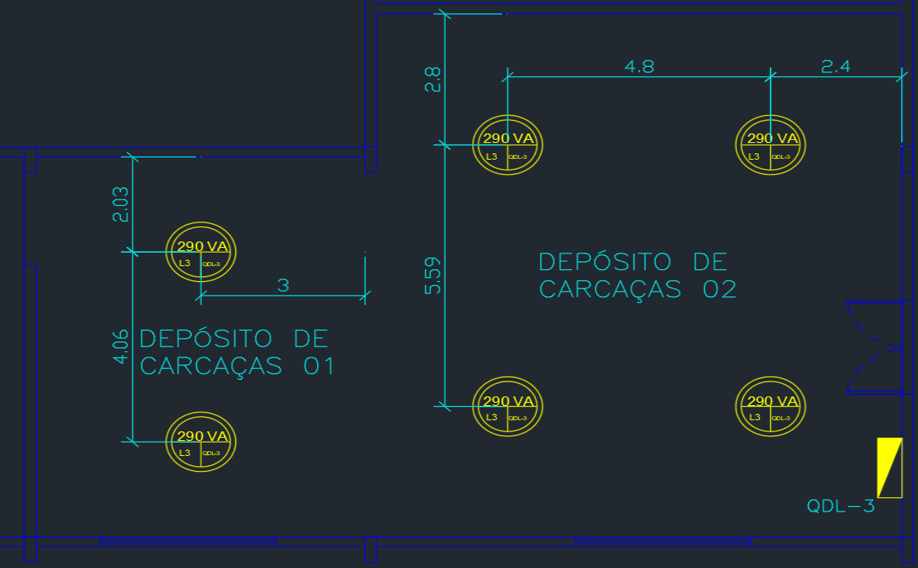
Fonte: Elaborado pelos autores (2025).

2.10 MÉTODO DE CAVIDADES - RECAPAGEM
Para o dimensionamento luminotécnico da Recapagem, foi utilizado o método das cavidades.

2.10.1 CARACTERÍSTICAS DO AMBIENTE
Na Figura 63, observa-se a planta baixa da Recapagem, assim como, as dimensões do ambiente.
Figura 63- Dimensões da recapagem
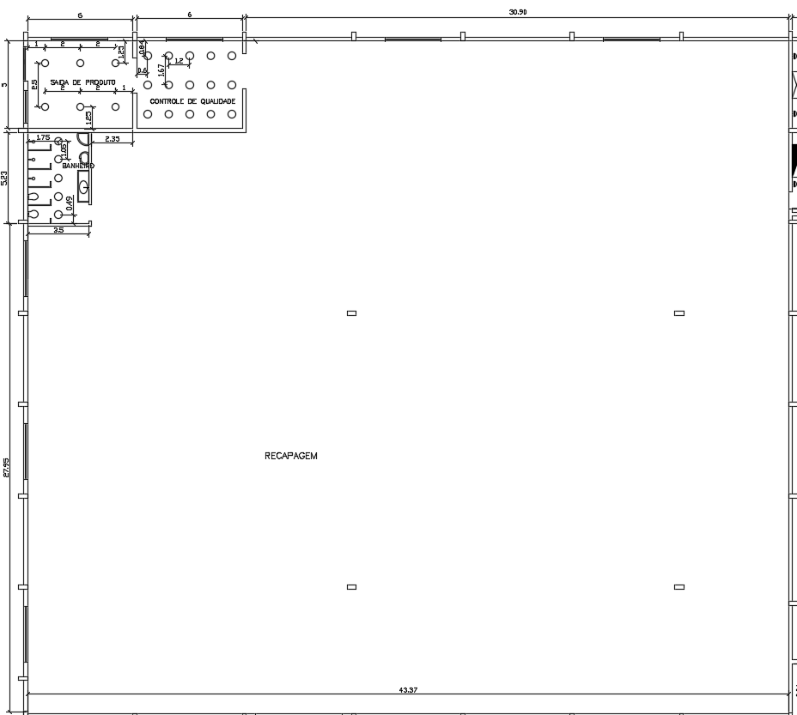
Fonte: Elaborado pelos autores (2025).
Para realizar o cálculo luminotécnico deste ambiente, algumas informações têm de ser levadas em consideração:
- Altura de manuseio para o trabalho de 0,8 metros;
- Pé direito de 7 metros;
- Altura da área de manuseio até a luminária de 5,2 metros;
- Comprimento do tirante de 1 metro;
- Teto de cor zinco;
- Parede de cor clara;
- Piso de concreto;
- Lâmpada de vapor de sódio.

2.10.2 DETERMINAÇÃO DAS CAVIDADES E SUAS CARACTERÍSTICAS
A área da recapagem foi dividida em três cavidades: do teto, do recinto e do piso, como ilustrado na Figura 64.

Figura 64 - Separação do ambiente em cavidades
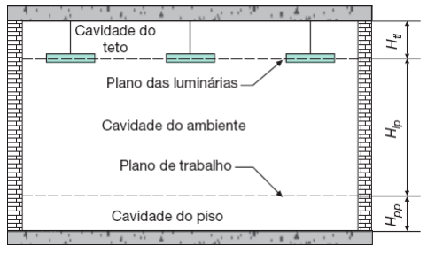
Fonte: Mamede (2017).
Onde:
Htl - distância do teto até a luminária;
Hlp - distância da luminária até o plano de trabalho;
Hpp - altura de manuseio para trabalho.
Com as alturas das cavidades definidas, é necessário calcular o fator de relação de cavidade, dado pela equação 7:
$k=\frac{5×(C+L)}{(C×L)}$ (7)

Como a área da recapagem é irregular, sem um comprimento e largura fixos, ela foi separada em três áreas retangulares diferentes sendo a primeira com área de 1212,74m³, a segunda com 205,28m³ e a terceira com 154,5m³. Com essas medidas, calculou-se os valores do fator de relação de cavidade apresentados na Tabela 2.

Tabela 2 - Fatores de relação de cavidade
 | Área 1 | Área 2 | Área 3
Fator de relação de cavidade (k) | 0,294 | 1,083 | 1,162
Fonte: Elaborado pelos autores (2025).
Com esse valor de k calculado, é possível determinar o valor das relações das cavidades zonais, sendo elas calculadas pela multiplicação do fator k pela altura de cada cavidade. Na Tabela 3, são apresentados os valores calculados das relações das cavidades zonais do recinto, do teto e do piso de cada área.

Tabela 3 - Relações das cavidades zonais do recinto, do teto e do piso
Dados de Entrada | Área 1 | Área 2 | Área 3
Cavidade do Teto (Rct) | 0,294 | 1,083 | 1,162
Cavidade do recinto (Rcr) | 1,530 | 5,634 | 6,041
Cavidade do piso (Rcp) | 0,235 | 0,867 | 0,929
Fonte: Elaborado pelos autores (2025).

2.10.3 DETERMINAÇÃO DA REFLETÂNCIA EFETIVAS DAS CAVIDADES
Para essa etapa, é necessário conhecer os valores de referência da refletância do teto, das paredes e do piso, que são determinados da seguinte forma:
$ρ_{te}=50\% (teto zinco)$
$ρ_{pa}=50\% (parede clara)$
$ρ_{pi}=10\% (piso de concreto)$
Com esses valores, e associados ao valor calculado da relação de cavidade do piso e do teto, é possível, por meio da Tabela 2.11 do Mamede, definir a refletância efetiva das cavidades, observadas nas Figuras 65 e Figura 66 respectivamente.
Figura 65- Refletância efetiva do piso.
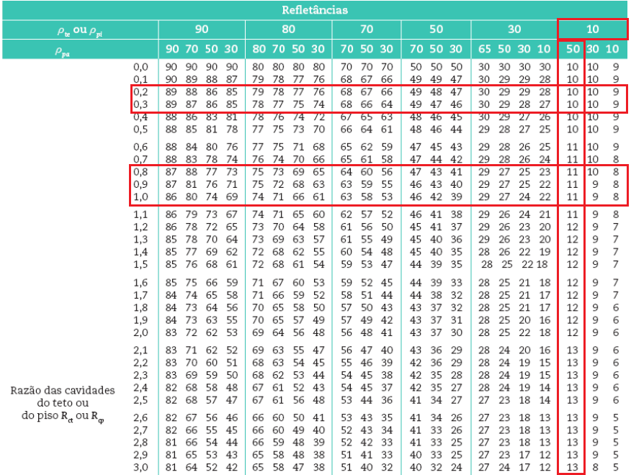
Fonte: Adaptado de Mamede (2017).
Figura 66- Refletância efetiva do teto.
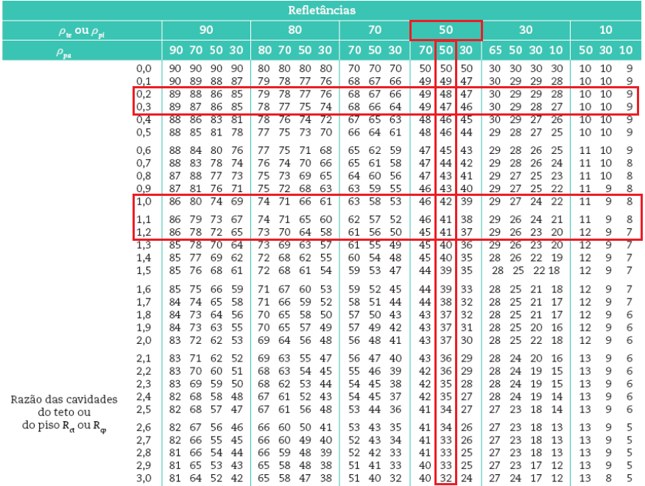
Fonte: Adaptado de Mamede (2017).
Os valores de refletância obtidos estão apresentados na Tabela 4.

Tabela 4 - Refletância efetiva da cavidade do piso e do teto
Dados de Entrada | Área 1 | Área 2 | Área 3
Refletância efetiva da cavidade do piso (ρcp) | 10,00 | 11,00 | 11,00
Refletância efetiva da cavidade do teto (ρct) | 47,00 | 41,00 | 41,00
Fonte: Elaborado pelos autores (2025).

2.10.3 DETERMINAÇÃO DO FATOR DE UTILIZAÇÃO (Fu)
De acordo com a Tabela 2.12 do autor Mamede, apresentada na Figura 67, o Fator de Utilização da luminária pode ser determinado a partir dos valores da refletância efetiva da cavidade do teto e da refletância das paredes.
Figura 67- Refletância efetiva do teto.
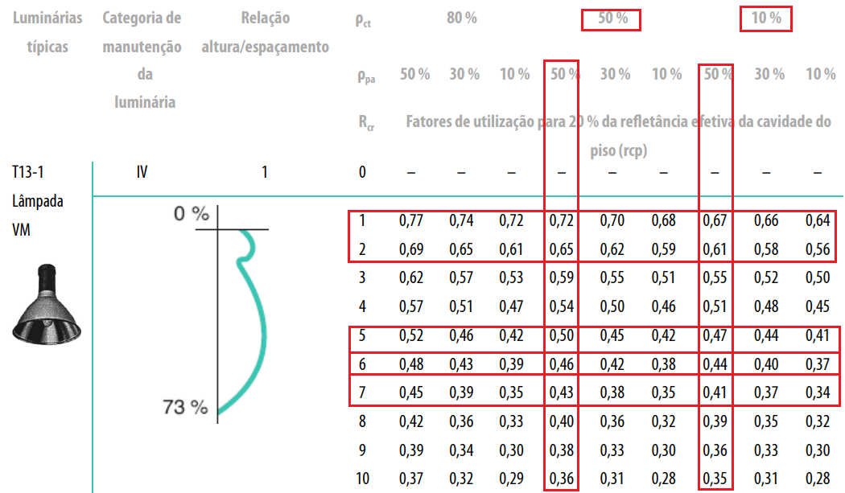
Fonte: Adaptado de Mamede (2010).
No entanto, devido à discrepância entre esses valores, é necessário realizar a interpolação para obter um resultado preciso. Os cálculos podem ser observados na Tabela 5.
Tabela 5 - Cálculo do Fator de Utilização

 | Área 1 |  |  | Área 2 |  |  | Área 3
 | Rcr=1 | Rcr=2 | 1,530 | Rcr=5 | Rcr=6 | 5,634 | Rcr=6 | Rcr=7 | 6,04
Percent. 1 | 10 | 10 | 2 | 10 | 10 | 6 | 10 | 10 | 7
Percent. 2 | 50 | 50 | 1 | 50 | 50 | 5 | 50 | 50 | 6
Fu 1 | 0,670 | 0,610 | 0,716 | 0,470 | 0,440 | 0,490 | 0,440 | 0,410 | 0,445
Fu 2 | 0,720 | 0,650 | 0,647 | 0,500 | 0,460 | 0,460 | 0,460 | 0,430 | 0,415
Percent. encontrado | 47,000 | 47,000 | 1,530 | 41,000 | 41,000 | 5,634 | 41,000 | 41,000 | 6,041
FU calculado | 0,716 | 0,647 | 0,610 | 0,493 | 0,456 | 0,432 | 0,445 | 0,415 | 0,413

Fonte: Elaborado pelos autores (2025).

Conforme ilustrado na Figura 67, a refletância efetiva da cavidade do piso adotada é de 20%, e a refletância do ambiente de estudo é de 10%. Devido a isso, é necessário corrigir o fator de utilização utilizando a Tabela 2.13 do Mamede, como observado na Figura 68.
Figura 68- Fator de correção do fator de utilização.
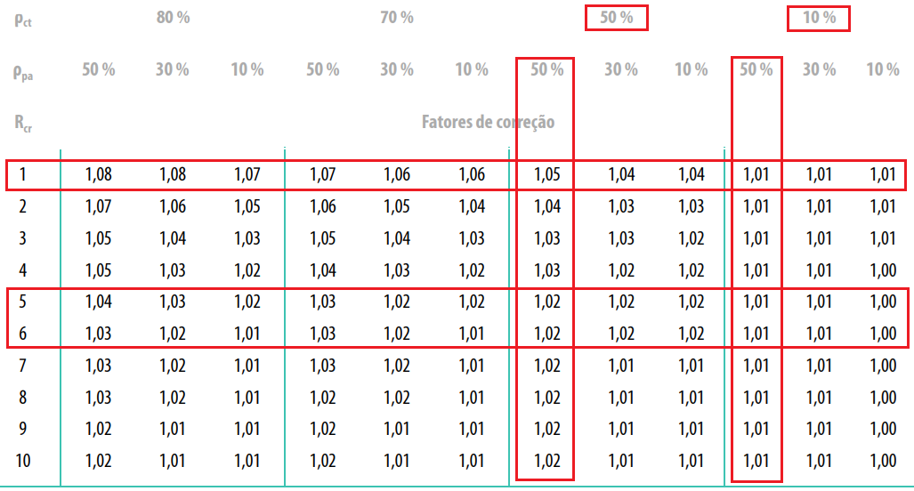
Fonte: Adaptado de Mamede (2010).

Com esse valor é possível calcular o fator de utilização corrigido através da equação 11 e com os resultados apresentados na Tabela 6:
$F_{uc}=F_{u}×\frac{1}{F_{c}}$ (11)

Tabela 6 - Fator de utilização corrigido
 | Área 1 | Área 2 | Área 3
Fator de utilização inicial | 0,61 | 0,43 | 0,41
Fator de correção | 1,04 | 1,02 | 1,02
Fator de utilização corrigido | 0,587 | 0,423 | 0,405
Fonte: Elaborado pelos autores (2025).

2.10.4 DETERMINAÇÃO DO FATOR DE DEPRECIAÇÃO (Fdl)
O fator de depreciação no método das cavidades é dado pela Equação 12.
$F_{dl}=F_{d}×F_{s}×F_{q}×F_{f}$ (12)

Portanto, para calculá-lo é preciso determinar a lâmpada utilizada; o fator de depreciação do serviço da luminária ($F_{d}$); o fator de depreciação das superfícies do ambiente devido à sujeira ($F_{s}$); o fator de redução do fluxo luminoso por queima da lâmpada ($F_{q}$); e o fator de depreciação do fluxo luminoso da lâmpada ($F_{f}$).
- Escolha da lâmpada:
A lâmpada escolhida para esse ambiente é a de vapor de sódio a alta pressão com uma potência de 400W. As informações de tempo de vida média e seu fluxo luminoso podem ser observador da lâmpada são apresentadas na Figura 69.
Figura 69- Especificações da luminária da recapagem.
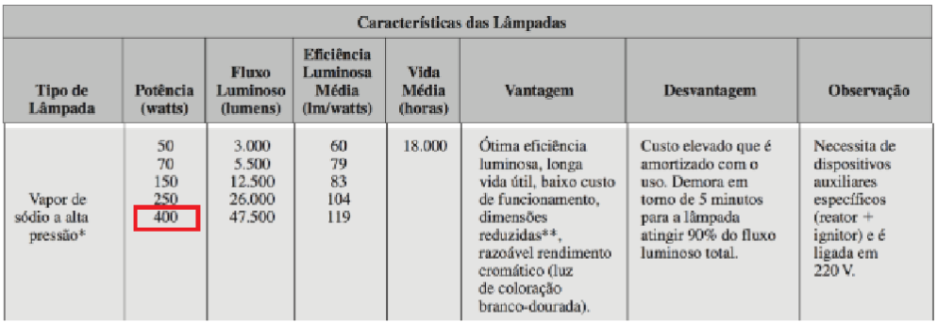
Fonte: Adaptado de Mamede (2010).
- Fator de depreciação do serviço da luminária:
Com a lâmpada definida, é possível conferir que seu tempo de manutenção médio é de 9.000 horas. Considerando uma utilização de 14 horas por dia, seu tempo de manutenção é de aproximadamente 21 meses. A lâmpada foi classificada na Categoria de Manutenção IV, com o ambiente considerado como sujo. Com base nesses parâmetros, chega-se a um $F_{d}$ de aproximadamente 0,62 como é possível observar na Figura 70.

Figura 70- Fator de depreciação da luminária da recapagem.
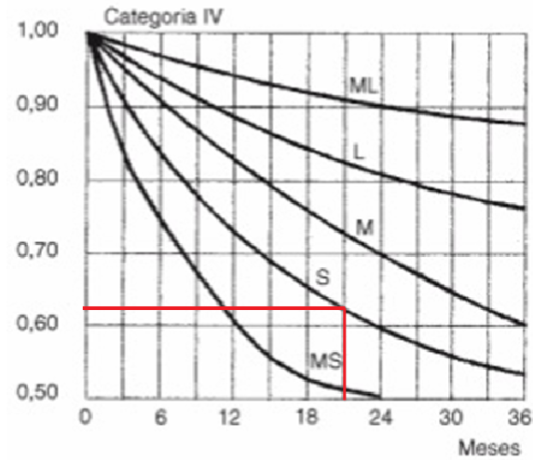
Fonte: Adaptado de Mamede (2010).
- Fator de depreciação das superfícies do ambiente devido à sujeira:
Através da Figura 2.31 do Mamede, é possível determinar o percentual esperado de sujeira em função do tempo de manutenção. Obtendo-se um percentual de sujeira de aproximadamente 0,27 como é possível observar na Figura 71.
Figura 71- Fator de depreciação da superfície da recapagem.
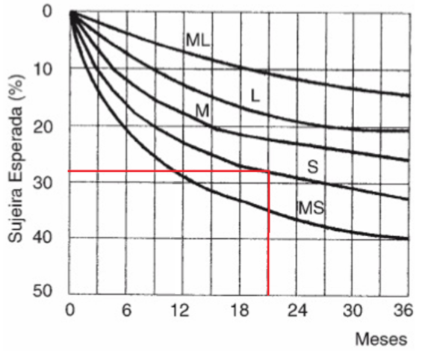
Fonte: Adaptado de Mamede (2010).
Utilizando a Tabela 2.15 do Mamede, apresentado na Figura 72, e realizando a interpolação dos valores, foram obtidos os valores de $F_{s}$ para cada área como demonstrado na Tabela 7.
Figura 72- Fator de depreciação devido à sujeira.
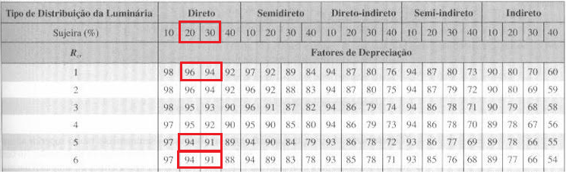
Fonte: Adaptado de Mamede (2010).

Tabela 7 - Fator de depreciação das superfícies do ambiente devido à sujeira.
 | Área 1 | Área 2 | Área 3
Sujeira (%) 1 | 20 | 20 | 20
Sujeira (%) 2 | 30 | 30 | 30
Fs 1 | 0,96 | 0,94 | 0,94
Fs 2 | 0,94 | 0,91 | 0,91
Sujeira (%) encontrada | 27,000 | 27,000 | 27,000
Fs | 0,94 | 0,91 | 0,91
Fonte: Elaborado pelos autores (2025).

- Fator de redução do fluxo luminoso por queima da lâmpada:
O $F_{q}$ é calculado através da Equação 13.
$F_{q}=1-\frac{tempo de reposição }{vida útil média}×\frac{percent. de lâmp. queimadas ao final da vida útil}{100\%}$ (13)
Considerando que o tempo de reposição será de 8000 horas e o percentual de lâmpadas queimadas será de 50%, calcula-se um $F_{q}$ de aproximadamente 0,78.
- Fator de depreciação do fluxo luminoso da lâmpada:
A Figura 2.32 do Mamede, demonstra a relação entre a percentagem da vida útil média e a percentagem de fluxo luminoso da lâmpada. Considerando que as lâmpadas serão trocadas quando a vida útil de 50%, encontra-se um $F_{f}$ de aproximadamente 0,92 como apresentado na Figura 73.
Figura 73- Fator de depreciação do fluxo luminoso da recapagem.
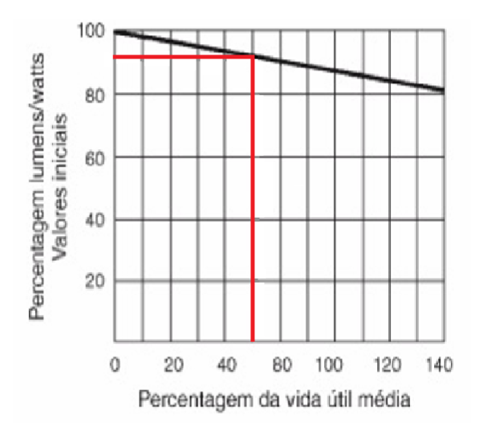
Fonte: Adaptado de Mamede (2010).
Com as variáveis definidas, é possível calcular o Fator de Depreciação, apresentado na Tabela 8.
Tabela 8 - Fator de depreciação de cada área.
 | Área 1 | Área 2 | Área 3
Fator de Depreciação | 0,417 | 0,404 | 0,404
Fonte: Elaborado pelos autores (2025).

2.10.5 DETERMINAÇÃO DO FLUXO LUMINOSO TOTAL ($Φ_{t}$)
A recapagem foi classificada como Faixa B - Trabalho médio de maquinaria, tal especificação é encontrada na Tabela 2.4 do Mamede, apresentada na Figura 74. Nesta, foi evidenciado o valor médio de iluminância de 750 lux que será o valor mínimo utilizado nessa área.
Figura 74- Iluminâncias para a área da recapagem
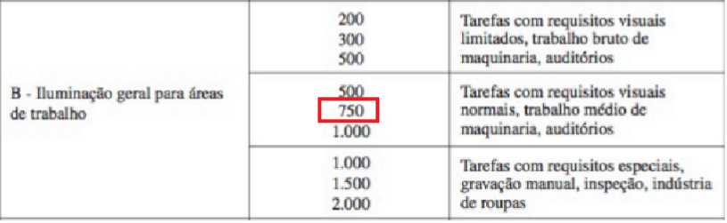
Fonte: Adaptado de Mamede (2010).
Após a determinação destes valores o fluxo luminoso total pode ser calculado e os valores obtidos para cada área é apresentado na Tabela 9.

Tabela 9 - Fluxo luminoso de cada área.
 | Área 1 | Área 2 | Área 3
Lux | 750,00 | 750,00 | 750,00
Área | 1212,47 | 205,28 | 154,50
Fluxo Luminoso | 3715704,12 | 901298,67 | 708423,51
Fonte: Elaborado pelos autores (2025).

2.10.6 DISPOSIÇÃO DAS LUMINÁRIAS
Realizando o cálculo da quantidade de luminárias, conforme Tabela 10, levando em consideração o Fluxo luminoso definido e a potência luminosa da lâmpada.

Tabela 10 - Número de luminárias de cada área.
 | Área 1 | Área 2 | Área 3
Número de Lâmpadas | 1,00 | 1,00 | 1,00
Lux da Lâmpada | 47500,00 | 47500,00 | 47500,00
Nº Luminárias | 79,00 | 19,00 | 15,00
Fonte: Elaborado pelos autores (2025).
Após a definição do número de luminárias, é possível realizar a distribuição dos pontos de iluminação do ambiente. As distâncias obtidas da distribuição das luminárias são apresentadas na Tabela 11, respeitando a condição de X,Y<1,5Hlp de cada área.

Tabela 11 - Número de luminárias de cada área.
 | Área 1 | Área 2 | Área 3
Distância entre luminárias no eixo x | 2,711 | 3,925 | 3,863
Distância entre luminárias e parede x | 1,356 | 1,963 | 1,931
Distância entre luminárias no eixo y | 5,590 | 2,615 | 2,500
Distância entre luminárias e parede eixo y | 2,795 | 1,308 | 1,250
Fonte: Elaborado pelos autores (2025).

2.10.7 DETERMINAÇÃO DA CORRENTE DEMANDADA
Como este ambiente utiliza lâmpadas de mesma potência que a sala de Raspa e do Compressor, optou-se por utilizar o mesmo reator, o VSTI400A26IGOS da fabricante Philips. Portanto, a potência aparente do conjunto será de 440 VA com a margem de segurança. Visto que o cômodo dispõe de 113 luminárias, a potência utilizada para calcular a corrente deve ser de 49720 VA.
Assim, o valor da corrente demandada pelo conjunto pode ser observado abaixo.
$I=\frac{49720}{220}=226,00 A$

2.10.8 DISTRIBUIÇÃO FINAL
Figura 75 - Disposição das luminárias da recapagem
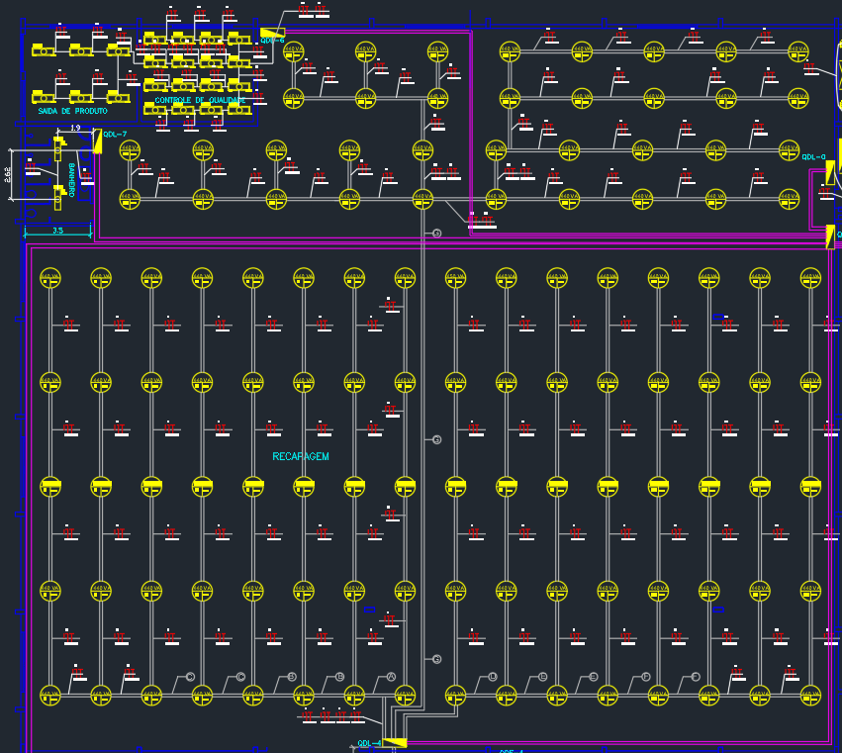
Fonte: Elaborado pelos autores (2025).

2.11 DIMENSIONAMENTO DOS QUADROS DE DISTRIBUIÇÃO DE LUZ
Após concluir o dimensionamento luminotécnico das luminárias para os cômodos da recapadora de pneus, será preciso proceder com o dimensionamento dos quadros de distribuição, seguindo as diretrizes da norma NBR 5410. Para esses quadros, será adotado o método de instalação de cabos unipolares ou multipolares em bandeja perfurada, como ilustrado na Figura 76.
Figura 76 - Método de instalação
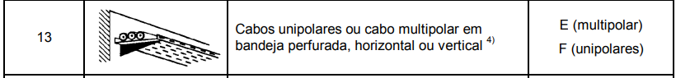
Fonte: NBR 5410 (2004).
Para os circuitos que atravessam paredes, será necessário utilizar o método de instalação de cabos unipolares em eletroduto de seção circular em alvenaria, conforme mostrado na Figura 77.
Figura 77 - Método de instalação
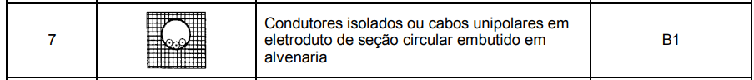
Fonte: NBR 5410 (2004).

Para os circuitos embutidos no piso, será necessário utilizar o método de instalação de cabos unipolares em canaleta fechada embutida no piso, conforme mostrado na Figura 78.
Figura 78 - Método de instalação
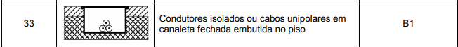
Fonte: NBR 5410 (2004).
O dimensionamento dos condutores neutro e de proteção (terra) será realizado com base nas informações das Tabelas 58 e 48 da norma NBR 5410, conforme ilustrado na Figura 79 abaixo.
Figura 79 - Critérios para dimensionamento da seção dos condutores de neutro e proteção.
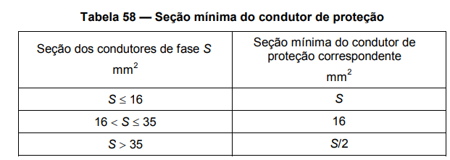
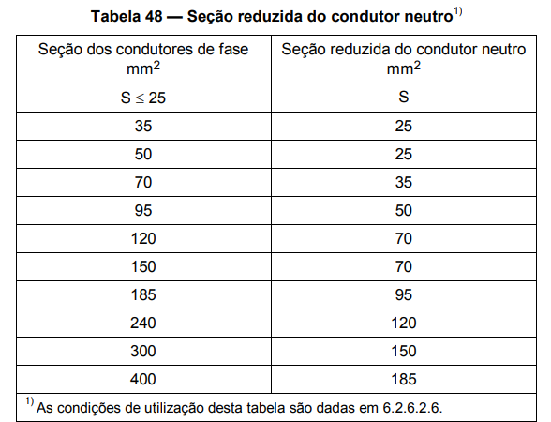
Fonte: NBR 5410 (2004).
O dimensionamento dos condutores leva em consideração o fator de correção para temperatura. Para nosso projeto, a temperatura ambiente média é de 45ºC, conforme podemos visualizar na Figura 80:
Figura 80- Fator de correção para temperaturas diferentes de 30ºC não-subterrâneas.
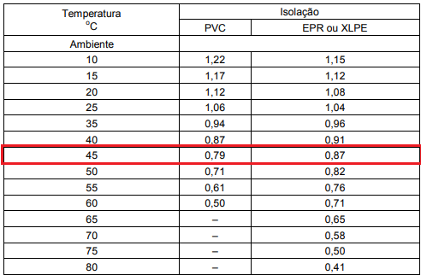
Fonte: Adaptado de NBR 5410 (2004).
Para os fatores de agrupamento dos condutores utilizaremos os dados da Figura 81 abaixo:
Figura 81- Fator de correção de agrupamento de condutores.
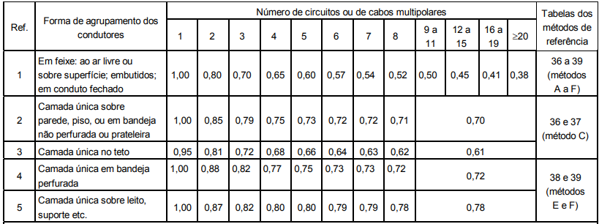
Fonte: NBR 5410 (2004).
Dessa forma, é viável calcular a corrente que circula por cada seção dos condutores de cobre para os métodos de instalação do projeto, conforme apresentado nas Figuras 82 e 83.
Figura 82- Corrente nominal para métodos de referência A1, A2, B1, B2, C e D.
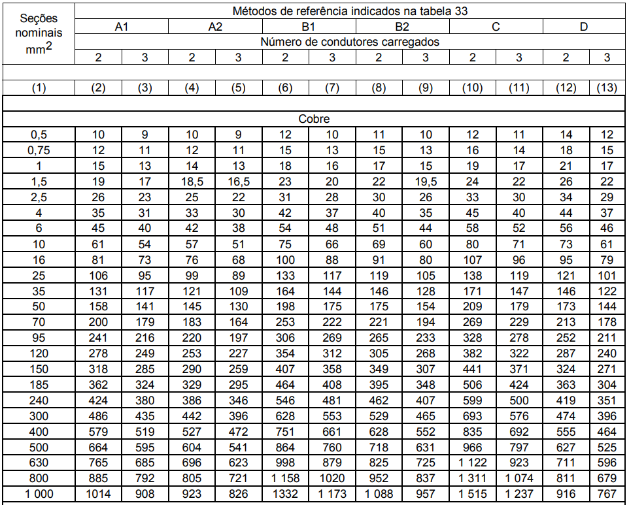
Fonte: NBR 5410 (2004).

Figura 83- Corrente nominal para métodos de referência E, F e G.
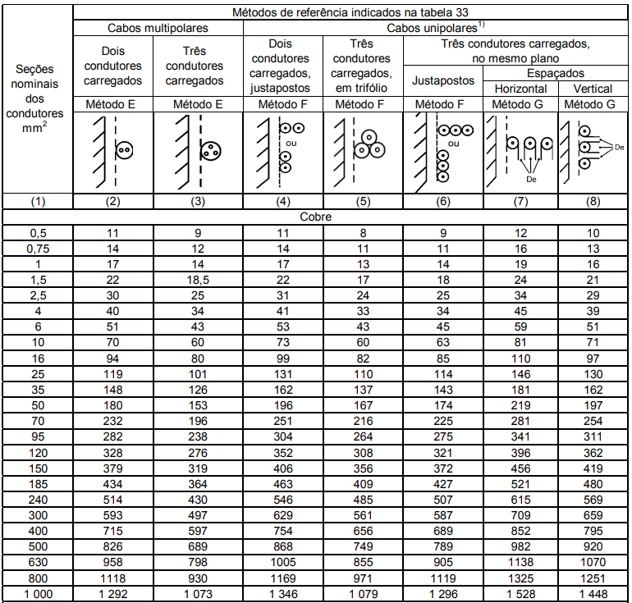’
Fonte: NBR 5410 (2004).
Na Tabela 12, estão apresentados os dados calculados no estudo luminotécnico para as diferentes áreas que serão integradas a cada um dos quadros de iluminação.
Tabela 12 - Dados calculados no luminotécnico

Quadro | Nº do circuito | Área | Tensão (V) | Método de Instalação | Método de Referência | Nº de luminárias | Potência Lum. (VA) | Demanda (VA) | Ip (A) | F.P
QDL-0 | L0 | Subestação | 220 | 33 | B1 | 5 | 270 | 1350 | 6,14 | 0,95
QDL-1 | L1 | Sala de caldeiras | 220 | 13 | F | 4 | 290 | 1160 | 5,27 | 0,95
QDL-2 | L2 | Compressor | 220 | 13 | F | 6 | 290 | 1740 | 7,91 | 0,95
QDL-3 | L3 | Depósito de carcaças | 220 | 13 | F | 6 | 290 | 1740 | 7,91 | 0,95
QDL-4 | L4 | Recapagem | 220 | 13 | F | 10 | 440 | 4400 | 20,00 | 0,95
QDL-4 | L5 | Recapagem | 220 | 13 | F | 10 | 440 | 4400 | 20,00 | 0,95
QDL-4 | L6 | Recapagem | 220 | 13 | F | 10 | 440 | 4400 | 20,00 | 0,95
QDL-4 | L7 | Recapagem | 220 | 13 | F | 10 | 440 | 4400 | 20,00 | 0,95
QDL-4 | L8 | Recapagem | 220 | 13 | F | 10 | 440 | 4400 | 20,00 | 0,95
QDL-4 | L9 | Recapagem | 220 | 13 | F | 10 | 440 | 4400 | 20,00 | 0,95
QDL-4 | L10 | Recapagem | 220 | 13 | F | 10 | 440 | 4400 | 20,00 | 0,95
QDL-4 | L11 | Recapagem | 220 | 13 | F | 10 | 440 | 4400 | 20,00 | 0,95
QDL-4 | L12 | Recapagem | 220 | 13 | F | 10 | 440 | 4400 | 20,00 | 0,95
QDL-4 | L13 | Recapagem | 220 | 13 | F | 10 | 440 | 4400 | 20,00 | 0,95
QDL-4 | L14 | Recapagem | 220 | 13 | F | 10 | 440 | 4400 | 20,00 | 0,95
QDL-4 | L15 | Recapagem | 220 | 13 | F | 6 | 440 | 2640 | 12,00 | 0,95
QDL-4 | L16 | Raspa | 220 | 13 | F | 8 | 290 | 2320 | 10,55 | 0,95
QDL-4 | L17 | Raspa | 220 | 13 | F | 8 | 290 | 2320 | 10,55 | 0,95
QDL-5 | L18 | Escritório | 220 | 7 | B1 | 4 | 90 | 360 | 1,64 | 0,98
QDL-6 | L19 | Saída de produto | 220 | 7 | B1 | 6 | 90 | 540 | 2,45 | 0,98
QDL-6 | L20 | Controle de qualidade | 220 | 7 | B1 | 16 | 90 | 1440 | 6,55 | 0,98
QDL-7 | L21 | Banheiros | 220 | 7 | B1 | 2 | 90 | 180 | 0,82 | 0,98

Fonte: Elaborado pelos autores (2025).
Na Tabela 13, encontram-se as informações sobre os fatores de correção, o tipo de isolação e a capacidade de condução de corrente dos condutores unipolares. Também fica definido uma quantidade de no mínimo 2 circuitos reservas por quadro como define a NBR5410 . Para calcular a corrente corrigida do cabo, utilizamos a seguinte equação:
$Iz'=\frac{Iz×Ft×Fa}{Fh}$ (14)
Onde:
Ft - Fator de temperatura;
Fa - Fator de agrupamento;
Iz - Capacidade de condução de corrente;
Fh - Fator de harmônicos;
Iz’ - Capacidade de condução de corrente corrigida;
Tabela 13 - Fatores de correção.

Fatores de correção
Quadro | Nº do circuito | Circuitos agrupados | Fator de agrupamento | Fator de temperatura (45ºC) | Fator de harmônicos | Isolação | Ip (A) | Ip' (A) | Iz (A) | Iz'
QDL-0 | L0 | 1 | 1 | 0,87 | 1,15 | EPR ou XLPE | 6,14 | 8,11 | 23,0 | 20,0
QDL-1 | L1 | 1 | 1 | 0,87 | 1,15 | EPR ou XLPE | 5,27 | 6,97 | 23,0 | 20,0
QDL-2 | L2 | 1 | 1 | 0,87 | 1,15 | EPR ou XLPE | 7,91 | 10,45 | 23,0 | 20,0
QDL-3 | L3 | 1 | 1 | 0,87 | 1,15 | EPR ou XLPE | 7,91 | 10,45 | 23,0 | 20,0
QDL-4 | L4 | 2 | 0,88 | 0,87 | 1,15 | EPR ou XLPE | 20,00 | 30,04 | 41,0 | 31,4
QDL-4 | L5 | 2 | 0,88 | 0,87 | 1,15 | EPR ou XLPE | 20,00 | 30,04 | 41,0 | 31,4
QDL-4 | L6 | 2 | 0,88 | 0,87 | 1,15 | EPR ou XLPE | 20,00 | 30,04 | 41,0 | 31,4
QDL-4 | L7 | 2 | 0,88 | 0,87 | 1,15 | EPR ou XLPE | 20,00 | 30,04 | 41,0 | 31,4
QDL-4 | L8 | 2 | 0,88 | 0,87 | 1,15 | EPR ou XLPE | 20,00 | 30,04 | 41,0 | 31,4
QDL-4 | L9 | 2 | 0,88 | 0,87 | 1,15 | EPR ou XLPE | 20,00 | 30,04 | 41,0 | 31,4
QDL-4 | L10 | 2 | 0,88 | 0,87 | 1,15 | EPR ou XLPE | 20,00 | 30,04 | 41,0 | 31,4
QDL-4 | L11 | 2 | 0,88 | 0,87 | 1,15 | EPR ou XLPE | 20,00 | 30,04 | 41,0 | 31,4
QDL-4 | L12 | 2 | 0,88 | 0,87 | 1,15 | EPR ou XLPE | 20,00 | 30,04 | 41,0 | 31,4
QDL-4 | L13 | 2 | 0,88 | 0,87 | 1,15 | EPR ou XLPE | 20,00 | 30,04 | 41,0 | 31,4
QDL-4 | L14 | 2 | 0,88 | 0,87 | 1,15 | EPR ou XLPE | 20,00 | 30,04 | 41,0 | 31,4
QDL-4 | L15 | 2 | 0,88 | 0,87 | 1,15 | EPR ou XLPE | 12,00 | 18,03 | 41,0 | 31,4
QDL-4 | L16 | 2 | 0,88 | 0,87 | 1,15 | EPR ou XLPE | 10,55 | 15,84 | 31,0 | 23,7
QDL-4 | L17 | 2 | 0,88 | 0,87 | 1,15 | EPR ou XLPE | 10,55 | 15,84 | 31,0 | 23,7
QDL-5 | L18 | 1 | 1 | 0,79 | 1,15 | PVC | 1,64 | 2,38 | 17,5 | 13,8
QDL-6 | L19 | 2 | 0,8 | 0,79 | 1,15 | PVC | 2,45 | 4,47 | 17,5 | 11,1
QDL-6 | L20 | 2 | 0,8 | 0,79 | 1,15 | PVC | 6,55 | 11,91 | 17,5 | 11,1
QDL-7 | L21 | 1 | 1 | 0,79 | 1,15 | PVC | 0,82 | 1,19 | 17,5 | 13,8

Fonte: Elaborado pelos autores (2025).
Assim, é possível determinar a seção dos condutores com base no comprimento máximo do circuito, conforme indicado na Tabela 14.
Tabela 14- Seção dos condutores.
Quadro | Nº do circuito | Fase | Neutro | Terra
QDL-0 | L0 | 1,5 | 1,5 | 1,5
QDL-1 | L1 | 1,5 | 1,5 | 1,5
QDL-2 | L2 | 1,5 | 1,5 | 1,5
QDL-3 | L3 | 1,5 | 1,5 | 1,5
QDL-4 | L4 | 4 | 4 | 4
QDL-4 | L5 | 4 | 4 | 4
QDL-4 | L6 | 4 | 4 | 4
QDL-4 | L7 | 4 | 4 | 4
QDL-4 | L8 | 4 | 4 | 4
QDL-4 | L9 | 4 | 4 | 4
QDL-4 | L10 | 4 | 4 | 4
QDL-4 | L11 | 4 | 4 | 4
QDL-4 | L12 | 4 | 4 | 4
QDL-4 | L13 | 4 | 4 | 4
QDL-4 | L14 | 4 | 4 | 4
QDL-4 | L15 | 4 | 4 | 4
QDL-4 | L16 | 2,5 | 2,5 | 2,5
QDL-4 | L17 | 2,5 | 2,5 | 2,5
QDL-5 | L18 | 1,5 | 1,5 | 1,5
QDL-6 | L19 | 1,5 | 1,5 | 1,5
QDL-6 | L20 | 1,5 | 1,5 | 1,5
QDL-7 | L21 | 1,5 | 1,5 | 1,5
Fonte: Elaborado pelos autores (2025).
Para o dimensionamento de todos os quadros, foi considerada a queda de tensão do circuito de maior potência e o ponto mais distante do quadro, sendo o limite aceitável 4%. A queda de tensão é dada pela seguinte equação:
$ΔV\%=L×I_{P}×{ΔV\%}^{UNIT}×\frac{100}{V}$ (15)

Onde:
$V$ - tensão entregue na carga [V];
$ΔV\%$ - Queda de tensão admissível [%];
$I_{P}$ - Corrente de projeto [A];
L - Comprimento do trecho considerado [m];
${ΔV\%}^{UNIT}$ - Queda de tensão percentual unitária [V/A.km]

O valor da queda de tensão percentual unitária foi extraído da Tabela fornecida pelo fabricante de condutores Prysmian.
Figura 84 - Tabela de Queda de Tensão Unitária
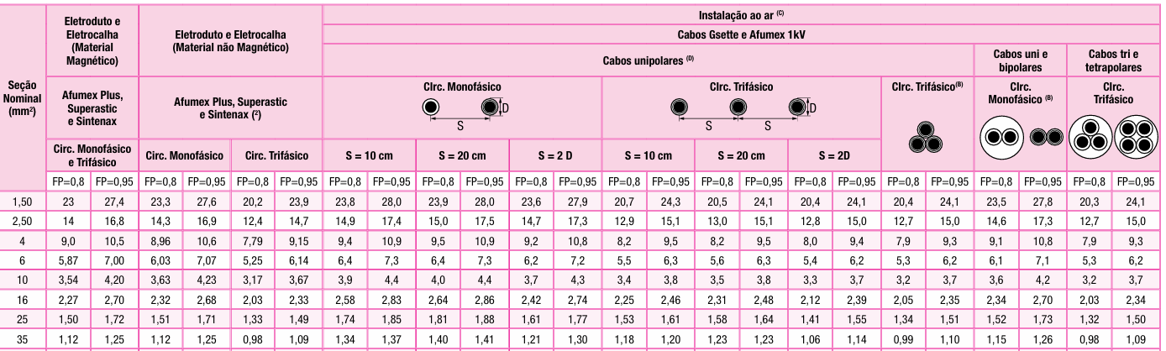
Fonte: Prysmian.
Após verificar a queda de tensão do quadro, é preciso escolher o dispositivo de segurança do mesmo. O disjuntor deve possuir uma corrente de proteção superior à corrente de projeto, mas inferior à capacidade de condução dos condutores, de modo a garantir a proteção adequada sem comprometer a integridade da instalação.

2.11.1 DIMENSIONAMENTO DO QDL0
O QDL0 será responsável por alimentar a iluminação da Subestação. A Tabela 15 apresenta o cálculo do percentual de queda de tensão para o trecho do circuito com a maior queda de tensão acumulada.
Tabela 15 - Queda de tensão para o QDL0
Circuito L0 | Corrente (A) | Distância (m) | R [Ω/m] | X [Ω/m] | FP | ΔV (V) | ΔV (%) | ΔV(%)*
QDL0-Lu1 | 6,136 | 8,06 | 0,0148137 | 0,0001378 | 0,95 | 1,396 | 0,63% | 0,63%
Lu1-Lu2* | 1,227 | 0,29 | 0,0148137 | 0,0001378 | 0,95 | 0,010 | 0,00% | 0,64%
Lu1-Lu3 | 3,682 | 11,16 | 0,0148137 | 0,0001378 | 0,95 | 1,160 | 0,53% | 1,16%
Lu3-Lu4 | 2,455 | 0,25 | 0,0148137 | 0,0001378 | 0,95 | 0,017 | 0,01% | 1,17%
Lu4-Lu5* | 1,227 | 9,49 | 0,0148137 | 0,0001378 | 0,95 | 0,329 | 0,15% | 1,32%
Fonte: Elaborado pelos autores (2025).
O disjuntor selecionado para esse circuito foi o modelo monopolar MDWH-C10 de 10A da WEG. Este dispositivo opera na curva de disparo C e tem uma capacidade de 5kA.
Utilizou-se da fase mais carregada para calcular a corrente que será utilizada para o dimensionamento do barramento e alimentador, conforme a Tabela 16, será a fase R.
$S_{}=1350 VA$
$I_{QDL0}=\frac{1350}{220}=6,14 A$
Levando em consideração a corrente e demanda, para este quadro, utilizaremos uma Barra retangular de cobre pintada de 380/220 V e com capacidade de corrente de 123 A, conforme observado na Figura 85:
Figura 85- Especificações do barramento para o QDL0.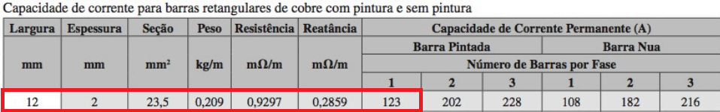
Fonte: NBR 5410 (2004).
Para a proteção deste barramento, foi escolhido o Minidisjuntor Termomagnético MDWH-C10 que possui uma proteção de 10A para correntes e 5kA contra curto-circuito.
Os dados de instalação da iluminação da subestação foram apresentados na Tabela 13, nela pode-se observar qual foi o fator de temperatura e agrupamento e a isolação do condutor. Utilizando-se desses valores para calcular a corrente corrigida de condução do cabo, tem-se que:
$Iz'=23*1*0,87$
$Iz'=20,01 A$
Com isso é possível verificar que o dimensionamento da seção e da proteção foi feita de forma correta, uma vez que $Iz'>Idisj>I_{QDL0}$.
Então a seção é definida como:
$S_{QDL0}=3\#1,5(1,5)1,5 mm²$

Por fim, considerando a quantidade de circuitos efetivos e suas respectivas potências demandadas, abaixo apresenta-se o balanceamento das cargas dos circuitos de iluminação.
Tabela 16 - Balanceamento de cargas QDL0.
 | Circuito | R | S | T
 | QDL0-L0 | 1350 | - | -
Fonte: Elaborado pelos autores (2025).

2.11.2 DIMENSIONAMENTO DO QDL1
O QDL1 será responsável por alimentar a iluminação da Sala de caleiras. A Tabela 17 apresenta o cálculo do percentual de queda de tensão.
Tabela 17 - Queda de tensão para o QDL1.
Circuito L1 | Corrente (A) | Distância (m) | R [Ω/m] | X [Ω/m] | FP | ΔV (V) | ΔV (%) | ΔV(%)*
QDL1-Lu1 | 5,273 | 13 | 0,0148137 | 0,0001378 | 0,95 | 1,935 | 0,88% | 0,88%
Lu1-Lu2 | 3,955 | 3,98 | 0,0148137 | 0,0001378 | 0,95 | 0,444 | 0,20% | 1,08%
Lu2-Lu3 | 2,636 | 3,98 | 0,0148137 | 0,0001378 | 0,95 | 0,296 | 0,13% | 1,22%
Lu3-Lu4* | 1,318 | 3,98 | 0,0148137 | 0,0001378 | 0,95 | 0,148 | 0,07% | 1,28%
Fonte: Elaborado pelos autores (2025).
O disjuntor selecionado para esse circuito foi o modelo monopolar MDW-C10 de 10A da WEG. Este dispositivo opera na curva de disparo C e tem uma capacidade de 5kA.
Utilizou-se da fase mais carregada para calcular a corrente que será utilizada para o dimensionamento do barramento e alimentador, conforme a Tabela 18, será a fase S.
$S=1160 VA$
$I_{QDL1}=\frac{1160}{220}=5,27 A$
Levando em consideração a corrente e demanda, para este quadro, utilizaremos uma Barra retangular de cobre pintada de 380/220 V e com capacidade de corrente de 123 A, conforme observado na Figura 85.
Para a proteção deste barramento, foi escolhido o Minidisjuntor Termomagnético MDW-C10 que possui uma proteção de 10A para correntes e 5kA contra curto-circuito.
Os dados de instalação da iluminação da sala de caldeiras foram apresentados na Tabela 13, nela pode-se observar qual foi o fator de temperatura e agrupamento e a isolação do condutor. Utilizando-se desses valores para calcular a corrente corrigida de condução do cabo, tem-se que:
$Iz'=23*1*0,87$
$Iz'=20,01 A$
Com isso é possível verificar que o dimensionamento da seção e da proteção foi feita de forma correta, uma vez que $Iz'>Idisj>I_{QDL1}$.
Então a seção é definida como:
$S_{QDL1}=3\#1,5(1,5)1,5 mm²$
Por fim, considerando a quantidade de circuitos efetivos e suas respectivas potências demandadas, abaixo apresenta-se o balanceamento das cargas dos circuitos de iluminação.
Tabela 18 - Balanceamento de cargas QDL1.
 | Circuito | R | S | T
 | QDL1-L1 | - | 1160 | -
Fonte: Elaborado pelos autores (2025).

2.11.3 DIMENSIONAMENTO DO QDL2
O QDL2 será responsável por alimentar a iluminação da sala do compressor. A Tabela 19 apresenta o cálculo do percentual de queda de tensão.
Tabela 19 - Queda de tensão para o QDL2.
Circuito L2 | Corrente (A) | Distância (m) | R [Ω/m] | X [Ω/m] | FP | ΔV (V) | ΔV (%) | ΔV(%)*
QDL2-Lu1 | 7,909 | 8,11 | 0,0148137 | 0,0001378 | 0,95 | 1,811 | 0,82% | 0,82%
Lu1-Lu2 | 2,636 | 3,09 | 0,0148137 | 0,0001378 | 0,95 | 0,230 | 0,10% | 0,93%
Lu2-Lu3* | 1,318 | 3,09 | 0,0148137 | 0,0001378 | 0,95 | 0,115 | 0,05% | 0,98%
Lu1-Lu4 | 3,955 | 6,3 | 0,0148137 | 0,0001378 | 0,95 | 0,703 | 0,32% | 1,14%
Lu4-Lu5 | 2,636 | 4,59 | 0,0148137 | 0,0001378 | 0,95 | 0,342 | 0,16% | 1,30%
Lu5-Lu6* | 1,318 | 3,09 | 0,0148137 | 0,0001378 | 0,95 | 0,115 | 0,05% | 1,35%
Fonte: Elaborado pelos autores (2025).
O disjuntor selecionado para esse circuito foi o modelo monopolar MDW-C10 de 10A da WEG. Este dispositivo opera na curva de disparo C e tem uma capacidade de 5kA.
Utilizou-se da fase mais carregada para calcular a corrente que será utilizada para o dimensionamento do barramento e alimentador, conforme a Tabela 20, será a fase T.
$S=1740 VA$
$I_{QDL2}=\frac{1740}{220}=7,91 A$
Levando em consideração a corrente e demanda, para este quadro, utilizaremos uma Barra retangular de cobre pintada de 380/220 V e com capacidade de corrente de 123 A, conforme observado na Figura 84.
Para a proteção deste barramento, foi escolhido o Minidisjuntor Termomagnético MDWH-C10 que possui uma proteção de 10A para correntes e 5kA contra curto-circuito.
Os dados de instalação da iluminação da sala do compressor foram apresentados na Tabela 13, nela pode-se observar qual foi o fator de temperatura e agrupamento e a isolação do condutor. Utilizando-se desses valores para calcular a corrente corrigida de condução do cabo, tem-se que:
$Iz'=23*1*0,87$
$Iz'=20,01 A$
Com isso é possível verificar que o dimensionamento da seção e da proteção foi feita de forma correta, uma vez que $Iz'>Idisj>I_{QDL2}$.
Então a seção é definida como:
$S_{QDL2}=3\#1,5(1,5)1,5 mm²$
Por fim, considerando a quantidade de circuitos efetivos e suas respectivas potências demandadas, abaixo apresenta-se o balanceamento das cargas dos circuitos de iluminação.
Tabela 20 - Balanceamento de cargas QDL0.
 | Circuito | R | S | T
 | QDL2-L2 | - | - | 1740
Fonte: Elaborado pelos autores (2025).

2.11.4 DIMENSIONAMENTO DO QDL3
O QDL3 será responsável por alimentar a iluminação do Depósito de carcaças. A Tabela 21 apresenta o cálculo do percentual de queda de tensão.
Tabela 21 - Queda de tensão para o QDL3
Circuito L3 | Corrente (A) | Distância (m) | R [Ω/m] | X [Ω/m] | FP | ΔV (V) | ΔV (%) | ΔV(%)*
QDL3-Lu1 | 7,909 | 11,92 | 0,0148137 | 0,0001378 | 0,95 | 2,662 | 1,21% | 1,21%
Lu1-Lu2 | 2,636 | 5,59 | 0,0148137 | 0,0001378 | 0,95 | 0,416 | 0,19% | 1,40%
Lu2-Lu3* | 1,318 | 6,3 | 0,0148137 | 0,0001378 | 0,95 | 0,234 | 0,11% | 1,51%
Lu1-Lu4 | 3,955 | 4,8 | 0,0148137 | 0,0001378 | 0,95 | 0,536 | 0,24% | 1,45%
Lu4-Lu5 | 2,636 | 7,1 | 0,0148137 | 0,0001378 | 0,95 | 0,528 | 0,24% | 1,69%
Lu5-Lu6* | 1,318 | 5,56 | 0,0148137 | 0,0001378 | 0,95 | 0,207 | 0,09% | 1,79%
Fonte: Elaborado pelos autores (2025).
O disjuntor selecionado para esse circuito foi o modelo monopolar MDW-C10 de 10A da WEG. Este dispositivo opera na curva de disparo C e tem uma capacidade de 5kA.
Utilizou-se da fase mais carregada para calcular a corrente que será utilizada para o dimensionamento do barramento e alimentador, conforme a Tabela 22, será a fase R.
$S=1740 VA$
$I_{QDL3}=\frac{1740}{220}=7,91 A$
Levando em consideração a corrente e demanda, para este quadro, utilizaremos uma Barra retangular de cobre pintada de 380/220 V e com capacidade de corrente de 123 A, conforme observado na Figura 85.
Para a proteção deste barramento, foi escolhido o Minidisjuntor Termomagnético MDW-C10 que possui uma proteção de 10A para correntes e 5kA contra curto-circuito.
Os dados de instalação da iluminação do depósito de carcaças foram apresentados na Tabela 13, nela pode-se observar qual foi o fator de temperatura e agrupamento e a isolação do condutor. Utilizando-se desses valores para calcular a corrente corrigida de condução do cabo, tem-se que:
$Iz'=23*1,0*0,87$
$Iz'=20,01 A$

Com isso é possível verificar que o dimensionamento da seção e da proteção foi feita de forma correta, uma vez que $Iz'>Idisj>I_{QDL3}$.
Então a seção é definida como:
$S_{QDL3}=3\#1,5(1,5)1,5 mm²$
Por fim, considerando a quantidade de circuitos efetivos e suas respectivas potências demandadas, abaixo apresenta-se o balanceamento das cargas dos circuitos de iluminação.
Tabela 22 - Balanceamento de cargas QDL0.
 | Circuito | R | S | T
 | QDL3-L3 | - | 1740 | -
Fonte: Elaborado pelos autores (2025).

2.11.5 DIMENSIONAMENTO DO QDL4
O QDL4 será responsável por alimentar a iluminação da recapagem e da raspa. A Tabela 23 apresenta os cálculos dos percentuais de queda de tensão.
Tabela 23 - Queda de tensão para o QDL4
Circuito L17 | Corrente (A) | Distância (m) | R [Ω/m] | X [Ω/m] | FP | ΔV (V) | ΔV (%) | ΔV(%)*
QDL4-Lu1 | 10,545 | 9,23 | 0,0148137 | 0,0001378 | 0,95 | 2,748 | 1,25% | 1,25%
Lu1-Lu9 | 10,545 | 4,06 | 0,0148137 | 0,0001378 | 0,95 | 1,209 | 0,55% | 1,80%
Lu9-Lu10 | 3,955 | 5,37 | 0,0148137 | 0,0001378 | 0,95 | 0,600 | 0,27% | 2,07%
Lu10-Lu11 | 3,955 | 3,87 | 0,0148137 | 0,0001378 | 0,95 | 0,432 | 0,20% | 2,27%
Lu11-Lu12* | 3,955 | 3,87 | 0,0148137 | 0,0001378 | 0,95 | 0,432 | 0,20% | 2,46%
Lu9-Lu13 | 3,955 | 5,37 | 0,0148137 | 0,0001378 | 0,95 | 0,600 | 0,27% | 2,74%
Lu13-Lu14 | 3,955 | 3,87 | 0,0148137 | 0,0001378 | 0,95 | 0,432 | 0,20% | 2,93%
Lu14-Lu15 | 3,955 | 3,87 | 0,0148137 | 0,0001378 | 0,95 | 0,432 | 0,20% | 3,13%
Lu15-Lu16 | 3,955 | 3,87 | 0,0148137 | 0,0001378 | 0,95 | 0,432 | 0,20% | 3,33%
Fonte: Elaborado pelos autores (2025).
O disjuntor selecionado para esses circuitos L4 a L14 foi o modelo monopolar MDW-C25 de 25A da WEG já os dos circuitos L15 a L17 foi o modelo monopolar MDW-C16 de 16A da WEG. Estes dispositivos operam na curva de disparo C e tem uma capacidade de 5kA.
Utilizou-se da fase mais carregada para calcular a corrente que será utilizada para o dimensionamento do barramento e alimentador, conforme a Tabela 24, será a fase R.
$R=19920 VA$
$I_{QDL4}=\frac{19920}{220}=90,54 A$
Levando em consideração a corrente e demanda, para este quadro, utilizaremos uma Barra retangular de cobre pintada de 380/220 V e com capacidade de corrente de 123 A, conforme observado na Figura 85.
Para a proteção deste barramento, foi escolhido o modelo monopolar MDWH-100-3 de 100A da WEG já o da Tabela Z foi o modelo monopolar MD2-C20 de 20A e 85kA contra curto-circuito.
Os dados de instalação da iluminação da recapagem e raspa foram apresentados na Tabela 13, nela pode-se observar qual foi o fator de temperatura e agrupamento e a isolação do condutor. Utilizando-se desses valores para calcular a corrente corrigida de condução do cabo, tem-se que:
$Iz'=41*1,0*0,87$
$Iz'=31,39 A$
Com isso é possível verificar que o dimensionamento da seção e da proteção foi feita de forma correta, uma vez que $Iz'>Idisj>I_{QDL4}$.
Então a seção é definida como:
$S_{QDL4}=3\#4,0(4,0)4,0 mm²$
Por fim, considerando a quantidade de circuitos efetivos e suas respectivas potências demandadas, abaixo apresenta-se o balanceamento das cargas dos circuitos de iluminação.
Tabela 24 - Balanceamento de cargas QDL4.
 | Circuito | R | S | T
 | QDL4-L4 | 4400 | - | -
 | QDL4-L5 | - | - | 4400
 | QDL4-L6 | - | 4400 | -
 | QDL4-L7 | 4400 | - | -
 | QDL4-L8 | - | - | 4400
 | QDL4-L9 | - | 4400 | -
 | QDL4-L10 | 4400 | - | -
 | QDL4-L11 | - | - | 4400
 | QDL4-L12 | - | 4400 | -
 | QDL4-L13 | 4400 | - | -
 | QDL4-L14 | - | - | 4400
 | QDL4-L15 | - | 2640 | -
 | QDL4-L16 | - | 2320 | -
 | QDL4-L17 | 2320 | - | -
Fonte: Elaborado pelos autores (2025).

2.11.6 DIMENSIONAMENTO DO QDL5
O QDL5 será responsável por alimentar a iluminação do escritório. A Tabela 25 apresenta o cálculo do percentual de queda de tensão.
Tabela 25 - Queda de tensão para o QDL5
Circuito L18 | Corrente (A) | Distância (m) | R [Ω/m] | X [Ω/m] | FP | ΔV (V) | ΔV (%) | ΔV(%)*
QDL5-Lu1 | 1,636 | 8,540 | 0,0148137 | 0,0001378 | 0,98 | 0,407 | 0,18% | 0,18%
Lu1-Lu2* | 0,818 | 3,530 | 0,0148137 | 0,0001378 | 0,98 | 0,084 | 0,04% | 0,22%
Lu1-Lu3 | 0,818 | 3,530 | 0,0148137 | 0,0001378 | 0,98 | 0,084 | 0,04% | 0,22%
Lu3-Lu4* | 0,409 | 2,030 | 0,0148137 | 0,0001378 | 0,98 | 0,024 | 0,01% | 0,23%
Fonte: Elaborado pelos autores (2025).
O disjuntor selecionado para esse circuito foi o modelo monopolar MDW-C6 de 6A da WEG. Este dispositivo opera na curva de disparo C e tem uma capacidade de 5kA.
Utilizou-se da fase mais carregada para calcular a corrente que será utilizada para o dimensionamento do barramento e alimentador, conforme a Tabela 26, será a fase T.
$S=360 VA$
$I_{QDL5}=\frac{360}{220}=1,64 A$
Levando em consideração a corrente e demanda, para este quadro, utilizaremos uma Barra retangular de cobre pintada de 380/220 V e com capacidade de corrente de 123 A, conforme observado na Figura 85.
Para a proteção deste barramento, foi escolhido o Minidisjuntor Termomagnético MDW-C6 que possui uma proteção de 6A para correntes e 5kA contra curto-circuito.
Os dados de instalação da iluminação do escritório foram apresentados na Tabela 13, nela pode-se observar qual foi o fator de temperatura e agrupamento e a isolação do condutor. Utilizando-se desses valores para calcular a corrente corrigida de condução do cabo, tem-se que:
$Iz'=17,5*1,0*0,79$
$Iz'=13,8 A$
Com isso é possível verificar que o dimensionamento da seção e da proteção foi feita de forma correta, uma vez que $Iz'>Idisj>I_{QDL5}$.
Então a seção é definida como:
$S_{QDL5}=3\#1,5(1,5)1,5 mm²$
Por fim, considerando a quantidade de circuitos efetivos e suas respectivas potências demandadas, abaixo apresenta-se o balanceamento das cargas dos circuitos de iluminação.
Tabela 26 - Balanceamento de cargas QDL0.
 | Circuito | R | S | T
 | QDL5-L18 | - | - | 360
Fonte: Elaborado pelos autores (2025).

2.11.7 DIMENSIONAMENTO DO QDL6
O QDL6 será responsável por alimentar a iluminação da Saída de produto e do Controle de qualidade. As Tabelas 27 e 28 apresentam os cálculos dos percentuais de queda de tensão.
Tabela 27- Queda de tensão para o QDL6 (Saída de Produto)
Circuito L19 | Corrente (A) | Distância (m) | R [Ω/m] | X [Ω/m] | FP | ΔV (V) | ΔV (%) | ΔV(%)*
QDL6-Lu1 | 2,455 | 19,930 | 0,0148137 | 0,0001378 | 0,98 | 1,423 | 0,65% | 0,65%
Lu1-Lu2 | 0,818 | 2,000 | 0,0148137 | 0,0001378 | 0,98 | 0,048 | 0,02% | 0,67%
Lu2-Lu3* | 0,409 | 2,000 | 0,0148137 | 0,0001378 | 0,98 | 0,024 | 0,01% | 0,68%
Lu1-Lu4 | 1,227 | 3,500 | 0,0148137 | 0,0001378 | 0,98 | 0,125 | 0,06% | 0,70%
Lu4-Lu5 | 0,818 | 2,000 | 0,0148137 | 0,0001378 | 0,98 | 0,048 | 0,02% | 0,73%
Lu5-Lu6* | 0,409 | 2,000 | 0,0148137 | 0,0001378 | 0,98 | 0,024 | 0,01% | 0,74%

Fonte: Elaborado pelos autores (2025).
Tabela 28 - Queda de tensão para o QDL6 (Controle de Qualidade)
Circuito L20 | Corrente (A) | Distância (m) | R [Ω/m] | X [Ω/m] | FP | ΔV (V) | ΔV (%) | ΔV(%)*
QDL6-Lu1 | 6,545 | 7,770 | 0,0148137 | 0,0001378 | 0,98 | 1,479 | 0,67% | 0,67%
Lu1-Lu2 | 1,227 | 1,500 | 0,0148137 | 0,0001378 | 0,98 | 0,054 | 0,02% | 0,70%
Lu2-Lu3 | 0,818 | 1,500 | 0,0148137 | 0,0001378 | 0,98 | 0,036 | 0,02% | 0,71%
Lu3-Lu4* | 0,409 | 1,500 | 0,0148137 | 0,0001378 | 0,98 | 0,018 | 0,01% | 0,72%
Lu1-Lu5 | 1,636 | 1,250 | 0,0148137 | 0,0001378 | 0,98 | 0,060 | 0,03% | 0,70%
Lu5-Lu6 | 1,227 | 3,000 | 0,0148137 | 0,0001378 | 0,98 | 0,107 | 0,05% | 0,75%
Lu6-Lu7 | 0,818 | 1,500 | 0,0148137 | 0,0001378 | 0,98 | 0,036 | 0,02% | 0,76%
Lu7-Lu8* | 0,409 | 1,500 | 0,0148137 | 0,0001378 | 0,98 | 0,018 | 0,01% | 0,77%
Lu1-Lu9 | 3,273 | 1,250 | 0,0148137 | 0,0001378 | 0,98 | 0,119 | 0,05% | 0,73%
Lu9-Lu10 | 1,227 | 3,000 | 0,0148137 | 0,0001378 | 0,98 | 0,107 | 0,05% | 0,78%
Lu10-Lu11 | 0,818 | 1,500 | 0,0148137 | 0,0001378 | 0,98 | 0,036 | 0,02% | 0,79%
Lu11-Lu12* | 0,409 | 1,500 | 0,0148137 | 0,0001378 | 0,98 | 0,018 | 0,01% | 0,80%
Lu9-Lu13 | 1,636 | 1,250 | 0,0148137 | 0,0001378 | 0,98 | 0,060 | 0,03% | 0,75%
Lu13-Lu14 | 1,227 | 3,000 | 0,0148137 | 0,0001378 | 0,98 | 0,107 | 0,05% | 0,80%
Lu14-Lu15 | 0,818 | 1,500 | 0,0148137 | 0,0001378 | 0,98 | 0,036 | 0,02% | 0,82%
Lu15-Lu16 | 0,409 | 1,500 | 0,0148137 | 0,0001378 | 0,98 | 0,018 | 0,01% | 0,83%

Fonte: Elaborado pelos autores (2025).
Os disjuntores selecionados para esses circuitos foram os modelos monopolares MDW-C6 de 6A para a saída de produtos e MDW-C10 de 10A para o controle de qualidade da fabricante WEG. Ambos os dispositivos operam na curva de disparo C e tem uma capacidade de interrupção de 5kA respectivamente.
Utilizou-se da fase mais carregada para calcular a corrente que será utilizada para o dimensionamento do barramento e alimentador, conforme a Tabela 29, será a fase T.
$S=1440 VA$
$I_{QDL6}=\frac{1980}{220}=9,000 A$
Levando em consideração a corrente e demanda, para este quadro, utilizaremos uma Barra retangular de cobre pintada de 380/220 V e com capacidade de corrente de 123 A, conforme observado na Figura 85.
Para a proteção deste barramento, foi escolhido o Minidisjuntor Termomagnético MDW-C10, que possui uma proteção de 10A para correntes e 5kA contra curto-circuito.
Os dados de instalação da iluminação da saída de produto e controle e qualidade foram apresentados na Tabela 13, nela pode-se observar qual foi o fator de temperatura e agrupamento e a isolação do condutor. Utilizando-se desses valores para calcular a corrente corrigida de condução do cabo, tem-se que:
$Iz'=17,5*0,8*0,79$
$Iz'=11,1 A$
Com isso é possível verificar que o dimensionamento da seção e da proteção foi feita de forma correta, uma vez que $Iz'>Idisj>I_{QDL6}$.
Então a seção é definida como:
$S_{QDL6}=2x(3\#1,5(1,5)1,5 mm²)$
Por fim, considerando a quantidade de circuitos efetivos e suas respectivas potências demandadas. Abaixo, apresenta-se o balanceamento das cargas dos circuitos de iluminação.
Tabela 29 - Balanceamento de cargas QDL6.
 | Circuito | R | S | T
 | QDL6-L19 | - | 540 | -
 | QDL6-L20 | - | - | 1440
Fonte: Elaborado pelos autores (2025).

2.11.8 DIMENSIONAMENTO DO QDL7
O QDL7 será responsável por alimentar a iluminação do banheiro. A Tabela 30 apresenta o cálculo do percentual de queda de tensão.
Tabela 30 - Queda de tensão para o QDL7
Circuito L21 | Corrente (A) | Distância (m) | R [Ω/m] | X [Ω/m] | FP | ΔV (V) | ΔV (%) | ΔV(%)*
QDL7-Lu1 | 1,591 | 4,9 | 0,0148137 | 0,0001378 | 0,98 | 0,227 | 0,10% | 0,10%
Lu1-Lu2* | 0,955 | 4,12 | 0,0148137 | 0,0001378 | 0,98 | 0,114 | 0,05% | 0,16%
Fonte: Elaborado pelos autores (2025).
O disjuntor selecionado para esse circuito foi o modelo monopolar MDW-C6 de 6A da WEG. Este dispositivo opera na curva de disparo C e tem uma capacidade de 5kA.
Utilizou-se da fase mais carregada para calcular a corrente que será utilizada para o dimensionamento do barramento e alimentador, conforme a Tabela 31, será a fase T.
$S=180 VA$
$I_{QDL7}=\frac{180}{220}=0,82 A$
Levando em consideração a corrente e demanda, para este quadro, utilizaremos uma Barra retangular de cobre pintada de 380/220 V e com capacidade de corrente de 123 A, conforme observado na Figura 85.
Para a proteção deste barramento, foi escolhido o Minidisjuntor Termomagnético MDW-C10 que possui uma proteção de 10A para correntes e 5kA contra curto-circuito.
Os dados de instalação da iluminação do banheiro foram apresentados na Tabela 13, nela pode-se observar qual foi o fator de temperatura e agrupamento e a isolação do condutor. Utilizando-se desses valores para calcular a corrente corrigida de condução do cabo, tem-se que:
$Iz'=17,5*1,0*0,79$
$Iz'=13,8 A$
Com isso é possível verificar que o dimensionamento da seção e da proteção foi feita de forma correta, uma vez que $Iz'>Idisj>I_{QDL7}$.
Então a seção é definida como:
$S_{QDL7}=3\#1,5(1,5)1,5 mm²$
Por fim, considerando a quantidade de circuitos efetivos e suas respectivas potências demandadas. Abaixo, apresenta-se o balanceamento das cargas dos circuitos de iluminação.
Tabela 31 - Balanceamento de cargas QDL7.
 | Circuito | R | S | T
 | QDL7-L21 | - | - | 180
Fonte: Elaborado pelos autores (2025).

2.11.9 DIMENSIONAMENTO DO QDGL
O QDGL será responsável por alimentar os demais quadros de iluminação. A Tabela 32 apresenta o cálculo do percentual de queda de tensão.
Tabela 32 - Queda de tensão para o QDGL
Circuito L1 | Corrente (A) | Distância (m) | R [Ω/m] | X [Ω/m] | FP | ΔV [V] | ΔV [%] | ΔV[%]*
QDGL-QDL5 | 1,6364 | 127 | 0,0148137 | 0,0001378 | 0,92 | 5,686990411 | 1,50% | 1,50%
Fonte: Elaborado pelos autores (2025).
Na Tabela 33 é calculado as correntes nominais de cada QDL subordinado, assim como os métodos de instalação.
Tabela 33- Dados calculados para o QDGL
Quadro | Corrente nominal [A] | Tensão [V] | Fator Potência | Método de instalação | Método de referência
QDL-0 | 6,14 | 220 | 0,95 | 13 | F
QDL-1 | 5,27 | 220 | 0,95 | 13 | F
QDL-2 | 7,91 | 220 | 0,95 | 13 | F
QDL-3 | 7,91 | 220 | 0,95 | 13 | F
QDL-4 | 84,60 | 380 | 0,95 | 13 | F
QDL-5 | 1,64 | 220 | 0,98 | 13 | F
QDL-6 | 9,00 | 220 | 0,98 | 13 | F
QDL-7 | 0,82 | 220 | 0,98 | 13 | F

Fonte: Elaborado pelos autores (2025).
Verifica-se na Tabela 34 os dispositivos de proteção para os circuitos do QDGL, sendo que a capacidade de interrupção do disjuntor é superior à corrente de curto circuito no ponto de instalação, isto é, não é necessário utilizar fusível.
Tabela 34 - Especificação de dispositivos de proteção QDGL.
Circuito | Disjuntor | Corrente do Disjuntor (A)
QDL-0 | MDWH-C10 | 10
QDL-1 | MDWH-C10 | 10
QDL-2 | MDWH-C10 | 10
QDL-3 | MDWH-C10 | 10
QDL-4 | MDWH-C100 | 100
QDL-5 | MDWH-C10 | 10
QDL-6 | MDWH-C10 | 10
QDL-7 | MDWH-C10 | 10
Fonte: Elaborado pelos autores (2025).
Utilizou-se da fase mais carregada para calcular a corrente que será utilizada para o dimensionamento do barramento e alimentador, conforme a Tabela 35, será a fase S.
$I_{QDGL}=I_{QDL-0}+I_{QDL-1}+I_{QDL-2}+I_{QDL-3}+I_{QDL-4}+I_{QDL-5}+I_{QDL-6}+I_{QDL-7}$
$I_{QDGL}=122,40 ㄥ-17,61° A$
Calculando a corrente do alimentador com os fatores de correção:
$Fa=1$;
$Ft=0,87$;
${Ip'}_{alim}=140,69 A$
Cabo escolhido de 35 mm² com isolação XLPE ou EPR com a maneira de instalar 13F em trifólio, satisfazendo as condições abaixo:
$Iz=169 A$
$Iz^{'}=169*1*0,87=147,03 A$
$Iz'>Ip'$
$147,03 A>140,69 A$
Portanto os cabos de alimentação do CCM serão:
$S_{QDGL}=3\#35(35)16 mm²$
O disjuntor geral do QDGL precisa satisfazer as inequações abaixo:
$I_{dj}>{Ip}_{}$
$I_{dj}>122,40 A$
$I_{dj}<Iz'$
$I_{dj}<147,03 A$
Portando o disjuntor escolhido foi o MDW-C125-3, que possui uma proteção de 125A para correntes e 5kA contra curto-circuito.
Na figura 86 é possível verificar as dimensões do barramento para a corrente necessária.

Figura 86- Especificações do barramento para o QDGL.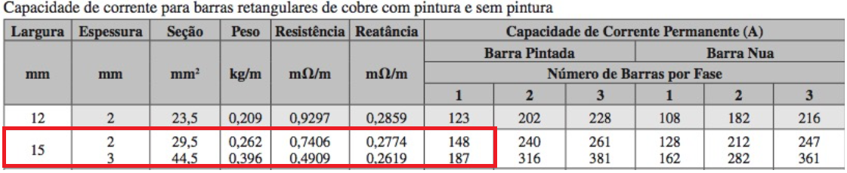

De acordo com a figura 86 o barramento escolhido para o QDGL foi o de barra pintada de 15 mm X 2 mm, com capacidade de condução de corrente de 148A.
Por fim, considerando a quantidade de circuitos efetivos e suas respectivas potências demandadas. Abaixo, apresenta-se o balanceamento das cargas dos circuitos de iluminação.

Tabela 35 - Balanceamento de cargas QDGL.
R | S | T
1350 | - | -
- | 1160 | -
- | - | 1740
- | 1740 | -
4400 | - | -
- | - | 4400
- | 4400 | -
4400 | - | -
- | - | 4400
- | 4400 | -
4400 | - | -
- | - | 4400
- | 4400 | -
4400 | - | -
- | - | 4400
- | 2640 | -
- | 2320 | -
2320 | - | -
- | - | 360
- | 540 | 1440
- | - | 180
21270 | 21600 | 21320
Fonte: Elaborado pelos autores (2025).

TOMADAS DE USO GERAL (TUG) E DE USO ESPECÍFICO (TUE)

3.1 SAÍDA DE PRODUTO
O perímetro da área destinada à Saída de Produto foi medido em 22 m, e o espaçamento entre as tomadas monofásicas segue o indicado na NBR 5410, sendo de 5 m. Assim, temos:
N° $TUGs=\frac{22}{5}=4,4$
O valor anterior foi arredondado para 5 tomadas monofásicas, de acordo com a NBR 5410, considera-se uma potência de 100 VA para cada tomada. Assim:
$Potência total TUGs= 5 *100=500 VA$
Além disso, foi especificada uma tomada de uso especial para a instalação de um ar condicionado Split Inverter 18000 Btus Gree 220V. Com potência de 1920 VA sendo considerado um fator de potência 1 devido sua proximidade desse fator.

3.2 CONTROLE DE QUALIDADE
O perímetro da área destinada ao Controle de qualidade foi medido em 22 m, e o espaçamento entre as tomadas monofásicas segue o indicado na NBR 5410, sendo de 5 m. Assim, temos:
N° $TUGs=\frac{22}{5}=4,4$
O valor anterior foi arredondado para 5 tomadas monofásicas, de acordo com a NBR 5410, considera-se uma potência de 100 VA para cada tomada. Assim:
$Potência total TUGs= 5 *100=500 VA$
Além disso, foi especificada uma tomada de uso especial para a instalação de um ar condicionado Split Inverter 18000 Btus Gree 220V. Com potência de 1920 VA sendo considerado um fator de potência 1 devido sua proximidade desse fator.

3.3 BANHEIRO
O perímetro da área destinada ao banheiro foi medido em 17,4 m,logo foi dimensionado duas tomadas de uso geral e o espaçamento entre as tomadas monofásicas segue o indicado na NBR 5410, que recomenda pelo menos 1 tomada de 600VA para banheiro.
Além disso, conforme indicado na planta, há três ambientes com chuveiros, para os quais foram especificadas três Tomadas de Uso Especial (TUEs) destinadas à instalação de chuveiros Hydra Optima 220V com potência de 9000W Turbo.
$Potência TUE = 3*9000=18000 VA$

3.4 ESCRITÓRIO
O perímetro da área destinada ao escritório foi medido em 28,25m, e o espaçamento entre as tomadas monofásicas segue o indicado na NBR 5410, sendo de 5 m. Assim, temos:
N° $TUGs=\frac{28,25}{5}=5,65$
O valor anterior foi arredondado para 6 tomadas monofásicas, de acordo com a NBR 5410, considera-se uma potência de 100 VA para cada tomada. Assim:
$Potência total TUGs= 6 *100=600 VA$
Além disso, foi especificada uma tomada de uso especial para a instalação de um ar condicionado Split Inverter 18000 Btus Gree 220V. Com potência de 1920 VA sendo considerado um fator de potência 1 devido sua proximidade desse fator.

3.5 SALA DE CALDEIRAS
Para a área da Sala das Caldeiras especificou-se 4 TUGs de 200VA. Portanto tem-se:
$Potência total TUGs (monofásicas)= 4 ∙ 200=800 VA$
Além disso, especificou-se 1 tomada trifásica de 1000VA para uso específico. Portanto tem-se:
$Potência total TUGs (trifásicas)=1 ∙ 1000=1000 VA$

3.6 RASPA
Para a área da Raspa especificou-se 6 TUGs de 200VA. Portanto tem-se:
$Potência total TUGs (monofásicas)= 6 ∙ 200=1200 VA$
Além disso, especificou-se 1 tomada trifásica de 1000VA para uso específico. Portanto tem-se:
$Potência total TUGs (trifásicas)=1 ∙ 1000=1000 VA$

3.7 COMPRESSOR
Para a área do Compressor especificou-se 3 TUGs de 200VA. Portanto tem-se:
$Potência total TUGs (monofásicas)=3 ∙ 200=600 VA$
Além disso, especificou-se 1 tomada trifásica de 1000VA para uso específico. Portanto tem-se:
$Potência total TUGs (trifásicas)=1 ∙ 1000=1000 VA$

3.8 DEPÓSITO DE CARCAÇAS
Para a área do Depósito de Carcaças especificou-se 4 TUGs de 200VA. Portanto tem-se:
$Potência total TUGs (monofásicas)=4 ∙ 200=800 VA$
Além disso, especificou-se 1 tomada trifásica de 1000VA para uso específico. Portanto tem-se:
$Potência total TUGs (trifásicas)= 1 ∙ 1000=1000 VA$

3.9 RECAPAGEM
Para a área de Recapagem especificou-se 10 TUGs de 200VA. Portanto tem-se:
$Potência total TUGs (monofásicas)=10 ∙ 200=2000 VA$
Além disso, especificou-se 4 tomadas trifásicas de 1000VA para uso específico. Portanto tem-se:
$Potência total TUGs (trifásicas)=4 ∙ 1000=4000 VA$

3.10 DIMENSIONAMENTO DOS QUADROS DE DISTRIBUIÇÃO DE TOMADAS
Para os quadros de aquisição, será utilizado o método de instalação de cabos unipolares ou multipolares em bandejas perfuradas. Todos os circuitos seguem o método de instalação 2 B1, que consiste em condutores isolados ou cabos unipolares instalados em eletrodutos aparentes, com seção circular, fixados sobre a parede ou espaçados dela em menos de 0,3 vezes o diâmetro do eletroduto.
O dimensionamento dos condutores leva em consideração o fator de correção para temperatura ambiente. Neste projeto, a temperatura média considerada é de 45ºC, resultando em um fator de correção de 0,87, aplicado ao cálculo da capacidade.
A Tabela 36 reúne os dados calculados das tomadas nas áreas correspondentes, que comporão os respectivos quadros de distribuição.

Tabela 36 - Dados calculados para tomadas.
Quadro | Nº do circuito | Área | Uso | nº de fases | Tensão [V] | nº de tomadas | Potência tomada [VA] | Potência Aparente | Corrente Nominal [A] | FP
QDF-0 | T0 | Subestação | TUG | 1 | 220 | 3 | 200 | 600 | 2,727 | 1
QDF-1 | T1 | Sala de caldeiras | TUG | 1 | 220 | 4 | 200 | 800 | 3,636 | 1
QDF-1 | T2 | Sala de caldeiras | TUE | 3 | 380 | 1 | 1000 | 1000 | 1,519 | 1
QDF-2 | T3 | Bombas e Prensa | TUG | 1 | 220 | 3 | 200 | 600 | 2,727 | 1
QDF-2 | T4 | Bombas e Prensa | TUE | 3 | 380 | 1 | 1000 | 1000 | 1,519 | 1
QDF-3 | T5 | Depósito de carcaças | TUG | 1 | 220 | 4 | 200 | 800 | 3,636 | 1
QDF-3 | T6 | Depósito de carcaças | TUE | 3 | 380 | 1 | 1000 | 1000 | 1,519 | 1
QDF-4 | T7 | Recapagem | TUG | 1 | 220 | 10 | 200 | 2000 | 9,091 | 1
QDF-4 | T8 | Recapagem | TUE | 3 | 380 | 4 | 1000 | 4000 | 6,077 | 1
QDF-4 | T9 | Raspa | TUG | 1 | 220 | 6 | 200 | 1200 | 5,455 | 1
QDF-4 | T10 | Raspa | TUE | 3 | 380 | 1 | 1000 | 1000 | 1,519 | 1
QDF-5 | T11 | Escritório | TUG | 1 | 220 | 6 | 100 | 600 | 2,727 | 1
QDF-5 | T12 | Escritório | TUE | 1 | 220 | 1 | 1920 | 1920 | 8,727 | 1
QDF-6 | T13 | Saída de produto | TUG | 1 | 220 | 5 | 100 | 500 | 2,273 | 1
QDF-6 | T14 | Saída de produto | TUE | 1 | 220 | 1 | 1920 | 1920 | 8,727 | 1
QDF-6 | T15 | Controle de qualidade | TUG | 1 | 220 | 5 | 100 | 500 | 2,273 | 1
QDF-6 | T16 | Controle de qualidade | TUE | 1 | 220 | 1 | 1920 | 1920 | 8,727 | 1
QDF-7 | T17 | Banheiros | TUG | 1 | 220 | 2 | 600 | 1200 | 5,455 | 1
QDF-7 | T18 | Banheiros | TUE | 1 | 220 | 1 | 9000 | 9000 | 40,909 | 1
QDF-7 | T19 | Banheiros | TUE | 1 | 220 | 1 | 9000 | 9000 | 40,909 | 1
QDF-7 | T20 | Banheiros | TUE | 1 | 220 | 1 | 9000 | 9000 | 40,909 | 1

Fonte: Elaborado pelos autores (2025).
Na Tabela 37, encontram-se as informações sobre os fatores de correção, o tipo de isolação e a capacidade de condução de corrente dos condutores unipolares. Também fica definido uma quantidade de no mínimo 2 circuitos reservas por quadro como define a NBR5410 . Para calcular a corrente corrigida do cabo, utilizamos a equação 14:

Tabela 37 - Fatores de correção.
Quadro | Nº do circuito | Circuitos agrupados | Fator de agrupamento | Fator de temperatura (45ºC) | Isolação | Corrente nominal [A] | Ip' (A) | Iz (A)
QDF-0 | T0 | 1 | 1,00 | 0,87 | EPR ou XLPE | 2,727 | 3,135 | 31
QDF-1 | T1 | 2 | 0,80 | 0,87 | EPR ou XLPE | 3,636 | 5,225 | 31
QDF-1 | T2 | 2 | 0,80 | 0,87 | EPR ou XLPE | 1,519 | 2,183 | 31
QDF-2 | T3 | 2 | 0,80 | 0,87 | EPR ou XLPE | 2,727 | 3,918 | 31
QDF-2 | T4 | 2 | 0,80 | 0,87 | EPR ou XLPE | 1,519 | 2,183 | 31
QDF-3 | T5 | 2 | 0,80 | 0,87 | EPR ou XLPE | 3,636 | 5,225 | 31
QDF-3 | T6 | 2 | 0,80 | 0,87 | EPR ou XLPE | 1,519 | 2,183 | 31
QDF-4 | T7 | 2 | 0,80 | 0,87 | EPR ou XLPE | 9,091 | 13,062 | 31
QDF-4 | T8 | 2 | 0,80 | 0,87 | EPR ou XLPE | 6,077 | 8,732 | 31
QDF-4 | T9 | 2 | 0,80 | 0,87 | EPR ou XLPE | 5,455 | 7,837 | 31
QDF-4 | T10 | 2 | 0,80 | 0,87 | EPR ou XLPE | 1,519 | 2,183 | 31
QDF-5 | T11 | 2 | 0,80 | 0,87 | EPR ou XLPE | 2,727 | 3,918 | 31
QDF-5 | T12 | 2 | 0,80 | 0,87 | EPR ou XLPE | 8,727 | 12,539 | 31
QDF-6 | T13 | 3 | 0,70 | 0,87 | EPR ou XLPE | 2,273 | 3,732 | 31
QDF-6 | T14 | 3 | 0,70 | 0,87 | EPR ou XLPE | 8,727 | 14,330 | 31
QDF-6 | T15 | 3 | 0,70 | 0,87 | EPR ou XLPE | 2,273 | 3,732 | 31
QDF-6 | T16 | 3 | 0,70 | 0,87 | EPR ou XLPE | 8,727 | 14,330 | 31
QDF-7 | T17 | 1 | 1,00 | 0,87 | EPR ou XLPE | 5,455 | 6,270 | 31
QDF-7 | T18 | 1 | 1,00 | 0,87 | EPR ou XLPE | 40,909 | 47,022 | 84
QDF-7 | T19 | 1 | 1,00 | 0,87 | EPR ou XLPE | 40,909 | 47,022 | 84
QDF-7 | T20 | 1 | 1,00 | 0,87 | EPR ou XLPE | 40,909 | 47,022 | 84

Fonte: Elaborado pelos autores (2025).
Assim, é possível determinar a seção dos condutores com base no comprimento máximo do circuito, conforme indicado na Tabela 38.
Tabela 38 - Seção dos condutores.

Seção dos condutores [mm²]
Quadro | Nº do circuito | Fase | Neutro | Proteção
QDF-0 | T0 | 2,5 | 2,5 | 2,5
QDF-1 | T1 | 2,5 | 2,5 | 2,5
QDF-1 | T2 | 2,5 | 2,5 | 2,5
QDF-2 | T3 | 2,5 | 2,5 | 2,5
QDF-2 | T4 | 2,5 | 2,5 | 2,5
QDF-3 | T5 | 2,5 | 2,5 | 2,5
QDF-3 | T6 | 2,5 | 2,5 | 2,5
QDF-4 | T7 | 2,5 | 2,5 | 2,5
QDF-4 | T8 | 2,5 | 2,5 | 2,5
QDF-4 | T9 | 2,5 | 2,5 | 2,5
QDF-4 | T10 | 2,5 | 2,5 | 2,5
QDF-5 | T11 | 2,5 | 2,5 | 2,5
QDF-5 | T12 | 2,5 | 2,5 | 2,5
QDF-6 | T13 | 2,5 | 2,5 | 2,5
QDF-6 | T14 | 2,5 | 2,5 | 2,5
QDF-6 | T15 | 2,5 | 2,5 | 2,5
QDF-6 | T16 | 2,5 | 2,5 | 2,5
QDF-7 | T17 | 2,5 | 2,5 | 2,5
QDF-7 | T18 | 2x4 | 2x4 | 2x4
QDF-7 | T19 | 2x4 | 2x4 | 2x4
QDF-7 | T20 | 2x4 | 2x4 | 2x4

Fonte: Elaborado pelos autores (2025).

3.10.1 DIMENSIONAMENTO DO QDF-1
O QDF1 será responsável por alimentar as tomadas da Sala de caldeiras. A Tabela 39 apresenta o cálculo do percentual de queda de tensão.
Tabela 39 - Queda de tensão para o QDF-1

QDF1 - Sala de Caldeiras
Circuito T1 | Corrente (A) | Distância (m) | ΔV unitário [V] | ΔV [%] | ΔV[%]*
QDF1-To1 | 3,636 | 10,130 | 16,8 | 0,2813% | 0,28%
To1-To2 | 0,909 | 15,640 | 16,8 | 0,1086% | 0,39%
To1-To3 | 0,909 | 13,360 | 16,8 | 0,0927% | 0,37%
To1-To4 | 1,818 | 10,920 | 16,8 | 0,1516% | 0,43%
To4-To5 | 0,909 | 13,360 | 16,8 | 0,0927% | 0,53%
To4-To6 | 0,909 | 15,640 | 16,8 | 0,1086% | 0,54%
Circuito T2 | Corrente (A) | Distância (m) | ΔV unitário [V] | ΔV [%] | ΔV[%]*
QDF1-To7 | 4,545 | 25,190 | 16,8 | 0,8744% | 0,87%
Fonte: Elaborado pelos autores (2025).

Os disjuntores selecionados para esses circuitos foram o modelo monopolar MDW-C6 de 6A da WEG. Este dispositivo opera na curva de disparo C e tem uma capacidade de 5kA.
Utilizou-se da fase mais carregada para calcular a corrente que será utilizada para o dimensionamento do barramento e alimentador, conforme a Tabela 40, será a fase R. Soma-se entre as potências das TUGs e TUEs do QDF-1.
$S=Stue+Stug$
$S=1000+800=1800 VA$
$I_{QDF1}=\frac{1000}{\sqrt{3}*380}+\frac{800}{220}=5,156 A$
Levando em consideração a corrente e demanda, para este quadro, utilizaremos uma Barra retangular de cobre pintada de 380/220 V e com capacidade de corrente de 123 A, conforme observado na Figura 85.
Para a proteção deste barramento, foi escolhido o Minidisjuntores Termomagnéticos MDW-C10-3 que possui uma proteção de 10A para corrente e 5kA contra curto-circuito.
Os dados de instalação das tomadas da sala de caldeiras foram apresentados na Tabela 37, nela pode-se observar qual foi o fator de temperatura e agrupamento e a isolação do condutor. Então a seção é definida como:
$S_{QDF1}=3\#2,5(2,5)2,5 mm²$
Além disso, será utilizado o interruptor diferencial residual RDW30-25-4, com sensibilidade de 30 mA para detecção de fuga à terra, garantindo a proteção de pessoas. Esse dispositivo é projetado para disparar em situações como choques elétricos ou quando há instalações ou equipamentos inadequados, interrompendo imediatamente o circuito para minimizar riscos de acidentes e danos. Sua aplicação é essencial em sistemas elétricos que exigem altos níveis de segurança, conforme normativas vigentes, promovendo confiabilidade e proteção ao usuário.
Por fim, considerando a quantidade de circuitos efetivos e suas respectivas potências demandadas, Abaixo apresenta-se o balanceamento das cargas dos circuitos de iluminação.
Tabela 40 - Balanceamento de cargas QDF1.

Circuito | Disjuntor | Corrente do Disjuntor (A) | Capacidade de interrupção do disjuntor (kA) | Balanço de potência (VA)
 |  |  |  | R | S | T
T1 | MDW-C6 | 6 | 5 | - | 800 | -
T2 | MDW-C6 | 6 | 5 | 333,3333333 | 333,3333333 | 333,3333333

Fonte: Elaborado pelos autores (2025).

3.10.2 DIMENSIONAMENTO DO QDF-2
O QDF2 será responsável por alimentar as tomadas do Compressor. A Tabela 41 apresenta o cálculo do percentual de queda de tensão.
Tabela 41 - Queda de tensão para o QDF-2.

QDF2 - Bombas e Prensa
Circuito T3 | Corrente (A) | Distância (m) | ΔV unitário [V] | ΔV [%] | ΔV[%]*
QDL2-To1 | 2,727 | 4,610 | 16,8 | 0,0960% | 0,10%
QDL2-To2 | 1,818 | 11,080 | 16,8 | 0,1538% | 0,15%
To2-To3 | 0,909 | 15,240 | 16,8 | 0,1058% | 0,26%
To2-To4 | 0,909 | 16,950 | 16,8 | 0,1177% | 0,27%
Circuito T4 | Corrente (A) | Distância (m) | ΔV unitário [V] | ΔV [%] | ΔV[%]*
To1-To2 | 1,519 | 26,520 | 16,8 | 0,3077% | 0,31%

Fonte: Elaborado pelos autores (2025).
Os disjuntores selecionados para esses circuitos foram o modelo monopolar MDW-C6 de 6A da WEG. Este dispositivo opera na curva de disparo C e tem uma capacidade de 5kA.
Utilizou-se da fase mais carregada para calcular a corrente que será utilizada para o dimensionamento do barramento e alimentador, conforme a Tabela 42, será a fase T. Soma-se as potências das TUGs e TUEs do QDF-2.
$S=Stue+Stug$
$S=1000+1600=2600 VA$
$I_{QDF2}=\frac{1000}{\sqrt{3}*380}+\frac{1600}{220}=8,792 A$
Levando em consideração a corrente e demanda, para este quadro, utilizaremos uma Barra retangular de cobre pintada de 380/220 V e com capacidade de corrente de 123 A, conforme observado na Figura 84.
Para a proteção deste barramento, foi escolhido o Minidisjuntores Termomagnéticos MDW-C10-3 que possui uma proteção de 10A para corrente e 5kA contra curto-circuito.
Os dados de instalação das tomadas do compressor foram apresentados na Tabela 37, nela pode-se observar qual foi o fator de temperatura e agrupamento e a isolação do condutor. Então a seção é definida como:
$S_{QDF2}=3\#2,5(2,5)2,5 mm²$
Além disso, será utilizado o interruptor diferencial residual RDW30-25-4, com sensibilidade de 30 mA para detecção de fuga à terra, garantindo a proteção de pessoas. Esse dispositivo é projetado para disparar em situações como choques elétricos ou quando há instalações ou equipamentos inadequados, interrompendo imediatamente o circuito para minimizar riscos de acidentes e danos. Sua aplicação é essencial em sistemas elétricos que exigem altos níveis de segurança, conforme normativas vigentes, promovendo confiabilidade e proteção ao usuário.
Por fim, considerando a quantidade de circuitos efetivos e suas respectivas potências demandadas, abaixo apresenta-se o balanceamento das cargas dos circuitos de iluminação.
Tabela 42 - Balanceamento de cargas QDF2.

QDF2 - Compressor
Circuito | Disjuntor | Corrente do Disjuntor (A) | Capacidade de interrupção do disjuntor (kA) | Balanço de potência (VA)
 |  |  |  | R | S | T
T3 | MDW-C6 | 6 | 5 | 600 | - | -
T4 | MDW-C6 | 6 | 5 | 333,3333333 | 333,3333333 | 333,3333333

Fonte: Elaborado pelos autores (2025).

3.10.3 DIMENSIONAMENTO DO QDF-3
O QDF3 será responsável por alimentar as tomadas do depósito de carcaças. A Tabela 43 apresenta o cálculo do percentual de queda de tensão.
Tabela 43 - Queda de tensão para o QDF-3

QDF3 - Depósito de Carcaça
Circuito T5 | Corrente (A) | Distância (m) | ΔV unitário [V] | ΔV [%] | ΔV[%]*
QDF3-To1 | 0,909 | 4,330 | 16,8 | 0,0301% | 0,03%
QDF3-To2 | 2,727 | 11,800 | 16,8 | 0,2458% | 0,25%
To2-To3 | 0,909 | 12,250 | 16,8 | 0,0850% | 0,33%
To2-To4 | 1,818 | 25,030 | 16,8 | 0,3475% | 0,59%
Circuito T6 | Corrente (A) | Distância (m) | ΔV unitário [V] | ΔV [%] | ΔV[%]*
QDF3-To5 | 1,519 | 35,130 | 16,8 | 0,4076% | 0,41%

Fonte: Elaborado pelos autores (2025).
Os disjuntores selecionados para esses circuitos foram o modelo monopolar MDW-C6 de 6A da WEG. Este dispositivo opera na curva de disparo C e tem uma capacidade de 5kA.
Utilizou-se da fase mais carregada para calcular a corrente que será utilizada para o dimensionamento do barramento e alimentador, conforme a Tabela 44, será a fase R. Soma-se as potências das TUGs e TUEs do QDF-3.
$S=Stue+Stug$
$S=1000+800=1800 VA$
$I_{QDF3}=\frac{1000}{\sqrt{3}*380}+\frac{800}{220}=5,156 A$
Levando em consideração a corrente e demanda, para este quadro, utilizaremos uma Barra retangular de cobre pintada de 380/220 V e com capacidade de corrente de 123 A, conforme observado na Figura 84.
Para a proteção deste barramento, foi escolhido o Minidisjuntores Termomagnéticos MDW-C10-3 que possui uma proteção de 10A para corrente e 5kA contra curto-circuito.
Os dados de instalação das tomadas do compressor foram apresentados na Tabela 37, nela pode-se observar qual foi o fator de temperatura e agrupamento e a isolação do condutor. Então a seção é definida como:
$S_{QDF3}=3\#2,5(2,5)2,5 mm²$
Além disso, será utilizado o interruptor diferencial residual RDW30-25-4, com sensibilidade de 30 mA para detecção de fuga à terra, garantindo a proteção de pessoas. Esse dispositivo é projetado para disparar em situações como choques elétricos ou quando há instalações ou equipamentos inadequados, interrompendo imediatamente o circuito para minimizar riscos de acidentes e danos. Sua aplicação é essencial em sistemas elétricos que exigem altos níveis de segurança, conforme normativas vigentes, promovendo confiabilidade e proteção ao usuário.
Por fim, considerando a quantidade de circuitos efetivos e suas respectivas potências demandadas, abaixo apresenta-se o balanceamento das cargas dos circuitos de iluminação.

Tabela 44 - Balanceamento de cargas QDF3.

QDF3 - Depósito de carcaças
Circuito | Disjuntor | Corrente do Disjuntor (A) | Capacidade de interrupção do disjuntor (kA) | Balanço de potência (VA)
 |  |  |  | R | S | T
T5 | MDW-C6 | 6 | 5 | - | 800 | -
T6 | MDW-C6 | 6 | 5 | 333,3333333 | 333,3333333 | 333,3333333

Fonte: Elaborado pelos autores (2025).

3.10.4 DIMENSIONAMENTO DO QDF-4
O QDF4 será responsável por alimentar as tomadas da recapagem e raspa. A Tabela 44 e 45 apresenta o cálculo do percentual de queda de tensão.
Tabela 45 - Queda de tensão para o QDF-4

QDF4 - Recapagem
Circuito T7 | Corrente (A) | Distância (m) | ΔV unitário [V] | ΔV [%] | ΔV[%]*
QDF4-To1 | 0,909 | 16,700 | 16,8 | 0,1159% | 0,12%
QDF4-To2 | 0,909 | 13,350 | 16,8 | 0,0927% | 0,09%
QDF4-To3 | 7,273 | 14,310 | 16,8 | 0,7947% | 0,79%
To3-To4 | 1,818 | 14,640 | 16,8 | 0,2033% | 1,00%
To4-To5 | 0,909 | 26,580 | 16,8 | 0,1845% | 1,18%
To3-To6 | 0,909 | 29,720 | 16,8 | 0,2063% | 1,00%
To3-To7 | 4,545 | 15,130 | 16,8 | 0,5252% | 1,32%
To7-To8 | 1,818 | 14,640 | 16,8 | 0,2033% | 1,52%
To8-To9 | 0,909 | 26,660 | 16,8 | 0,1851% | 1,71%
To7-To10 | 0,909 | 29,680 | 16,8 | 0,2060% | 1,53%
To7-To11 | 1,818 | 15,690 | 16,8 | 0,2178% | 1,54%
To11-To12 | 0,909 | 13,590 | 16,8 | 0,0943% | 1,63%
To11-To13 | 0,909 | 24,420 | 16,8 | 0,1695% | 1,71%
Circuito T8 | Corrente (A) | Distância (m) | ΔV unitário [V] | ΔV [%] | ΔV[%]*
QDF4-To14 | 6,077 | 14,310 | 16,8 | 0,6641% | 0,66%
To14-To15 | 1,519 | 29,520 | 16,8 | 0,3425% | 1,01%
To14-To16 | 4,558 | 15,130 | 16,8 | 0,5266% | 1,19%
To16-To17 | 1,519 | 34,800 | 16,8 | 0,4038% | 1,59%
To16-To18 | 1,519 | 31,380 | 16,8 | 0,3641% | 1,55%
To16-To19 | 1,519 | 29,480 | 16,8 | 0,3420% | 1,53%

Fonte: Elaborado pelos autores (2025).

QDF4 - Raspa
Circuito T9 | Corrente (A) | Distância (m) | ΔV unitário [V] | ΔV [%] | ΔV[%]*
QDF4-To1 | 5,455 | 7,370 | 16,8 | 0,3070% | 0,31%
To1-To2 | 0,909 | 11,410 | 16,8 | 0,0792% | 0,39%
To1-To3 | 4,545 | 4,060 | 16,8 | 0,1409% | 0,45%
To3-To4 | 2,727 | 6,110 | 16,8 | 0,1272% | 0,58%
To4-To5 | 0,909 | 13,600 | 16,8 | 0,0944% | 0,67%
To4-To6 | 1,818 | 6,150 | 16,8 | 0,0854% | 0,66%
To6-To7 | 0,909 | 13,920 | 16,8 | 0,0966% | 0,76%
To6-To8 | 0,909 | 13,760 | 16,8 | 0,0955% | 0,76%
To6-To9 | 1,818 | 9,270 | 16,8 | 0,1287% | 0,58%
To9-To10 | 0,909 | 13,600 | 16,8 | 0,0944% | 0,67%
To9-To11 | 0,909 | 19,800 | 16,8 | 0,1375% | 0,71%
Circuito T10 | Corrente (A) | Distância (m) | ΔV unitário [V] | ΔV [%] | ΔV[%]*
QDF4-To12 | 1,519 | 36,880 | 16,8 | 0,4279% | 0,43%
Fonte: Elaborado pelos autores (2025)
Utilizou-se da fase mais carregada para calcular a corrente que será utilizada para o dimensionamento do barramento e alimentador, conforme a Tabela 47, será a fase R.
Levando em consideração a corrente e demanda, para este quadro, utilizaremos uma Barra retangular de cobre pintada de 380/220 V e com capacidade de corrente de 123 A, conforme observado na Figura 84.
Para a proteção deste barramento, foi escolhido o Minidisjuntores Termomagnéticos MDWH-C16-3 que possui uma proteção de 16A para corrente e 5kA contra curto-circuito.
Os dados de instalação das tomadas do compressor foram apresentados na Tabela 37, nela pode-se observar qual foi o fator de temperatura e agrupamento e a isolação do condutor.
Além disso, será utilizado o interruptor diferencial residual RDW30-25-4, com sensibilidade de 30 mA para detecção de fuga à terra, garantindo a proteção de pessoas. Esse dispositivo é projetado para disparar em situações como choques elétricos ou quando há instalações ou equipamentos inadequados, interrompendo imediatamente o circuito para minimizar riscos de acidentes e danos. Sua aplicação é essencial em sistemas elétricos que exigem altos níveis de segurança, conforme normativas vigentes, promovendo confiabilidade e proteção ao usuário.
Por fim, considerando a quantidade de circuitos efetivos e suas respectivas potências demandadas, abaixo apresenta-se o balanceamento das cargas dos circuitos de iluminação .

Tabela 47 - Balanceamento de cargas QDF4.

QDF4 - Recapagem e Raspa
Circuito | Disjuntor | Corrente do Disjuntor (A) | Capacidade de interrupção do disjuntor (kA) | Balanço de potência (VA)
 |  |  |  | R | S | T
T7 | MDW-C10 | 10 | 5 | - | 2000 | -
T8 | MDW-C16 | 16 | 5 | - | - | 4000
T9 | MDW-C6 | 6 | 5 | 1200 | - | -
T10 | MDW-C6 | 6 | 5 | 333,3333333 | 333,3333333 | 333,3333333

Fonte: Elaborado pelos autores (2025).

3.10.5 DIMENSIONAMENTO DO QDF-5
O QDF5 será responsável por alimentar as tomadas do escritório. A Tabela 48 apresenta o cálculo do percentual de queda de tensão.
Tabela 48 - Queda de tensão para o QDF-5

QDF5 - Escritório
Circuito T11 | Corrente (A) | Distância (m) | ΔV unitário [V] | ΔV [%] | ΔV[%]*
QDF5-To1 | 0,455 | 3,100 | 16,8 | 0,0108% | 0,01%
QDF5-To2 | 2,273 | 4,850 | 16,8 | 0,0842% | 0,08%
To2-To3 | 0,455 | 7,660 | 16,8 | 0,0266% | 0,11%
To2-To4 | 0,909 | 11,580 | 16,8 | 0,0804% | 0,16%
To4-To5 | 0,455 | 2,850 | 16,8 | 0,0099% | 0,17%
To2-To6 | 0,909 | 9,870 | 16,8 | 0,0685% | 0,15%
To6-To7 | 0,455 | 1,690 | 16,8 | 0,0059% | 0,16%
To6-To8 | 0,455 | 3,720 | 16,8 | 0,0129% | 0,17%
Circuito T12 | Corrente (A) | Distância (m) | ΔV unitário [V] | ΔV [%] | ΔV[%]*
QDF5-To4 | 8,727 | 14,420 | 16,8 | 0,9610% | 0,96%

Fonte: Elaborado pelos autores (2025).

Utilizou-se da fase mais carregada para calcular a corrente que será utilizada para o dimensionamento do barramento e alimentador, conforme a Tabela 50, será a fase R.
Levando em consideração a corrente e demanda, para este quadro, utilizaremos uma Barra retangular de cobre pintada de 380/220 V e com capacidade de corrente de 123 A, conforme observado na Figura 85.
Para a proteção deste barramento, foi escolhido o Minidisjuntores Termomagnéticos MDWH-C16-3 que possui uma proteção de 16A para corrente e 5kA contra curto-circuito.
Os dados de instalação das tomadas do compressor foram apresentados na Tabela 37, nela pode-se observar qual foi o fator de temperatura e agrupamento e a isolação do condutor. Então a seção é definida como:
$S_{QDF5}=3\#2,5(2,5)2,5 mm²$
Além disso, será utilizado o interruptor diferencial residual RDW30-25-4, com sensibilidade de 30 mA para detecção de fuga à terra, garantindo a proteção de pessoas. Esse dispositivo é projetado para disparar em situações como choques elétricos ou quando há instalações ou equipamentos inadequados, interrompendo imediatamente o circuito para minimizar riscos de acidentes e danos. Sua aplicação é essencial em sistemas elétricos que exigem altos níveis de segurança, conforme normativas vigentes, promovendo confiabilidade e proteção ao usuário.
Por fim, considerando a quantidade de circuitos efetivos e suas respectivas potências demandadas, abaixo apresenta-se o balanceamento das cargas dos circuitos de iluminação.
Tabela 50 - Balanceamento de cargas QDF5.

QDF5 - Escritório
Circuito | Disjuntor | Corrente do Disjuntor (A) | Capacidade de interrupção do disjuntor (kA) | Balanço de potência (VA)
 |  |  |  | R | S | T
T11 | MDW-C6 | 6 | 5 | - | 600 | -
T12 | MDW-C25 | 25 | 5 | 1920 | - | -

Fonte: Elaborado pelos autores (2025).

3.10.6 DIMENSIONAMENTO DO QDF-6
O QDF6 será responsável por alimentar as tomadas da sala de produtos e controle e qualidade. As Tabelas 51 e 52 apresentam os cálculos dos percentuais de queda de tensão.
Tabela 51 - Queda de tensão para o QDF-67

QDF6 - Saída de Produto
Circuito T13 | Corrente (A) | Distância (m) | ΔV unitário [V] | ΔV [%] | ΔV[%]*
QDF6-To1 | 2,273 | 10,780 | 16,8 | 0,1871% | 0,19%
To1-To2 | 0,455 | 7,580 | 16,8 | 0,0263% | 0,21%
To1-To3 | 0,909 | 3,150 | 16,8 | 0,0219% | 0,21%
To3-To4 | 0,455 | 6,930 | 16,8 | 0,0241% | 0,23%
To3-To5 | 0,455 | 5,670 | 16,8 | 0,0197% | 0,23%
To2-To6 | 0,909 | 3,650 | 16,8 | 0,0253% | 0,21%
To6-To7 | 0,455 | 7,580 | 16,8 | 0,0263% | 0,24%
To6-To8 | 0,455 | 8,660 | 16,8 | 0,0301% | 0,24%
Circuito T14 | Corrente (A) | Distância (m) | ΔV unitário [V] | ΔV [%] | ΔV[%]*
QDF6-to8 | 8,727 | 18,720 | 16,8 | 1,2476% | 1,49%
 |  | 0,000

Fonte: Elaborado pelos autores (2025).

Tabela 52 - Queda de tensão para o QDF-6

QDF6 - Controle de Qualidade
Circuito T15 | Corrente (A) | Distância (m) | ΔV unitário [V] | ΔV [%] | ΔV[%]*
QDF6-To1 | 2,273 | 17,350 | 16,8 | 0,3011% | 0,30%
To1-To2 | 0,909 | 3,150 | 16,8 | 0,0219% | 0,32%
To2-To3 | 0,455 | 6,590 | 16,8 | 0,0229% | 0,35%
To2-To4 | 0,455 | 5,670 | 16,8 | 0,0197% | 0,34%
To1-To5 | 0,455 | 7,580 | 16,8 | 0,0263% | 0,35%
To1-To6 | 0,909 | 3,640 | 16,8 | 0,0253% | 0,35%
To6-To7 | 0,455 | 7,580 | 16,8 | 0,0263% | 0,37%
To6-To8 | 0,455 | 8,820 | 16,8 | 0,0306% | 0,38%
Circuito T16 | Corrente (A) | Distância (m) | ΔV unitário [V] | ΔV [%] | ΔV[%]*
Lu5-Lu6 | 8,727 | 25,630 | 16,8 | 1,7081% | 1,71%

Fonte: Elaborado pelos autores (2025).

Utilizou-se da fase mais carregada para calcular a corrente que será utilizada para o dimensionamento do barramento e alimentador, conforme a Tabela 54, será a fase R.
Levando em consideração a corrente e demanda, para este quadro, utilizaremos uma Barra retangular de cobre pintada de 380/220 V e com capacidade de corrente de 123 A, conforme observado na Figura 85.
Para a proteção deste barramento, foi escolhido o Minidisjuntores Termomagnéticos MDWH-C25-3 que possui uma proteção de 25A para corrente e 5kA contra curto-circuito.
Os dados de instalação das tomadas do compressor foram apresentados na Tabela 37, nela pode-se observar qual foi o fator de temperatura e agrupamento e a isolação do condutor. Então a seção é definida como:
$S_{QDF6}=3\#2,5(2,5)2,5 mm²$
Além disso, será utilizado o interruptor diferencial residual RDW30-25-4, com sensibilidade de 30 mA para detecção de fuga à terra, garantindo a proteção de pessoas. Esse dispositivo é projetado para disparar em situações como choques elétricos ou quando há instalações ou equipamentos inadequados, interrompendo imediatamente o circuito para minimizar riscos de acidentes e danos. Sua aplicação é essencial em sistemas elétricos que exigem altos níveis de segurança, conforme normativas vigentes, promovendo confiabilidade e proteção ao usuário.
Por fim, considerando a quantidade de circuitos efetivos e suas respectivas potências demandadas, abaixo apresenta-se o balanceamento das cargas dos circuitos de iluminação.
Tabela 54 - Balanceamento de cargas QDF6.

QDF6 - Sala de produto e controle de qualidade
Circuito | Disjuntor | Corrente do Disjuntor (A) | Capacidade de interrupção do disjuntor (kA) | Balanço de potência (VA)
 |  |  |  | R | S | T
T13 | MDW-C6 | 6 | 5 | - | 500 | -
T14 | MDW-C25 | 25 | 5 | - | 1920 | -
T15 | MDW-C6 | 6 | 5 | 500 | - | -
T16 | MDW-C25 | 25 | 5 | - | - | 1920

Fonte: Elaborado pelos autores (2025).

3.10.7 DIMENSIONAMENTO DO QDF-7
O QDF7 será responsável por alimentar as tomadas da sala de produtos e controle e qualidade. As Tabelas 56 apresentam os cálculos dos percentuais de queda de tensão.
Tabela 56 - Queda de tensão para o QDF-7

QDF7 - Banheiros
Circuito T17 | Corrente (A) | Distância (m) | ΔV unitário [V] | ΔV [%] | ΔV[%]*
QDF7-To1 | 5,455 | 6,510 | 16,8 | 0,2712% | 0,27%
To1-To2 | 2,727 | 1,320 | 16,8 | 0,0275% | 0,30%
Circuito T18 | Corrente (A) | Distância (m) | ΔV unitário [V] | ΔV [%] | ΔV[%]*
QDF7-To3 | 40,909 | 7,570 | 7,0 | 0,9854% | 0,99%
Circuito T19 | Corrente (A) | Distância (m) | ΔV unitário [V] | ΔV [%] | ΔV[%]*
QDF7-To4 | 40,909 | 7,400 | 7,0 | 0,9632% | 0,96%
Circuito T20 | Corrente (A) | Distância (m) | ΔV unitário [V] | ΔV [%] | ΔV[%]*
QDF7-To5 | 40,909 | 7,410 | 7,0 | 0,9645% | 0,96%

Fonte: Elaborado pelos autores (2025).

Levando em consideração a corrente e demanda, para este quadro, utilizaremos uma Barra retangular de cobre pintada de 380/220 V e com capacidade de corrente de 123 A, conforme observado na Figura 84.
Para a proteção deste barramento, foi escolhido o Minidisjuntores Termomagnéticos MDWH-C50-3 que possui uma proteção de 50A para corrente e 5kA contra curto-circuito.
Os dados de instalação das tomadas do compressor foram apresentados na Tabela 37, nela pode-se observar qual foi o fator de temperatura e agrupamento e a isolação do condutor. Então a seção é definida como:
$S_{QDF7}=3\#6(6)6 mm²$

Além disso, será utilizado o interruptor diferencial residual RDW30-25-4, com sensibilidade de 30 mA para detecção de fuga à terra, garantindo a proteção de pessoas. Esse dispositivo é projetado para disparar em situações como choques elétricos ou quando há instalações ou equipamentos inadequados, interrompendo imediatamente o circuito para minimizar riscos de acidentes e danos. Sua aplicação é essencial em sistemas elétricos que exigem altos níveis de segurança, conforme normativas vigentes, promovendo confiabilidade e proteção ao usuário.
Por fim, considerando a quantidade de circuitos efetivos e suas respectivas potências demandadas, abaixo apresenta-se o balanceamento das cargas dos circuitos de iluminação.
Tabela 58 - Balanceamento de cargas QDF7.

QDF7 - Banheiro
Circuito | Disjuntor | Corrente do Disjuntor (A) | Capacidade de interrupção do disjuntor (kA) | Balanço de potência (VA)
 |  |  |  | R | S | T
T17 | MDW-C6 | 6 | 5 | 1200 | - | -
T18 | MDW-C50 | 50 | 5 | - | 9000 | -
T19 | MDW-C50 | 50 | 5 | 9000 | - | -
T20 | MDW-C50 | 50 | 5 | - | - | 9000

Fonte: Elaborado pelos autores (2025).

3.10.8 DIMENSIONAMENTO DO QDF-0
O QDF0 será responsável por alimentar as tomadas da sala de produtos e controle e qualidade. As Tabelas 59 apresentam os cálculos dos percentuais de queda de tensão.
Tabela 59 - Queda de tensão para o QDF-0

QDF0 - Substação
Circuito T21 | Corrente (A) | Distância (m) | ΔV unitário [V] | ΔV [%] | ΔV[%]*
QDF0-To1 | 2,727 | 17,920 | 16,8 | 0,3732% | 0,37%
To1-To2 | 1,818 | 16,380 | 16,8 | 0,2274% | 0,60%
To2-To3 | 0,909 | 10,720 | 16,8 | 0,0744% | 0,68%

Fonte: Elaborado pelos autores (2025).

Utilizou-se da fase mais carregada para calcular a corrente que será utilizada para o dimensionamento do barramento e alimentador, conforme a Tabela 61, será a fase R.
Levando em consideração a corrente e demanda, para este quadro, utilizaremos uma Barra retangular de cobre pintada de 380/220 V e com capacidade de corrente de 123 A, conforme observado na Figura 84.
Para a proteção deste barramento, foi escolhido o Minidisjuntores Termomagnéticos MDWH-C10-3 que possui uma proteção de 10A para corrente e 5kA contra curto-circuito.
Os dados de instalação das tomadas do compressor foram apresentados na Tabela 37, nela pode-se observar qual foi o fator de temperatura e agrupamento e a isolação do condutor. Então a seção é definida como:
$S_{QDF0}=3\#2,5(2,5)2,5 mm²$
Além disso, será utilizado o interruptor diferencial residual RDW30-25-4, com sensibilidade de 30 mA para detecção de fuga à terra, garantindo a proteção de pessoas. Esse dispositivo é projetado para disparar em situações como choques elétricos ou quando há instalações ou equipamentos inadequados, interrompendo imediatamente o circuito para minimizar riscos de acidentes e danos. Sua aplicação é essencial em sistemas elétricos que exigem altos níveis de segurança, conforme normativas vigentes, promovendo confiabilidade e proteção ao usuário.
Por fim, considerando a quantidade de circuitos efetivos e suas respectivas potências demandadas, abaixo apresenta-se o balanceamento das cargas dos circuitos de iluminação.
Tabela 61 - Balanceamento de cargas QDF0.

QDF0 - Subestação
Circuito | Disjuntor | Corrente do Disjuntor (A) | Capacidade de interrupção do disjuntor (kA) | Balanço de potência (VA)
 |  |  |  | R | S | T
T21 | MDW-C6 | 6 | 5 | 600 | - | -

Fonte: Elaborado pelos autores (2025).

3.10.9 DIMENSIONAMENTO DO QDGF
O QDGF será responsável por alimentar os demais quadros de força. A Tabela 62 apresenta o cálculo do percentual de queda de tensão.
Tabela 62 - Queda de tensão para o QDGF

Circuito L1 | Corrente (A) | Distância (m) | R [Ω/m] | X [Ω/m] | FP | ΔV [V] | ΔV [%] | ΔV[%]*
QDGF-QDF5 | 5,6444 | 76 | 0,0148137 | 0,0001378 | 0,92 | 11,73900186 | 3,09% | 3,09%

Fonte: Elaborado pelos autores (2025).
Na Tabela 63 é calculado as correntes nominais de cada QDF subordinado, assim como os métodos de instalação.
Tabela 63- Dados calculados para o QDGF

Quadro | Corrente nominal [A] | Tensão [V] | Método de instalação | Método de referência
QDF-1 | 5,156 | 380 | 13 | B1
QDF-2 | 4,247 | 380 | 13 | B1
QDF-3 | 5,156 | 380 | 13 | B1
QDF-4 | 15,168 | 380 | 13 | B1
QDF-5 | 5,644 | 380 | 13 | B1
QDF-6 | 10,380 | 380 | 13 | B1
QDF-7 | 46,477 | 380 | 13 | B1
QDF-0 | 2,727 | 220 | 13 | B1

Fonte: Elaborado pelos autores (2025).
Verifica-se na Tabela 64 os dispositivos de proteção para os circuitos do QDGF, sendo que a capacidade de interrupção do disjuntor é superior à corrente de curto circuito no ponto de instalação, isto é, não é necessário utilizar fusível.
Tabela 64 - Especificação de dispositivos de proteção QDGF.

Circuito | Disjuntor | Corrente do Disjuntor (A) | Potência aparente (VA)
QDF-1 | MDWH-C10-3 | 10 | 1800
QDF-2 | MDWH-C10-3 | 10 | 1600
QDF-3 | MDWH-C10-3 | 10 | 1800
QDF-4 | MDWH-C25-3 | 25 | 8200
QDF-5 | MDWH-C16-3 | 10 | 2520
QDF-6 | MDWH-C25-3 | 16 | 4840
QDF-7 | MDWH-C63-3 | 63 | 28200
QDF-0 | MDWH-C10 | 10 | 600
Total |  |  | 49560

Fonte: Elaborado pelos autores (2025).
Utilizou-se da fase mais carregada para calcular a corrente que será utilizada para o dimensionamento do barramento e alimentador, conforme a Tabela 65, será a fase S.
$S_{QDGF}=16753,33333 VA$
$I_{QDGF}=\frac{16753,33333}{220}=76,15 A$
Levando em consideração a corrente e demanda, para este quadro, utilizaremos uma Barra retangular de cobre pintada de 380/220 V e com capacidade de corrente de 148 A, conforme observado na Figura 101.
Figura 101- Especificações do barramento para o QDGF.
Para a proteção deste barramento, utilizaremos o Minidisjuntor Termomagnético MDW-C100-3, que possui uma proteção de 100A para correntes e 5kA contra curto-circuito. Então a seção é definida como:
$S_{QDGF}=3\#35(25)16 mm²$
Por fim, considerando a quantidade de circuitos efetivos e suas respectivas potências demandadas, abaixo apresenta-se o balanceamento das cargas dos circuitos de iluminação.

Tabela 35 - Balanceamento de cargas QDGF.

Balanço de potência (VA)
R | S | T
600 | - | -
- | 800 | -
333,3333333 | 333,3333333 | 333,3333333
600 | - | -
333,3333333 | 333,3333333 | 333,3333333
- | 800 | -
333,3333333 | 333,3333333 | 333,3333333
- | 2000 | -
- | - | 4000
1200 | - | -
333,3333333 | 333,3333333 | 333,3333333
- | 600 | -
1920 | - | -
- | - | 500
- | 1920 | -
500 | - | -
- | - | 1920
1200 | - | -
- | 9000 | -
9000 | - | -
- | - | 9000
16353,33333 | 16453,33333 | 16753,33333

Fonte: Elaborado pelos autores (2025).

